НАО «Медицинский университет Астана»

УДК616.36-004:571.1 (574) На правах рукописи

# АМИРКУЛОВА АЙНУРА АСКАРБЕКОВНА

## Клинико-генетические особенности неалкогольного стеатогепатита

## в РК

8D10102 – Медицина

Диссертация на соискание степени

доктора философии PhD

Научный консультант

кандидат медицинских наук,

профессор

Г.А. Дербисалина

Научный консультант

доктор медицинских наук

профессор

В.В. Бенберин

Зарубежный консультант

doctor PhD, MD

Н. Katchman

(Tel-Aviv: Sourasky Medical Center)

Республика Казахстан

Астана, 2025

# СОДЕРЖАНИЕ

|  |  |
| --- | --- |
| НОРМАТИВНЫЕ ССЫЛКИ……………………………………………… | 3 |
| ОПPЕДЕЛЕНИЯ……………………………………………….……………. | 4 |
| ОБОЗНАЧЕНИЯ И СОКРАЩЕНИЯ………………………….……….……. | 7 |
| ВВЕДЕНИЕ……………………………………………………..…………….. | 9 |
| 1 ЛИТЕРАТУРНЫЙ ОБЗОР……………………………………………….. | 14 |
| 1.1 Актуальность исследования стеатогепатита в Казахстане….………….. | 14 |
| 1.2 Эпидемиология и распространенность стеатогепатита………………… | 17 |
| 1.3 Генетические факторы стеатогепатита……………………………………. | 20 |
| 1.4 Клинико-генетические особенности стеатогепатита в Казахстане…….. | 22 |
| 1.5 Взаимосвязь микробиоты кишечника и развития стеатогепатита……… | 24 |
| 1.6 Влияние генетических факторов на состав микробиоты у пациентов с стеатогепатитом в Казахстане и мире………………………………………… | 27 |
| 2 МАТЕРИАЛЫ И МЕТОДЫ ИССЛЕДОВАНИЯ…………………..….. | 33 |
| 2.1 Общая характеристика материалов и методов исследования…….……. | 33 |
| 2.2 Клинические методы диагностики и оценки стеатогепатита…………… | 37 |
| 2.3 Этическое одобрение……………………………………………………… | 40 |
| 2.4 Статистическая обработка данных………………………………………. | 41 |
| 3 РЕЗУЛЬТАТЫ……………………………………………………….…… | 43 |
| 3.1 Изучение полиморфизмов генов PNPLA3 и TM6SF2 у пациентов с неалкогольным стеатогепатитом…………………………………………….. | 44 |
| 3.2 Особенности микробиома толстого кишечника у пациентов с неалкогольным стеатогепатитом………………………………………………. | 57 |
| 3.3 Прогностическое моделирование вероятности наличия генетических маркеров и клинико-лабораторных показателей при НАСГ………………. | 73 |
| ПРАКТИЧЕСКИЕ РЕКОМЕНДАЦИИ ПО ДИАГНОСТИКЕ И ЛЕЧЕНИЮ НЕАЛКОГОЛЬНОГО СТЕАТОГЕПАТИТА В КАЗАХСТАНЕ НА ОСНОВЕ ПРОВЕДЕННОГО ИССЛЕДОВАНИЯ.. | 82 |
| ЗАКЛЮЧЕНИЕ……………………………………………………………….. | 84 |
| СПИСОК ИСПОЛЬЗОВАННЫХ ИСТОЧНИКОВ……………………… | 87 |
| ПРИЛОЖЕНИЕ А ‒ Акты внедрения…………………………………….... | 97 |
| ПРИЛОЖЕНИЕ Б ‒ Свидетельство об авторском праве…………………. | 102 |
| ПРИЛОЖЕНИЕ В ‒ Заключение этической комиссии НАО МУА……… | 104 |
| ПРИЛОЖЕНИЕ Г ‒ Выписка из протокола заседания этической комиссии РГП «Больница Медицинского Центра УДП РК» на ПХВ……… | 105 |

# НОРМАТИВНЫЕ ССЫЛКИ

В настоящей диссертации использованы ссылки на следующие стандарты:

Закон Республики Казахстан. О системе здравоохранения: принят 4 июня 2003 года.

Закон Республики Казахстан. Об охране здоровья граждан: принят 7 июля 2006 года.

Кодекс Республики Казахстан. О здоровье народа и системе здравоохранения: принят 7 июля 2020 года, №360-VI ЗРК.

Конституция Республики Казахстан: принята на республиканском референдуме 30 августа 1995 года.

Закон Республики Казахстан. Об образовании: принят 7 июня 1999 года, №389-I. Кодекс Республики Казахстан. О здоровье народа и системы здравоохранения: принят 18 сентября 2009 года, №193-IV (с изменениями и дополнениями по состоянию на 28 декабря 2018 г.).

Министерство здравоохранения РК, 2021. Отчет о состоянии здравоохранения Республики Казахстан.

Министерство здравоохранения и социального развития Республики Казахстан. Клинический протокол диагностики и лечения. Неалкогольная жировая болезнь печени у взрослых: утв. 10 декабря 2015 года, №19.

Постановление Правительства Республики Казахстан. Об утверждении национального проекта «Качественное и доступное здравоохранение для каждого гражданина «Здоровая нация»: утв. 12 октября 2021 года, №725.

Указ Президента Республики Казахстан. Государственная программа реформирования и развития здравоохранения Республики Казахстан на 2005 2010 годы: утв. 13 сентября 2004, №1438.

Хельсинская декларация Всемирной Медицинской Ассоциации (ВМА): утв. на 18-й Генеральной Ассамблее ВМА (06.1964 г., Хельсинки, Финляндия; крайние изменения внесены 10.2013 г. Форталеза, Бразилия на 64-й Генеральной Ассамблее ВМА.

# ОПPЕДЕЛЕНИЯ

В настоящей диссертации применяют следующие термины с соответствующими определениями:

**Висцеральное ожирение** ‒ ожирение, при котором избыточный жир откладывается в области живота, вокруг внутренних органов, что связано с повышенным риском развития метаболических заболеваний.

**Генетическая предрасположенность** ‒наследственная склонность к развитию определенных заболеваний, обусловленная наличием определенных генетических мутаций или вариаций. В контексте неалкогольная жировая болезнь печени (НАЖБП) генетическая предрасположенность может играть роль в возникновении заболевания и его прогрессировании.

**Генетические маркеры** ‒определенные последовательности ДНК, которые могут быть связаны с повышенным риском развития заболеваний, в том числе НАЖБП. К таким маркерам относятся, например, полиморфизмы в генах PNPLA3, TM6SF2, которые могут влиять на метаболизм жиров в печени. **Гепатоцеллюлярная карцинома (ГЦК)** ‒ первичный рак печени, который развивается из клеток печени и часто ассоциируется с хроническими заболеваниями печени, такими как цирроз.

**Дисбиоз** ‒ нарушение баланса микроорганизмов в кишечнике, которое может способствовать развитию различных заболеваний, включая стеатогепатит.

**Единичные нуклеотидные полиморфизмы** (англ. Single Nucleotide Polymorphism, SNP, произносится как снип) – отличия последовательности ДНК размером в один нуклеотид (A, T, G или C) в геноме (или в другой сравниваемой последовательности) представителей одного вида или между гомологичными участками гомологичных хромосом.

**Инсулинорезистентность** ‒состояние, при котором клетки организма становятся менее чувствительными к инсулину, что приводит к повышению уровня глюкозы в крови. Инсулинорезистентность является важным фактором риска для развития НАЖБП и других метаболических заболеваний.

**Кишечный барьер** ‒ структура, которая регулирует проницаемость кишечной стенки, защищая организм от попадания патогенных микроорганизмов и их токсинов.

**Метаболический синдром** ‒ группа состояний, таких как ожирение, гипертония, высокий уровень сахара в крови и аномальные уровни липидов в крови, которые увеличивают риск сердечно-сосудистых заболеваний и диабета.

**Микробиота кишечника** ‒совокупность микроорганизмов, населяющих кишечник человека. Микробиота влияет на здоровье организма, в том числе на развитие заболеваний печени, таких как НАЖБП, через механизмы воспаления, метаболизма и иммунной реакции.

**Микробиоценоз** (микробное сообщество, ассоциация, микробиом) – совокупность популяций разных видов микроорганизмов, обитающих в определенном биотопе.

**Неалкогольный стеатогепатит** ‒ это воспалительное заболевание печени, которое характеризуется накоплением жировых включений в клетках печени (стеатоз) и воспалением, что может привести к повреждению печени.

**Неалкогольная жировая болезнь печени ‒** это неинфекционное структурное заболевание печени, характеризующееся изменением ткани паренхимы печени вследствие заполнения клеток печени жиром, которое развивается из-за нарушения структуры мембран гепатоцитов, замедления и нарушения обменных и окислительных процессов внутри клетки печени.

**Ожирение** ‒ состояние, при котором индекс массы тела (ИМТ) превышает 30 кг/м², что является одним из основных факторов риска развития НАЖБП. Ожирение способствует развитию инсулинорезистентности и накоплению жира в печени.

**Полимеразно-цепная реакция** – метод молекулярной биологии, позволяющий добиться значительного увеличения малых концентраций определённых фрагментов нуклеиновой кислоты (ДНК или РНК) в биологическом материале (пробе).

**Полимеразно-цепная реакция в реальном времени** (или количественная ПЦР, англ. Real-time PCR, qPCR, qRT-PCR) – метод, основанный на методе полимеразной цепной реакции, используется для одновременной амплификации и измерения количества данной молекулы ДНК. Метод ПЦР в реальном времени включает в себя одновременно детекцию и количественное определение (измерение непосредственно количества копий, либо измерение копий относительно внесенной ДНК или дополнительных калибровочных генов) специфической последовательности ДНК в образце.

**Полиморфизм генов** ‒ наличие различных вариантов (аллелей) одного и того же гена среди разных людей, что может влиять на развитие заболеваний.

**Полиморфизм гена PNPLA3 (rs738409)** ‒ генетическая вариация, связанная с увеличением риска развития НАЖБП и неалкогольный стеатогепатит (НАСГ).

**Полиморфизм гена TM6SF2 (rs58542926)** ‒ генетическая вариация, которая может повысить риск развития заболеваний печени, таких как НАЖБП.

**Сахарный диабет** ‒ хроническое заболевание, характеризующееся высоким уровнем сахара в крови, что может быть вызвано недостаточной выработкой инсулина или резистентностью к инсулину.

**Секвенирование** – процесс определения последовательности нуклеотидных оснований в фрагменте ДНК.

**Фиброз** ‒ процесс образования избыточной соединительной ткани в печени, возникающий вследствие хронического воспаления и повреждения клеток печени. Фиброз может прогрессировать в цирроз печени, что является более опасной стадией заболевания.

**Фибросканирование** ‒ метод неинвазивной диагностики, использующий ультразвуковые волны для оценки жёсткости печени, что позволяет определить степень фиброза и диагностику заболеваний печени.

**Цирроз печени -** поздняя стадия хронического заболевания печени, характеризующаяся нарушением структуры печени, замещением нормальной ткани печени фиброзной тканью и возможным развитием печеночной недостаточности.

**Энтеротип** – это устойчивые кластеры на основе микробного состава в образцах из кишечника человека, которые определяются преобладанием тех или иных ключевых родов бактерий.

**Эпидемиология** ‒ наука, изучающая распространение и факторы, влияющие на заболевания в популяции.

**16S рРНК** – один из трёх основных типов рРНК, образующих основу рибосом прокариот. Цифры в названии рРНК равны значению константы седиментации.

**GCKR** ‒ ген, кодирующий фермент, который влияет на уровень глюкозы в крови и может быть связан с развитием метаболических заболеваний, таких как диабет.

**GWAS** (англ. genome-wide association studies, GWA study, GWAS) – направление биологических (как правило, биомедицинских) исследований, связанных с исследованием ассоциаций между геномными вариантами и фенотипическими признаками.

**HSD17B13** ‒ ген, который играет роль в метаболизме стероидных гормонов, и мутации которого могут оказывать влияние на развитие заболеваний печени.

**MBOAT7** ‒ ген, играющий роль в обмене фосфолипидов в клетках печени, мутации которого связаны с повышенным риском НАЖБП.

**PNPLA3 (ген)** ‒ ген, ассоциированный с метаболизмом жиров и изменением состава микробиоты, играет важную роль в развитии неалкогольного стеатогепатита.

**TM6SF2 (ген)** ‒ ген, ассоциированный с метаболизмом жиров, мутации в котором могут изменить структуру микробиоты кишечника и повлиять на развитие стеатогепатита.

# ОБОЗНАЧЕНИЯ И СОКРАЩЕНИЯ

|  |  |
| --- | --- |
| АД АЛТ АСТ АФП ГЦК ГГТП ДНК ЖКТ ИМТ ИФА ЛПНП ЛПВП ЛЭК НАЖБП НАСГ ОАК ПЦР РНК  СД США ССЗ ТГ ФПП ЦП ЩФ  95% ДИ FIB-4 GCKR GWAS  Hb  HBs-antigen HCV HSD17B13 M  Me MBOAT7 NHANES PNPLA3 Q1 – Q3 QIIME SD  SPSS | * Артериальное давление * Аланинаминотрасфераза * Аспартатаминотрансфераза * Альфафетопротеин * Гепатоцеллюлярная карцинома * Гамма-глутамилтрансфераза * Дезоксирубонуклеиновая кислота * Желудочно-кишечный тракт * Индекс массы тела * Иммуноферментный анализ * Липопротеины низкой плотности * Липопротеины высокой плотности * Локальная этическая комиссия * Неалкогольная жировая болезнь печени * Неалкогольный стеатогепатит * Общий анализ крови * Полимеразно-цепная реакция * Рибонуклеиновая кислота * Сахарный диабет * Соединенные штаты Америки * Сердечно-сосудистые заболевания * Триглицериды * Функциональные пробы печени * Цирроз печени * Щелочная фосфатаза * 95% Доверительный интервал * Fibrosis-4 Index * Glucokinase regulator * Genome wide association study * Гемоглобин * Поверхностный антиген гепатита В * Вирус гепатита С * 17-бета-гидроксистероиддегидрогеназа типа 13 * Mean (средняя арифметическая) * Медиана * Membrane-bound O-acyltransferase7 * National Health and Nutrition Examination Survey * Patatin-like phospholipasedomain-containing 3 * Нижний и верхний квартили * Quantitative Insights Into Microbial Ecology * Standard Deviation * Statistical Package for the Social Sciences/Статистический пакет   для общественных наук |
| TM6SF2  UNOS | * Transmembrane 6 superfamily member 2 * United Network for organ sharing |

# 

# ВВЕДЕНИЕ

## Актуальность

Неалкогольная жировая болезнь печени является одной из наиболее распространенных форм хронических заболеваний печени во всем мире, охватывая до 25% взрослого населения, что делает ее глобальной проблемой общественного здравоохранения [1]. В последние десятилетия НАЖБП стала неотъемлемой частью метаболического синдрома и тесно связана с такими заболеваниями, как ожирение, сахарный диабет 2 типа и сердечно-сосудистые болезни [2]. По данным Всемирной организации здравоохранения, число случаев метаболического синдрома и ожирения в мире значительно возросло, что привело к увеличению числа пациентов с НАЖБП и его осложнениями, включая неалкогольный стеатогепатит (НАСГ), фиброз печени и гепатоцеллюлярную карциному [3].

Особую актуальность проблема НАЖБП приобретает в контексте Казахстана. В условиях растущей урбанизации, изменения структуры питания и увеличения частоты ожирения, наблюдается значительный рост числа пациентов с метаболическим синдромом и ассоциированными заболеваниями печени, включая НАЖБП [4-6]. Так, по данным местных исследований, частота встречаемости НАЖБП среди взрослого населения Казахстана продолжает увеличиваться, что требует разработки локальных стратегий диагностики и лечения. Прогрессия НАЖБП до более тяжелых форм, таких как НАСГ и цирроз печени, является серьёзной проблемой для здравоохранения в стране.

Многочисленные исследования подчеркивают, что патогенез НАЖБП связан с рядом генетических факторов, таких как полиморфизмы PNPLA3, TM6SF2 и MBOAT7, которые оказывают влияние на метаболизм липидов в печени и риск фиброза [7]. Полиморфизм TM6SF2 ассоциируется с накоплением жиров в печени и повышенным риском воспаления и фиброза, что подтверждается как международными, так и региональными исследованиями [8]. Тем не менее, на территории Казахстана до сих пор отсутствовали масштабные исследования, направленные на изучение влияния полиморфизма TM6SF2 на прогрессию НАЖБП, особенно в контексте взаимодействия с микробиомом кишечника, что является важным аспектом современного изучения метаболических заболеваний печени.

Микробиом кишечника также оказывает значительное влияние на развитие и прогрессию НАЖБП. Нарушения в составе микробиоты могут способствовать инсулинорезистентности, воспалению и развитию фиброза печени [9]. Исследования последних лет подчеркивают, что микробиом может модифицировать генетическую предрасположенность и оказывать влияние на клиническое течение заболевания [10]. В Казахстане, где традиционная диета и образ жизни меняются под влиянием глобализации, возникает необходимость исследования того, как изменения в микробиоме могут взаимодействовать с генетическими факторами и влиять на развитие НАЖБП у населения. В соответствии с Кодексом Республики Казахстан о здоровье народа и системе здравоохранения, принятом 7 июля 2020 года, важно отметить, что профилактика заболеваний, включая неалкогольный стеатогепатит и жировую болезнь печени, является неотъемлемой частью государственной политики в области здравоохранения [11].

Актуальность нашего исследования усиливается необходимостью разработки персонализированных подходов к диагностике и лечению НАЖБП на основании данных о генетических особенностях и составе микробиоты у пациентов с этим заболеванием. Впервые в Республике Казахстан проводится исследование, направленное на изучение влияния полиморфизма гена TM6SF2 и особенностей микробиома кишечника у пациентов с НАСГ, что представляет важный шаг в изучении локальных факторов патогенеза и позволяет учитывать этнические и региональные особенности. Полученные результаты могут быть использованы для разработки новых методов диагностики, что позволит выявлять пациентов с высоким риском прогрессирования заболевания и разрабатывать более эффективные стратегии лечения, ориентированные на генетический и микробиомный профили пациента.

В контексте растущей заболеваемости НАЖБП в Казахстане, а также глобальной тенденции к увеличению числа пациентов с метаболическими заболеваниями, данное исследование играет важную роль в понимании патогенеза и клинических особенностей этого заболевания, а также в создании базы для персонализированной медицины, направленной на улучшение здоровья населения и снижение нагрузки на систему здравоохранения.

**Цель исследования:**

Целью данного исследования является изучение генетических и микробиотических особенностей неалкогольного стеатогепатита у населения Республики Казахстан и их влияние на клинико-лабораторные проявления и прогрессирование заболевания для разработки алгоритма ранней диагностики и персонализированного лечения.

## Задачи исследования:

1. Исследовать влияние генетических маркеров PNPLA3 и TM6SF2 на лабораторные и клинические проявления неалкогольного стеатогепатита у казахстанского населения.

2. Проанализировать влияние генетических полиморфизмов PNPLA3 и TM6SF2 на прогрессирование неалкогольного стеатогепатита.

3. Исследовать состояние микробиома кишечника и его взаимосвязь с лабораторными показателями у пациентов с неалкогольным стеатогепатитом.

4. Разработать на основе полученных данных алгоритм ранней диагностики стеатогепатита в клинической практике, основанный на индивидуальных генетических и клинических особенностях пациентов.

## Новизна исследования:

1. Впервые проведен комплексный анализ клинико-генетических особенностей стеатогепатита с учетом генетических полиморфизмов генов PNPLA3 и TM6SF2 в казахстанской популяции.

2. Впервые проведена оценка влияния микробиома толстого кишечника на клиническую картину и прогрессирование заболевания, а также изучение взаимосвязи генетических особенностей и состава микробиоты у казахстанских пациентов с стеатогепатитом на основе секвенирования нового поколения (NGS).

3. Впервые выявлена тенденция к повышенному риску развития фиброза печени у пациентов с полиморфизмом гена TM6SF2 при неалкогольном стеатогепатите, что открывает новые возможности для прогнозирования прогрессии заболевания и разработки персонализированных подходов к его лечению и раннему выявлению групп риска.

## Практическая значимость:

1. Разработаны научно-обоснованные и клинически применимый алгоритм стратификации риска, ранней диагностике и индивидуализированному ведению пациентов с НАСГ в условиях Республики Казахстан.
2. На основании комплексной оценки генетических маркеров (TM6SF2, PNPLA3), микробиомных энтеротипов, а также клинических и биохимических характеристик заболевания обоснована целесообразность внедрения персонализированной модели медицинского наблюдения за пациентами с НАСГ из группы риска.
3. Полученные данные демонстрируют возможность использования генетических и микробиотических признаков как предикторов риска прогрессирования фиброза печени, что открывает путь к индивидуализации лечебно-диагностических алгоритмов. Определены критерии показаний к более интенсивному мониторингу и применению комплексной патогенетической терапии, направленной на коррекцию метаболических, воспалительных и микробиомных нарушений.

## Основные положения, выносимые на защиту

На основании проведенного исследования можно предложить следующие основные положения, выносимые на защиту:

1. Исследование показало, что наличие полиморфизма в гене TM6SF2 может являться одним из факторов, определяющим выраженность цитолиза у пациентов с НАСГ. Выявлена разница в таких лабораторных показателях, как аланинаминотрансфераза (АЛТ) в сравниваемых группах. Вместе с тем полиморфизм в гене TM6SF2 не оказывает влияния на такие лабораторные параметры, как уровни гаммаглутамилтранспептидазы (ГГТП) и билирубина и его фракций, а также показатели липидного обмена у пациентов с НАСГ.

2. У пациентов с полиморфизмом TM6SF2 наблюдалось более выраженное разнообразие энтеротипов микробиома кишечника по сравнению с пациентами без полиморфизма. В частности, у пациентов с полиморфизмом был выявлен III энтеротип, который не наблюдался в группе без полиморфизма. Это указывает на возможное влияние генетических факторов на состав микробиоты кишечника и подчеркивает необходимость дальнейших исследований в данной области.

3. Выявлено влияние полиморфизма в гене PNPLA3 на уровень ЛПНП, что свидетельствует о склонности данной группы пациентов к нарушению липидного обмена в печени, что в свою очередь увеличивает риски стеатогепатита и других метаболически ассоциированных заболеваний.

**Внедрение результатов исследования**

Неинвазивный индекс фиброза печени Fibrosis-4 Index (FIB-4) для пациентов с различными хроническими заболеваниями печени (вирусные гепатиты В и С, НАЖБП/МАСБП, аутоиммунные заболевания печени (такие как аутоиммунный гепатит, первичный билиарный холангит, первичный склерозирующий холангит) алкогольный гепатит, токсическое поражение печени и генетические заболевания (гемохроматоз, болезнь Вильсона, дефицит α1-антитрипсина)) и генетическое исследование методом полимеразно-цепной реакции (ПЦР) для пациентов с диагнозом НАЖБП и НАСГ

Были внедрены в РГП «Больница Медицинского центра Управления делами Президента Республики Казахстан» на ПХВ (Приложение А).

## Вклад автора в проведение исследования.

В течение всего исследования диссертант принимала участие в формулировании тематики, цели, задач исследования, разработала методологию исследования, проводила рекрутинг пациентов с гепатитами, самостоятельно провела поиск литературных данных по теме диссертационной работы, писала разделы диссертации, провела сбор и обобщение полученных результатов работы. Также автор провела интерпретацию клинико лабораторных, морфологических, инструментальных данных пациентов. Автором подготовлены и опубликованы результаты исследований в журналах, рекомендованных Комитетом по контролю в сфере образования и науки МОН РК, на международных научно-практических конференциях и зарубежных изданиях. Результаты диссертационной работы внедрены в практику РГП «Больница Медицинского центра УДП РК» и могут быть использованы в образовательных программах, клинических протоколах и системах управления качеством оказания медицинской помощи пациентам с НАСГ.

## Публикации по теме диссертации

По теме диссертационного исследования опубликовано 10 научных трудов, среди которых 1 публикация в журнале, индексируемом базой данных Scopus (Q2), в том числе 3 публикации в изданиях, рекомендованных Комитетом по обеспечению качества в сфере науки и высшего образования Министерства науки и высшего образования Республики Казахстан, 4 тезиса в сборниках международных конференций. Получено свидетельство о государственной регистрации прав на объект авторского права РК (Приложение Б), 2 акта внедрения новой технологии (инновации) в деятельность организаций практического здравоохранения (Приложение А).

## Апробация диссертации

Результаты исследования и основные положения диссертации были представлены и обсуждены на следующих республиканских и международных научно-практических конференциях:

* 4-й международной конференции «Гастроэнтерология - 2023»;
* 1-й научно-практической конференции студентов и молодых учёных «Хронические воспалительные процессы кожи. Междисциплинарные проблемы», 2023 год;
* международной научно-практической конференции «Высокотехнологичные методы диагностики и лечения злокачественных новообразований», 2023 год;
* республиканской научно-практической конференции с международным участием, приуроченная 60-летнему юбилею НАО «Медицинский университет Астана», 2024 год;
* «Актуальные вопросы первичной медико-санитарной помощи: современные тенденции, проблемы и пути их решения»; 2024 год;
* 5-м международном конгрессе «Гастроэнтерология - 2024»;
* работа прошла апробацию на расширенном кафедральном заседании, протокол №8/1 от 27.03.2025.

## Объем и структура диссертации:

Диссертация представлена на 96 страницах печатного текста, включает введение, пять разделов, заключение с выводами и практическими рекомендациями, а также список использованной отечественной и зарубежной литературы, содержащий 132 источника и 4 приложения.

# ЛИТЕРАТУРНЫЙ ОБЗОР

## Актуальность исследования стеатогепатита в Казахстане

Неалкогольный стеатогепатит представляет собой значимую медико-социальную проблему во всём мире, в том числе и в Республике Казахстан. НАСГ представляет собой одну из наиболее значимых форм заболеваний печени в мире, и Казахстан не составляет исключения. В условиях изменения структуры питания, растущей урбанизации и распространения метаболических нарушений, таких как ожирение и сахарный диабет, актуальность исследования стеатогепатита в Казахстане возрастает. Учитывая географические, климатические и этнические особенности, изучение распространенности и факторов риска этого заболевания в стране имеет большое значение для разработки эффективных стратегий диагностики и лечения. Это заболевание, характеризующееся воспалением и фиброзом печени, развивается на фоне неалкогольной жировой болезни печени и в дальнейшем может привести к циррозу и раку печени. В последние годы наблюдается стремительный рост заболеваемости НАСГ во многих странах, включая Казахстан, что связано с изменениями в образе жизни, увеличением частоты ожирения и сахарного диабета [1, p. 245-265; 12]. По данным международных исследований, распространенность НАСГ среди взрослого населения варьирует от 10 до 25%, однако точные данные по Казахстану всё ещё остаются ограниченными [4, c. 4-9; 13].

Указ Президента Республики Казахстан «Государственная программа реформирования и развития здравоохранения Республики Казахстан на 2005– 2010 годы» (утв. 13 сентября 2004 года, №1438) направлен на реформирование системы здравоохранения с целью повышения доступности и качества медицинской помощи для граждан [14]. Согласно Закона Республики Казахстан «О здоровье народа и системе здравоохранения» забота о здоровье граждан Республики Казахстан является основой государственной политики в области здравоохранения. Государство обеспечивает доступность и качество медицинской помощи, включая диагностику, лечение и профилактику заболеваний, с учетом клинико-генетических факторов, влияющих на распространенность и течение заболеваний, таких как неалкогольный стеатогепатит [15]. Казахстан, как крупнейшая страна Центральной Азии, отличается разнообразием климатических условий, что оказывает влияние на образ жизни и характер питания населения. В южных регионах страны, с более мягким климатом и доступностью свежих овощей и фруктов, распространены традиционные пищевые привычки, которые включают высокое потребление жирных и калорийных блюд, что может способствовать развитию метаболических нарушений, ведущих к стеатогепатиту. В северных и центральных регионах страны, где условия более суровы, наблюдается ограниченный доступ к свежим продуктам и увеличенное потребление мясной и углеводистой пищи. Эти факторы питания, в сочетании с низкой физической активностью, могут способствовать развитию НАСГ. Географические особенности также влияют на доступность медицинских услуг и проведение диагностических исследований. В отдаленных и сельских районах Казахстана доступ к современным методам диагностики, таким как фибросканирование или генетическое тестирование, может быть ограничен. Это повышает значимость разработки доступных методов ранней диагностики стеатогепатита, особенно в контексте быстро растущей распространенности метаболических заболеваний в этих регионах.

Важным фактором является также ограниченность образовательных программ, направленных на повышение осведомленности о здоровом питании и профилактике заболеваний печени, что затрудняет раннюю диагностику и профилактику НАСГ [16].

На сегодняшний день в Казахстане отмечается значительный рост числа случаев НАСГ, что связано с высокими уровнями ожирения и метаболического синдрома в стране. Кроме того, развитие урбанизации и переход к более западным моделям питания, включающим фаст-фуд и полуфабрикаты, приводит к увеличению случаев ожирения, которое является основным фактором риска для НАСГ [17]. На фоне этих факторов растет число людей, страдающих от ожирения, диабета и гипертонии, что, в свою очередь, способствует ускоренному развитию НАСГ и других заболеваний, связанных с метаболическим синдромом. Согласно клиническому протоколу диагностики и лечения неалкогольной жировой болезни печени у взрослых (утвержден 10 декабря 2015 года, №19) основным фактором риска развития НЖБП является метаболический синдром, включая ожирение, диабет 2 типа и дислипидемию [18].

В исследовании, проведённом в 2021 году, было выявлено, что распространенность ожирения среди взрослого населения составляет около 25%, что является одним из ключевых факторов риска развития НАСГ [3]. Кроме того, по данным Министерства здравоохранения Республики Казахстан, число зарегистрированных случаев НАЖБП и НАСГ значительно возросло за последние пять лет [19, 20]. Эти данные свидетельствуют о необходимости углубленного изучения эпидемиологии и генетических факторов, способствующих развитию стеатогепатита в Казахстане. Кроме того, культурные и традиционные особенности питания могут оказывать влияние на развитие НАСГ в разных этнических группах. Например, традиционная казахская диета, богатая мясными и молочными продуктами, может способствовать накоплению жира в печени, особенно при низкой физической активности. У других этнических групп, таких как русские и уйгуры, пищевая культура также включает высококалорийные и жирные блюда, что может способствовать развитию метаболического синдрома и стеатогепатита. Растущая урбанизация и изменения в образе жизни казахстанцев привели к значительному увеличению числа пациентов с ожирением, инсулинорезистентностью и сахарным диабетом ‒ ключевыми факторами риска развития НАСГ. В городских регионах с доступностью высококалорийной пищи, низким уровнем физической активности и стрессовыми условиями труда наблюдается ускоренное распространение метаболических заболеваний. Эти факторы усиливают необходимость изучения стеатогепатита как следствия метаболических нарушений, что подчеркивает важность ранней диагностики и профилактики.

В Конституции Республики Казахстан гарантируется право на охрану здоровья граждан. Так, согласно статье 29 Конституции РК, каждый гражданин имеет право на охрану здоровья и медицинскую помощь, что является основой для государственной политики в области здравоохранения. В статье 31 Конституции также указывается, что государство обязуется обеспечивать охрану здоровья населения, включая меры профилактики заболеваний, в том числе таких, как неалкогольный стеатогепатит и жировая болезнь печени. Эти заболевания становятся важной частью государственной программы охраны здоровья, направленной на улучшение качества жизни и профилактику заболеваний среди граждан [21].

Закон Республики Казахстан «Об охране здоровья граждан», принятый 7 июля 2006 года, предусматривает обязательность создания системы здравоохранения, направленной на обеспечение доступности медицинской помощи и улучшение состояния здоровья населения, включая профилактические меры для снижения заболеваемости НЖБП. Важной частью закона является внимание к профилактике хронических заболеваний, включая заболевания печени, через информационные и образовательные программы для населения, а также содействие внедрению эффективных методов лечения и диагностики, что способствует раннему выявлению и минимизации последствий НЖБП [22].

*Генетические и клинические аспекты заболевания в глобальном контексте.*Важную роль в развитии НАСГ играют генетические факторы, которые могут существенно повлиять на восприимчивость организма к этому заболеванию. На генетическом уровне существуют различные мутации и полиморфизмы, которые влияют на метаболизм жиров и углеводов, а также на способность организма накапливать жир в печени. На сегодняшний день известно, что такие генетические полиморфизмы, как PNPLA3, TM6SF2, и MBOAT7, существенно влияют на предрасположенность к НАСГ [23, 24]. В частности, мутация гена TM6SF2, связанная с нарушением метаболизма липидов, была обнаружена у многих пациентов с НАСГ и связана с более тяжелым течением заболевания [25]. Полиморфизм PNPLA3 оказывает значительное влияние на накопление жира в печени при отсутствии инсулинорезистентности (ИР) [26].

За последние восемь лет исследования ассоциаций геномных вариаций (GWAS) привели к идентификации нескольких генов, связанных с НАЖБП, НАСГ и их осложнениями, включая гепатоцеллюлярную карциному (ГЦК) [26, р. 103-106]. Аллель rs738409 гена PNPLA3, обнаруженный примерно у 40% населения Европы, может в три раза увеличить риск прогрессирования НАСГ и, что особенно важно, в двенадцать раз повысить риск развития ГЦК [27]. Среди пациентов с ГЦК гомозиготность по аллелю GG также связана с более молодым возрастом, более коротким анамнезом цирроза, менее выраженными признаками заболевания печени и более диффузным распространением ГЦК на момент постановки диагноза, что, в свою очередь, ассоциируется с более низкой выживаемостью. Метаанализ, включающий 2503 европейских пациента с циррозом, показал, что аллель rs738409[G] тесно связан с развитием ГЦК независимо от ожирения, особенно с циррозом, ассоциированным с употреблением алкоголя [28].

Несмотря на то что лишь несколько однонуклеотидных полиморфизмов были связаны с развитием ГЦК, они имеют клиническое значение и могут быть использованы в качестве маркеров ГЦК при НАЖБП. В глобальном контексте исследования показывают, что частота этих мутаций варьирует в зависимости от этнической принадлежности, что требует дальнейшего изучения в региональных популяциях, включая Казахстан [29, 30].

Исследования последних лет подчеркивают важность комплексного подхода к изучению стеатогепатита, включающего как анализ генетической предрасположенности, так и изучение клинических проявлений заболевания [31, 32]. В частности, в Казахстане наблюдается нехватка данных о генетической характеристике пациентов с НАСГ, что затрудняет разработку эффективных стратегий профилактики и лечения [33]. В то же время международные исследования показывают, что такие факторы, как ожирение, инсулинорезистентность и метаболический синдром, оказывают значительное влияние на развитие стеатогепатита [34, 35].

## Эпидемиология и распространенность стеатогепатита

## Стеатогепатит, как одно из проявлений неалкогольной жировой болезни печени, стал глобальной проблемой здравоохранения. Заболеваемость и распространенность НАЖБП быстро растут во всем мире. Распространенность НАЖБП существенно варьируется в зависимости от региона мира, что обусловлено различными показателями ожирения, а также генетическими и социально-экономическими факторами. По данным эпидемиологических исследований, распространенность НАЖБП в мире составляет от 20 до 40% среди взрослого населения [32, р. е3597-е3604], варьируясь от 13% в Африке [31, р. 73-83] до 42% в Юго-Восточной Азии [36]. По некоторым прогнозам, распространенность НАСГ увеличится на 56% в период с 2016 по 2030 год в Китае, Франции, Германии, Италии, Японии, Испании, Великобритании и США [37]. Стеатогепатит, как более тяжелая форма НАЖБП, встречается у 10-15% пациентов с ожирением и метаболическими нарушениями [33, р. 1461-1464]. Наибольшая распространенность отмечена в странах с высокими уровнями ожирения, таких как США и страны Европы [34, р. 2263-2272]. НАЖБП уже является самой быстрорастущей причиной ГЦК в США, Франции и Великобритании [38]. В азиатских странах показатели распространенности также растут, особенно в связи с увеличением числа случаев диабета 2 типа и ожирения [39].

Систематический обзор, включивший 237 исследований (13 044 518 участников) о распространенности, заболеваемости или исходах НАЖБП в Азии, показал, что общая распространенность НАЖБП независимо от метода диагностики составляет 29,62%. Распространенность НАЖБП значительно увеличилась с течением времени (25,28% в период с 1999 по 2005 год, 28,46% в период с 2006 по 2011 год и 33,90% в период с 2012 по 2017 год; p<0,0001). Совокупный годовой показатель заболеваемости НАЖБП составил 50,9 случаев на 1000 человек. У пациентов с НАЖБП ежегодная заболеваемость гепатоцеллюлярной карциномой составила 1,8 случая на 1000 человек (0,8-3,1), а общая смертность – 5,3 случая смерти на 1000 человек (1,5-11,4) [36, р. 389-397].

Другой мета-анализ, объединивший данные 72 исследований (1 030 160 участников), оценил глобальную распространенность НАЖБП у взрослых в 32%. Кроме того, согласно мета-анализу заболеваемость НАЖБП была выше у мужчин (70,8 случаев на 1000 человек) по сравнению с женщинами (26,9 случаев на 1000 человек, p<0,0001) [40]. Тем не менее, все включенные исследования были проведены в Азии, поэтому неясно, можно ли обобщить эти данные на другие части мира.

*Данные по распространенности стеатогепатита в Центральной Азии и Казахстане.*В Центральной Азии уровень распространенности стеатогепатита остается недостаточно изученным. Однако, учитывая высокие показатели ожирения и сахарного диабета в регионе, можно предположить, что заболеваемость стеатогепатитом здесь также значительна [31, р. 73-83].

Распространенность НАЖБП в Азии сильно варьируется, поскольку она охватывает страны с широким спектром этнических групп и социально- экономических факторов. По данным мета-анализа, который был проведен в 2019 году и включал 182 исследований с участием 2 385 999 человек, распространенность НАЖБП в Азии составила 30,5%. Среди азиатских стран самая высокая совокупная распространенность НАЖБП была зафиксирована в Иране (38,07%), а самая низкая распространенность НАЖБП в Японии (22,28%) [41]. В другом мета-анализе авторы к аналогичным результатам и обнаружили, что Иран имеет самую высокую распространенность НАЖБП (40,8%), за ним следуют Тайвань (36,1%), Южная Корея (34,6%) и Китай (32,5%). С другой стороны, в Японии наблюдался поразительно низкий уровень распространенности НАЖБП – 22,3%, что может быть связано с низкой распространенностью ожирения [40, р. 851-860].

Отличительные особенности эпидемиологии НАЖБП в странах Азии включают высокую распространенность её формы у людей с нормальным весом (индекс массы тела (ИМТ) <23) и отсутствием ожирения (ИМТ <25) [42]. Согласно данным, до 19% азиатов, не страдающих ожирением, имеют НАЖБП [43], что может быть связано с более выраженным висцеральным ожирением у данной этнической группы по сравнению с другими [44]. Висцеральное ожирение является важным фактором, способствующим развитию атерогенной дислипидемии и инсулинорезистентности, а также играет ключевую роль в патогенезе сахарного диабета 2 типа, что способствует прогрессированию НАЖБП [45]. Важно отметить, что у азиатских пациентов наблюдается тенденция к более раннему развитию сахарного диабета при сравнительно низком уровне ИМТ, что, в свою очередь, увеличивает продолжительность заболевания и вероятность возникновения его осложнений [46]. В последние годы также появилась информация о возможной повышенной опасности прогрессирования заболевания печени у худых пациентов с НАЖБП, однако эта гипотеза требует дальнейших исследований для её окончательной проверки.

В Казахстане, по данным исследований последних лет, распространенность НАЖБП среди взрослого населения составляет около 25%, с более высокой заболеваемостью среди женщин и лиц с ожирением [47]. Это обусловлено рядом факторов, включая генетическую предрасположенность, особенности диеты и образа жизни, а также социально-экономические условия, влияющие на состояние здоровья населения. Важным аспектом является наличие этнических различий в распространенности НАЖБП, что подтверждается данными о более высокой уязвимости к данному заболеванию среди казахов и представителей славянских народов, проживающих на территории Казахстана. Эти этнические различия могут быть связаны как с генетическими факторами, так и с различиями в культурных и привычках питания, а также с уровнем физической активности [48]. Согласно Кодекса Республики Казахстан «О здоровье народа и системе здравоохранения» (принят 7 июля 2020 года, №360-VI ЗРК) в контексте хронических заболеваний печени акцентируется внимание на необходимости комплексного подхода, который включает как медицинские, так и социальные аспекты для снижения заболеваемости и предотвращения осложнений, связанных с этим заболеванием [49].

*Влияние факторов окружающей среды, образа жизни и питания на распространенность стеатогепатита в регионе.*Влияние факторов окружающей среды и образа жизни на развитие стеатогепатита в Казахстане и Центральной Азии особенно выражено. Высокое потребление насыщенных жиров и простых углеводов, характерное для региона, способствует повышению риска развития заболевания [50]. В сельских районах, несмотря на более низкий уровень ожирения, отмечаются неблагоприятные экологические условия, что также увеличивает риск стеатогепатита [51]. Исследования показывают, что загрязнение воздуха и недостаток физических нагрузок играют значимую роль в развитии НАЖБП [52]. В Казахстане, в связи с изменениями в образе жизни, связанных с урбанизацией и глобализацией, отмечается рост случаев стеатогепатита среди молодежи и людей среднего возраста [53]. С широким распространением нездоровых привычек, таких как неправильное питание, повышенное потребление высококалорийных продуктов, богатых насыщенными жирами и углеводами, а также малоподвижный образ жизни, данная болезнь наблюдается не только среди старшего поколения, но и активно затрагивает молодёжь, что может привести к увеличению числа хронических заболеваний печени и осложнений в будущем. Это подчеркивает необходимость принятия комплексных мер для профилактики и ранней диагностики стеатогепатита, а также изменения образа жизни в сторону более здоровых привычек, особенно среди молодежи и людей среднего возраста.

Таким образом, стеатогепатит представляет собой значительную проблему для здравоохранения во всем мире, включая Центральную Азию и Казахстан. Необходимы дальнейшие исследования для оценки факторов риска и разработки стратегий профилактики, учитывающих особенности региона.

## Генетические факторы стеатогепатита

*Основные генетические маркеры, ассоциированные с развитием стеатогепатита (PNPLA3, TM6SF2 и др.)*

НАЖБП представляет собой довольно гетерогенную популяцию. На развитие и тяжесть НАСГ могут влиять взаимодействие внешних и внутренних факторов. В последние годы наука сделала значительный прогресс в изучении генетических предрасположенностей к НАСГ. Наиболее изученными генетическими маркерами, связанными с развитием стеатогепатита, являются полиморфизмы генов PNPLA3, TM6SF2, MBOAT7, GCKR и HSD17B13.Эти гены играют ключевую роль в метаболизме липидов, регуляции воспалительных процессов и фиброза в печени. PNPLA3 (пататиноподобная фосфолипаза домен-содержащий белок 3) является одним из первых идентифицированных генетических факторов риска для НАСГ. Полиморфизм rs738409 (вариант I148M) был ассоциирован с повышенным риском развития жировой болезни печени, прогрессированием НАСГ и фиброза печени. Исследования, проведенные в Европе и США, подтвердили значительное влияние этого полиморфизма на риск развития НАСГ в различных популяциях [54, 55]. TM6SF2 (трансмембранный 6 суперсемейства домен-содержащий 2) ‒ еще один важный ген, связанный с метаболизмом липидов и развитием НАСГ. Полиморфизм rs58542926 (вариант E167K) был связан с накоплением липидов в печени и повышенным риском прогрессирования заболевания до цирроза и гепатоцеллюлярной карциномы [56, 57]. В азиатских и европейских популяциях данный вариант гена особенно влияет на тяжесть заболевания, что подчеркивает его клиническую значимость в контексте НАСГ [58, 59]. Ген MBOAT7 (мембраносвязывающая ацилтрансфераза 7) также изучается в контексте стеатогепатита. Варианты этого гена, например, rs641738, были ассоциированы с повышенным риском жировой болезни печени и её прогрессирования [60]. Исследования показывают, что носители этого варианта гена более подвержены развитию воспаления и фиброза в печени [61, 62]. Генетические маркеры GCKR (регулятор глюкокиназы) *и*HSD17B13 (гидроксистероиддегидрогеназа 17B) также влияют на предрасположенность к НАСГ. Полиморфизм GCKR rs1260326 ассоциируется с повышенным уровнем триглицеридов в крови и увеличенным риском развития жировой болезни печени [63]. В то время как полиморфизм HSD17B13 rs72613567, напротив, оказывает защитное действие и снижает риск прогрессирования НАСГ [64, 65].

На глобальном уровне исследования продолжают выявлять новые генетические маркеры, которые оказывают значительное влияние на развитие и прогрессию НАСГ. Например, в Бразилии было обнаружено, что вариант гена SOD2 связан с повышенным риском фиброза печени у пациентов с НАСГ [66]. В азиатских странах активизируются исследования полиморфизмов в генах, таких как FABP1 и ADIPOQ, которые связаны с метаболизмом липидов и воспалением [67, 65]. Продолжительное исследование этих генов в различных этнических группах показывает, что генетические факторы играют значительную роль в развитии НАСГ и определяют индивидуальные различия в ответе на терапию. Это подчеркивает важность дальнейшего изучения генетических аспектов НАСГ для разработки персонализированных стратегий лечения [69, 70].

## *Исследования генетической предрасположенности к стеатогепатиту в Казахстане и Центральной Азии*

Генетическая предрасположенность к НАСГ является активно изучаемой темой в Центральной Азии, включая Казахстан. В последние годы научные исследования были направлены на изучение генетических факторов, влияющих на развитие и прогрессию стеатогепатита среди населения региона. Эти исследования особенно актуальны в связи с тем, что Центральная Азия, и Казахстан, в частности, характеризуются уникальной этнической структурой населения, что может влиять на предрасположенность к различным заболеваниям, включая НАСГ.

В Азии около 8-19% людей с индексом массы тела менее 25 кг/м² также имеют НАЖБП. Несмотря на то, что данная форма заболевания, как правило, имеет менее выраженную клиническую картину по сравнению с пациентами с ожирением, стеатогепатит и фиброз печени остаются хорошо известными осложнениями. Основными факторами риска развития НАЖБП в популяции с нормальной массой тела являются центральное ожирение, инсулинорезистентность и увеличение массы тела. В то же время генетическая предрасположенность, включая полиморфизм гена PNPLA3, играет значительную роль в патогенезе заболевания у лиц без ожирения. Изменение образа жизни продолжает оставаться основным методом лечения НАЖБП и ожирения, однако большинство пациентов не достигают существенного снижения веса, а ещё меньшее число из них способны поддерживать его на стабильном уровне в долгосрочной перспективе. Будущие научные работы должны сосредоточиться на выявлении оптимальных методов лечения ожирения и НАЖБП в азиатской популяции с учетом этнических особенностей и факторов риска, характерных для данного региона [43, р. 862-872].

Согласно исследованиям, в Казахстане и соседних странах Центральной Азии наблюдаются генетические мутации, аналогичные тем, что были идентифицированы в других частях мира, таких как полиморфизмы в генах PNPLA3 *и*TM6SF2, однако наблюдаются и уникальные особенности, связанные с этнической принадлежностью и образом жизни населения региона. В частности, исследование, проведенное среди казахского населения, выявило, что распространенность полиморфизма PNPLA3 (rs738409),связанного с повышенным риском НАСГ, достаточно высока и сопоставима с уровнями, наблюдаемыми в европейских популяциях [71]. Другие исследования показывают, что полиморфизм TM6SF2 (rs58542926) также является значимым генетическим фактором, влияющим на предрасположенность к жировой болезни печени среди казахстанцев. Этот полиморфизм связан с накоплением липидов в печени и повышенным риском развития НАСГ у представителей центральноазиатских популяций [72]. Дополнительные исследования подтверждают, что комбинация различных генетических факторов, таких как GCKR и MBOAT7,также может оказывать влияние на прогрессию заболевания среди казахстанского населения [73].

## *Особенности генетических мутаций среди казахстанского населения*

Казахстанское население характеризуется высокой генетической неоднородностью, что связано с историческими миграциями и этническими смешениями. Это может оказывать влияние на частоту встречаемости генетических мутаций, связанных с развитием стеатогепатита. В частности, полиморфизмы, такие как PNPLA3 (I148M) иTM6SF2 (E167K)**,** имеют высокую частоту среди казахов и других этнических групп, проживающих в Казахстане. Эти мутации были ассоциированы с более быстрым прогрессированием НАСГ и увеличением риска развития цирроза печени у пациентов в регионе [74, 75].

Интересным аспектом является наличие уникальных генетических маркеров у казахстанцев, таких как полиморфизмы в генах, связанных с воспалением и фиброзом, например, в генах IL28B и SOD2.Эти генетические варианты могут оказывать значительное влияние на исходы НАСГ среди казахского населения, подчеркивая необходимость дальнейших генетических исследований в регионе [76, 77]. Кроме того, недавние исследования в Казахстане сосредоточены на изучении взаимодействия генетических факторов с факторами окружающей среды и образом жизни, такими как диета, физическая активность и уровень загрязнения воздуха. Эти исследования подчеркивают важность комплексного подхода к изучению стеатогепатита, включающего как генетические, так и экологические факторы [78].

Изучение генетических предрасположенностей к стеатогепатиту в Казахстане и Центральной Азии демонстрирует наличие как общих, так и уникальных генетических факторов риска для данного региона. Высокая распространенность полиморфизмов в генах PNPLA3**,** TM6SF2**,** GCKR и других генах среди казахстанцев требует дальнейшего изучения и разработки персонализированных методов лечения для пациентов с НАСГ.

## Клинико-генетические особенности стеатогепатита в Казахстане

*Анализ клинических особенностей заболевания в зависимости от генетического профиля*

Генетическая предрасположенность к НАЖБП подтверждается различиями в распространенности данного заболевания среди различных этнических групп. Согласно результатам исследования, проведенного Кэдвеллом и соавторами, среди 206 пациентов с криптогенным циррозом печени только два пациента (1%) были афроамериканского происхождения, в то время как 195 пациентов (95%) имели европейско-американское происхождение [79].

Стеатогепатит в Казахстане имеет особенности, связанные с различиями в генетическом профиле населения. Исследования показали, что наличие определённых генетических мутаций влияет на клиническую картину и течение заболевания [80, 81]. В Казахстане наблюдаются значительные различия в распространенности мутаций по сравнению с другими регионами [82, 83].

Для анализа клинических особенностей заболевания в зависимости от генетического профиля следует рассмотреть исследования, которые фокусируются на генетических маркерах и их влиянии на течение стеатогепатита [84, 85]. Включение казахских и русскоязычных источников позволит более полно осветить проблему и предоставить обширное представление о специфике заболевания в регионе [86, 87].

*Влияние генетических мутаций на клиническую картину и течение заболевания в Казахстане*. Различные генетические мутации, такие как PNPLA3 и TM6SF2, оказывают влияние на клиническое течение стеатогепатита [88, 89]. Эти мутации связаны с повышенным риском развития фиброза и цирроза печени [90]. В Казахстане влияние этих мутаций на заболевание изучается в контексте этнических и экологических особенностей региона [91]. Для более глубокого понимания влияния генетических мутаций на клиническую картину стеатогепатита в Казахстане важно анализировать исследования, которые рассматривают как генетические маркеры, так и их взаимодействие с факторами окружающей среды и образом жизни [92].

*Клинико-генетические особенности стеатогепатита: сравнение с разными регионами*. Стеатогепатит представляет собой важное направление в области медицины, требующее глубокого понимания как клинических, так и генетических аспектов заболевания. В этом обзоре рассматриваются последние исследования, касающиеся клинических и генетических особенностей стеатогепатита в различных регионах, включая Европу, Америку, Азию, Японию, Китай и Австралию. Основное внимание уделяется сравнению данных по генетическим мутациям и их влиянию на клиническую картину заболевания в этих регионах:

*Европа.*Европейские исследования показывают, что распространенность стеатогепатита и его клинические проявления во многом зависят от генетических факторов, таких как мутации в генах PNPLA3 и TM6SF2. В Восточной и Западной Европе наиболее распространены полиморфизмы в гене PNPLA3 (rs738409), которые ассоциируются с увеличением жира в печени и развитием воспаления [93]. Эти мутации часто приводят к более тяжелому течению заболевания и повышенному риску прогрессии к циррозу [94]. В Южной Европе также отмечаются особенности, связанные с высоким уровнем мутаций в генах, регулирующих липидный обмен, что может объяснять более частое развитие стеатогепатита в этой части континента [95].

*Америка.*В Северной Америке, включая США и Канаду, высокие уровни заболеваемости стеатогепатитом связывают с мутациями в генах PNPLA3 и MBOAT7. Полиморфизм PNPLA3 (rs738409) ассоциирован с увеличенным риском неалкогольного стеатогепатита и его прогрессией [96]. В Латинской Америке, где наблюдается высокая заболеваемость ожирением, распространены мутации в тех же генах, что приводит к увеличению случаев стеатогепатита [97]. Клинические исследования показывают, что генетическая предрасположенность вместе с образом жизни и диетическими факторами определяет клиническое течение заболевания [41, р. 1119-1132].

*Азия.*В Азии, включая Южную и Юго-Восточную Азию, генетические мутации, такие как TM6SF2 и PNPLA3, оказывают значительное влияние на развитие стеатогепатита. В Китае исследования показали, что специфические генетические варианты, связанные с метаболизмом липидов, особенно распространены и приводят к более высокому уровню заболеваемости стеатогепатитом даже при нормальном ИМТ [98]. Эти мутации часто приводят к более агрессивному течению заболевания и повышенному риску цирроза [99]. В Индии и других частях Юго-Восточной Азии также выявлены сходные генетические факторы, влияющие на клиническую картину [100].

*Япония.*Японские исследования показывают, что мутации в генах PNPLA3 и IL28B играют ключевую роль в клиническом течении стеатогепатита. В Японии отмечаются уникальные локальные мутации, которые могут объяснять различия в клинических проявлениях и ответе на лечение по сравнению с другими регионами [101]. Генетические исследования также указывают на важность генетического профиля в прогнозировании прогрессии заболевания [102]. Клинические данные подтверждают, что японская популяция имеет специфические генетические маркеры, которые могут влиять на результативность терапевтических подходов [103].

*Китай.*В Китае помимо известных мутаций в генах PNPLA3 и TM6SF2, обнаружены уникальные генетические варианты, которые ассоциируются с более высоким риском стеатогепатита. Эти мутации могут объяснять более высокие показатели заболевания среди китайского населения [104]. Исследования показывают, что генетические факторы вместе с диетическими и экологическими условиями определяют клиническую картину стеатогепатита в Китае [105].

*Австралия.*Австралийские исследования показывают, что клинические особенности стеатогепатита в Австралии во многом связаны с мутациями в генах PNPLA3 и MBOAT7, а также с высоким уровнем ожирения и метаболических расстройств [106]. Анализ показывает, что распространенность мутаций в этих генах коррелирует с высоким уровнем стеатогепатита и его прогрессией [107]. Клинические данные из Австралии подтверждают, что генетические предрасположенности имеют значительное влияние на развитие заболевания, особенно среди людей с избыточной массой тела [108].

* 1. **Взаимосвязь микробиоты кишечника и развития стеатогепатита** Известно, что генетическая предрасположенность играет важную роль в развитии НАЖБП. Результаты исследований свидетельствуют о том, что микробиом организма формируется различными факторами, включая генетику хозяина [10, р. 103858].

Микробиота кишечника играет ключевую роль в патогенезе различных заболеваний, включая стеатогепатит. В последние годы накопилось много данных, свидетельствующих о том, что нарушения микробиоты могут способствовать развитию стеатогепатита через несколько механизмов. Так, изменения в составе микробиома могут приводить к дисбиозу, повышению проницаемости кишечного барьера, нарушению метаболизма жиров и углеводов, а также к активации воспалительных процессов в печени. Эти механизмы делают микробиоту важным компонентом в развитии стеатогепатита, что открывает новые возможности для терапевтических вмешательств, направленных на восстановление микробиоты и нормализацию её функций. Обзор мировой и казахстанкой литературы за последние годы показал ведущую роль микробиоты в развитии и прогрессировании НАЖБП.

Кроме того, исследования показывают, что изменения в микробиоте могут влиять не только на развитие стеатогепатита, но и на его прогрессирование в более тяжелые формы, такие как цирроз печени и гепатоцеллюлярная карцинома. Нарушения микробиома могут привести к усилению воспаления в печени через активацию микрофлоры кишечника, что способствует хроническому воспалению и фиброзированию тканей. Важным аспектом является также влияние микробиоты на иммунный ответ организма, что может усиливать или ослаблять воспалительные реакции в печени, обусловленные вирусами или токсинами [109].

## *Роль микробиоты кишечника в патогенезе стеатогепатита*

1. Изменение состава микробиоты. Желудочно-кишечный тракт человека (ЖКТ) ‒ это сложная и динамичная экосистема, включающая в себя разнообразные микроорганизмы, такие как бактерии, археи и грибы, которые образуют так называемый «кишечный микробиом». Здоровая микробиота кишечника представляет собой сложную экосистему, состоящую из миллиардов микроорганизмов, которые поддерживают гомеостаз организма. Однако под воздействием различных факторов, таких как неправильное питание, стресс, использование антибиотиков и недостаточная физическая активность, баланс микробиоты может нарушаться, что приводит к состоянию, известному как дисбиоз. При дисбиозе увеличивается количество патогенных микроорганизмов, которые выделяют токсичные продукты жизнедеятельности, такие как липополисахариды (LPS), способные проникать в системный кровоток через кишечный барьер. Существует множество исследований, демонстрирующих, что изменения в составе микробиоты кишечника могут способствовать развитию стеатогепатита. Например, исследования показали, что у пациентов с стеатогепатитом наблюдается дисбактериоз, характеризующийся увеличением *Firmicutes* и уменьшением *Bacteroidetes* [106, р. 268-278]. Этот дисбаланс сопровождается повышением уровня воспалительных маркеров и метаболическими нарушениями, такими как инсулинорезистентность, которые являются ключевыми факторами в развитии стеатогепатита [107, р. 1628-1634].
2. Повышение проницаемости кишечника. Нарушение барьерной функции кишечника связано с увеличением проницаемости кишечной стенки, что может способствовать системному воспалению и прогрессии стеатогепатита. Одним из ключевых механизмов, с помощью которого микробиота влияет на печень, является повышение проницаемости кишечного барьера. В нормальных условиях кишечный барьер препятствует попаданию микробных продуктов в кровь. Однако при дисбиозе и воспалении проницаемость барьера увеличивается, что позволяет липополисахаридам и другим бактериальным метаболитам проникать в печень. Эти вещества вызывают активацию иммунных клеток в печени и стимулируют воспаление, что способствует развитию стеатогепатита. Исследования показывают, что патогенные микроорганизмы и их метаболиты, такие как липополисахариды (LPS), могут проникать в системный кровоток и вызывать воспаление печени [108, р. 1369-1375]. Эта концепция подтверждается тем, что у пациентов с стеатогепатитом обнаруживаются высокие уровни циркулирующих LPS и воспалительных цитокинов, таких как TNF-α и IL-6 [110].
3. Влияние на метаболизм жиров и углеводов. Кроме воспалительных процессов, микробиота кишечника активно участвует в метаболизме жиров, углеводов и других веществ, которые могут оказывать прямое влияние на печень. Известно, что микробиота регулирует синтез короткоцепочечных жирных кислот (КЖК), которые играют важную роль в энергетическом обмене. При дисбиозе меняется уровень продукции КЖК, что может приводить к нарушениям метаболизма липидов и инсулинорезистентности ‒ двум важным факторам, способствующим накоплению жира в печени и прогрессированию стеатогепатита. Микробиота кишечника может также влиять на метаболизм жиров и углеводов, что напрямую связано с развитием стеатогепатита. Например, метаболиты, произведенные микробиотой, такие как жирные кислоты короткой цепи (SCFA), могут оказывать влияние на метаболизм жиров и углеводов, а также на воспалительные процессы в печени [9, р. 1496-1506]. Увеличение уровня SCFA связано с улучшением метаболического профиля и снижением жировой инфильтрации в печени [111]. Микробиота кишечника также тесно взаимодействует с иммунной системой, поддерживая её баланс и регулируя воспалительные реакции. При изменении состава микробиоты происходит активация про-воспалительных путей, что ведет к хроническому воспалению. В печени это проявляется увеличением секреции цитокинов, таких как фактор некроза опухолей альфа (TNF-α), интерлейкин-6 (IL-6) и интерлейкин-1β (IL-1β), которые усиливают повреждение клеток печени и способствуют прогрессированию фиброза. Микробиота кишечника синтезирует множество биологически активных веществ, включая вторичные желчные кислоты, серотонин, гистамин и другие метаболиты, которые могут влиять на функции печени. Эти метаболиты могут напрямую изменять работу клеток печени, участвовать в регуляции липидного обмена, а также влиять на процессы детоксикации и воспаления. Например, нарушение баланса желчных кислот, связанное с дисбиозом, может способствовать развитию стеатогепатита через активацию рецепторов в печени, что усиливает воспаление и стимулирует процессы фиброгенеза.
4. Генетическая предрасположенность и взаимодействие с микробиотой. Исследования показывают, что генетическая предрасположенность также может влиять на взаимодействие между микробиотой и развитием стеатогепатита. Например, у некоторых людей с генетическими мутациями, влияющими на метаболизм микробиоты, наблюдаются более выраженные изменения в микробиоте и более высокий риск развития стеатогепатита [112]. Эти данные подчеркивают важность учета генетических факторов при изучении роли микробиоты в патогенезе заболевания.

Кроме того, генетические вариации, такие как полиморфизмы в генах, ответственных за синтез ферментов, участвующих в метаболизме жиров и углеводов, могут изменять состав микробиоты и влиять на ее функциональные свойства. Например, мутации в генах, связанных с воспалением или иммунным ответом, могут способствовать изменению бактериального состава в кишечнике, что, в свою очередь, усиливает воспаление в печени и повышает риск развития НАЖБП. Это взаимодействие между генетическими факторами и микробиотой открывает новые перспективы для персонализированных методов лечения, направленных на коррекцию микробиоты и устранение генетических предрасположенностей, что может существенно улучшить результаты терапии стеатогепатита и других заболеваний печени. В дальнейшем необходимо более подробно исследовать эти взаимосвязи, чтобы уточнить механизмы, через которые генетика и микробиота взаимодействуют в контексте развития печени и возможных терапевтических вмешательств [113].

## Влияние генетических факторов на состав микробиоты у пациентов с стеатогепатитом в Казахстане и мире

Генетические факторы играют важную роль в формировании состава микробиоты кишечника, что, в свою очередь, может влиять на развитие и прогрессию стеатогепатита. В последние годы накопилось множество данных о том, как генетические предрасположенности могут модифицировать микробиоту и влиять на развитие стеатогепатита, особенно в контексте населения Казахстана. В этом обзоре рассматриваются исследования последних лет, посвященные влиянию генетических факторов на микробиоту у пациентов с стеатогепатитом в Казахстане.

Исследования показывают, что определенные генетические мутации могут влиять на состав микробиоты кишечника и, следовательно, на риск развития стеатогепатита. Например, мутации в генах, связанных с метаболизмом жиров и углеводов, могут изменять микробиоту, способствуя накоплению жира в печени [114]. В Казахстане наблюдаются особенности в генетическом фоне населения, которые могут оказывать влияние на микробиоту и предрасполагать к развитию стеатогепатита [115]. Недавние исследования показали, что у казахов определенные генетические вариации могут быть связаны с изменениями в составе микробиоты и развитием стеатогепатита. Например, определенные генетические полиморфизмы могут оказывать влияние на метаболизм микробиоты, что способствует прогрессии заболевания [116]. Это подчеркивает важность учета генетических факторов при изучении микробиоты и ее роли в патогенезе стеатогепатита в Казахстане. В Казахстане, где население характеризуется высокой генетической гетерогенностью, влияние генетических факторов на микробиоту может быть особенно выраженным. Исследования показывают, что взаимодействие между генетическими предрасположенностями и микробиотой может существенно влиять на развитие стеатогепатита у казахов [117, 118]. Например, генетические мутации, влияющие на функции печени, могут изменять состав микробиоты и, следовательно, влиять на риск заболевания.

## *Влияние генетических факторов на состав микробиоты у пациентов с стеатогепатитом: мировые исследования*

Изучение влияния генетических факторов на состав микробиоты у пациентов с стеатогепатитом представляет собой актуальное направление в исследовании взаимодействия генетики и микробиоты в контексте этого заболевания. Генетические мутации, такие как PNPLA3 и TM6SF2, могут оказывать значительное влияние на структуру микробиоты, что, в свою очередь, может влиять на развитие и прогрессирование стеатогепатита [119, 120]. У пациентов с НАСГ это взаимодействие приобретает особое значение, поскольку генетическая предрасположенность может влиять на баланс микроорганизмов, что, в свою очередь, способствует развитию и прогрессированию заболевания. Изучение взаимосвязи между генетическими мутациями и изменениями в микробиоте помогает лучше понять патогенез НАСГ и выявить новые возможности для профилактики и лечения.

*Генетические факторы и микробиота.*Мутации в генах, связанных с метаболизмом жиров, например, PNPLA3 и TM6SF2, ассоциированы с изменениями в составе микробиоты кишечника. Эти мутации могут влиять на функциональные свойства микробиоты и её взаимодействие с организмом, что может способствовать ухудшению состояния печени [121]. Генетические полиморфизмы могут напрямую или косвенно изменять состав микробиоты кишечника, влияя на различные аспекты метаболизма и иммунной системы. Гены, участвующие в регуляции липидного обмена, метаболизма углеводов и иммунного ответа, способны оказывать влияние на состав микробиоты через механизмы, связанные с изменениями в метаболических путях или воспалительных реакциях. Например, мутации в генах, регулирующих обмен веществ в печени, могут изменять состав микробиоты через накопление жиров и метаболические нарушения, характерные для НАСГ. Например, исследования показали, что носители определённых генетических вариантов имеют изменённый профиль микробиоты, что может усиливать воспалительные процессы и прогрессирование заболевания [105, р. 2862173; 122]. Состав микробиоты может существенно изменяться под воздействием генетических факторов, что влияет на клиническое течение стеатогепатита. Влияние микробиоты на развитие и прогрессирование стеатогепатита подтверждается данными исследований, показывающими, что определённые штаммы микробов могут способствовать накоплению жира в печени и воспалительным процессам [123, 124]. Мутации в ключевых генах PNPLA3*,* TM6SF2 и другие могут оказывать воздействие на микробиоту через изменение метаболической среды кишечника. Например, мутации в генах, отвечающих за липидный обмен, могут приводить к избыточному накоплению жиров в печени, что изменяет метаболические потребности организма и, как следствие, состав микробиоты. Пациенты с такими мутациями могут иметь отличающуюся микробиоту по сравнению с пациентами без мутаций. Влияние генетических факторов на микробиоту может способствовать индивидуализированному подходу к лечению и профилактике стеатогепатита [125, 126]. Взаимодействие микробиоты и генетических факторов представляет собой сложный механизм, который может существенно влиять на развитие и прогрессирование стеатогепатита. Понимание того, как генетические предрасположенности взаимодействуют с микробиотой кишечника, может предоставить ценные сведения для разработки эффективных методов диагностики и лечения данного заболевания. В этом разделе рассмотрены исследования последних лет, посвященные взаимодействию микробиоты и генетических факторов в контексте стеатогепатита. Микробиота кишечника может влиять на активность генетических факторов, способствуя развитию стеатогепатита. Генетические мутации могут усиливать воспаление, что влияет на состав микробиоты, создавая благоприятную среду для роста патогенных бактерий и снижая численность полезных микробов. Это подтверждает, что генетическая предрасположенность к воспалительным реакциям может способствовать дисбалансу микробиоты. Некоторые исследования показывают, что микробиота может изменять экспрессию генов, связанных с метаболизмом жиров и углеводов, что приводит к изменению риска развития заболевания [8, р. 1194-1197]. Например, изменения в составе микробиоты могут влиять на регуляцию генов, ответственных за метаболизм жиров, что может способствовать накоплению жира в печени и прогрессии стеатогепатита [127]. Генетические вариации могут изменять состав микробиоты кишечника, что в свою очередь может оказывать влияние на развитие стеатогепатита. Например, полиморфизмы в генах, связанных с метаболизмом и иммунным ответом, могут приводить к изменению микробиоты, что способствует прогрессии заболевания [128]. Исследования показывают, что взаимодействие между генетическими вариациями и микробиотой может быть особенно выраженным у пациентов с стеатогепатитом, что подчеркивает важность учета обоих факторов при изучении патогенеза заболевания [129]. Взаимодействие между микробиотой и генетическими факторами может оказывать значительное влияние на прогрессию стеатогепатита. Например, определенные генетические мутации могут усиливать влияние неблагоприятных изменений в микробиоте, что приводит к более выраженному прогрессированию заболевания [130]. Это взаимодействие может также влиять на ответ на лечение и исходы терапии, подчеркивая необходимость комплексного подхода в управлении стеатогепатитом [131]. Генетические факторы оказывают существенное влияние на состав микробиоты у пациентов с неалкогольным стеатогепатитом.

Мутации в генах, связанных с метаболизмом и иммунными реакциями, могут приводить к изменению микробного баланса, усиливать воспалительные процессы и способствовать прогрессированию заболевания. Взаимодействие генетических факторов и микробиоты представляет собой сложный и динамичный процесс. Геномно-микробиомные взаимодействия могут быть двунаправленными: с одной стороны, генетические факторы изменяют состав микробиоты, с другой стороны, микробиота может модулировать экспрессию генов и влиять на физиологические процессы в организме. Например, изменения в микробиоте, вызванные генетическими мутациями, могут усиливать воспаление и окислительный стресс, что, в свою очередь, ведет к дальнейшему повреждению печени и прогрессированию стеатогепатита. Интересной является концепция, согласно которой микробиота может модулировать генетическую предрасположенность к развитию НАСГ. В зависимости от состава микробиоты, влияние генетических мутаций на организм может усиливаться или ослабляться. Например, у пациентов с благоприятным составом микробиоты генетические мутации могут не приводить к столь выраженным изменениям в клинической картине заболевания. С другой стороны, при нарушенном составе микробиоты влияние генетических мутаций может усиливаться, что приводит к более тяжелому течению НАСГ. Взаимодействие генетических и микробиомных факторов открывает новые перспективы для разработки персонализированных подходов к диагностике и лечению НАСГ, основанных на генетическом и микробиомном профиле пациентов.

Таким образом, литературный обзор современных источников выявил несколько ключевых аспектов, связанных с распространенностью и патогенезом стеатогепатита:

1. Глобальное распространение стеатогепатита: Заболевание имеет широкое распространение по всему миру, с различиями в частоте и тяжести в зависимости от региона. В странах Центральной Азии и Казахстане наблюдается высокая заболеваемость, что связано с особенностями питания, образа жизни и генетическими предрасположенностями.
2. Влияние генетических факторов: Генетические мутации играют важную роль в развитии стеатогепатита, изменяя метаболизм жиров и углеводов, а также взаимодействуя с микробиотой кишечника. Генетические вариации могут влиять на состав микробиоты, что в свою очередь модифицирует риск развития и прогрессирования заболевания.
3. Роль микробиоты: Микробиота кишечника оказывает значительное влияние на развитие стеатогепатита. Изменения в составе микробиоты могут способствовать накоплению жира в печени и прогрессии заболевания, особенно в контексте определённых генетических предрасположенностей.
4. Взаимодействие генетических мутаций и микробиома толстого кишечника. Генетические факторы оказывают существенное влияние на состав микробиоты у пациентов с неалкогольным стеатогепатитом. Мутации в генах, связанных с метаболизмом и иммунными реакциями, могут приводить к изменению микробного баланса, усиливать воспалительные процессы и способствовать прогрессированию заболевания. Взаимодействие генетических и микробиомных факторов открывает новые перспективы для разработки персонализированных подходов к диагностике и лечению НАСГ, основанных на генетическом и микробиомном профиле пациентов.
5. Клинические и генетические особенности в Казахстане: В Казахстане существуют уникальные клинические и генетические характеристики, которые влияют на распространение и прогрессирование стеатогепатита. Исследования показывают, что взаимодействие между микробиотой и генетическими факторами может быть особенно выраженным у казахов, что подчеркивает необходимость учета этих факторов в клинической практике.

Обзор также позволил выявить проблемные области, требующие дальнейших исследований:

1. Нехватка данных о генетических факторах: Необходимы дополнительные исследования для более глубокого понимания влияния различных генетических мутаций на развитие стеатогепатита в различных этнических группах, включая казахов.
2. Микробиота и прогрессия заболевания: необходимо исследовать, как изменения в микробиоте кишечника взаимодействуют с генетическими факторами на более глубоком уровне, чтобы выяснить, какие микробиомные изменения являются наиболее значимыми для прогрессирования стеатогепатита.
3. Клинические исследования в Казахстане: существует необходимость в проведении клинических исследований, направленных на изучение специфических особенностей стеатогепатита в Казахстане, включая влияние экологических и социокультурных факторов на заболеваемость и прогрессию заболевания.
4. Разработка новых методов диагностики и лечения: нужно разработать и адаптировать новые методы диагностики и лечения стеатогепатита, учитывающие генетические и микробиомные особенности населения Казахстана.

Значимость исследования для разработки новых методов распространенности и диагностики стеатогепатита в Казахстане велика. Исследования в области взаимодействия микробиоты и генетических факторов имеют важное значение для разработки новых методов диагностики и лечения стеатогепатита. Понимание специфических генетических и микробиомных факторов, характерных для казахского населения, может способствовать развитию таргетированных подходов к диагностике путем разработки новых диагностических тестов, учитывающих генетические и микробиомные особенности, может улучшить точность диагностики и своевременное выявление стеатогепатита. Также такие исследования в нашей стране будут способствовать индивидуализированному лечению через адаптацию методов лечения, основанных на генетических и микробиомных данных. Исследования в области взаимодействия микробиоты и генетических факторов могут повысить эффективность терапии и снизить риск осложнений и поможет развитию превентивных мер, таких как изучение факторов риска и разработка профилактических стратегий, основанных на генетических и микробиомных данных, которые могут помочь в снижении заболеваемости и улучшении здоровья населения.

Эти шаги способствуют не только улучшению качества медицинской помощи, но и более глубокому пониманию патогенеза стеатогепатита в контексте казахского населения, что имеет критическое значение для повышения эффективности контроля и лечения заболевания. Все вышеперечисленное подчеркивает актуальность и перспективность проведения нашего исследования.

# МАТЕРИАЛЫ И МЕТОДЫ ИССЛЕДОВАНИЯ

## Общая характеристика материалов и методов исследования

*Дизайн исследования:* Обсервационное аналитическое исследование по типу «случай-контроль».

*Характеристика выборки и критерии включения/исключения*

Исследование проводилось в рамках обсервационного аналитического исследования по типу «случай-контроль» с целью изучения взаимосвязи клинико-генетических особенностей НАСГ среди пациентов Республики Казахстан. В исследование включались пациенты с установленным диагнозом НАСГ, соответствующие ряду критериев отбора.

*Критерии включения:*

1. В исследование включались мужчины и женщины в возрасте от 18 до 75 лет.
2. Подтвержденный диагноз НАСГ на основании клинических данных, включая результаты ультразвуковой диагностики печени, биопсии (при наличии), и биохимических показателей печени.
3. Пациенты, проживающие на территории Республики Казахстан, что позволяло учесть особенности этнического и географического факторов.
4. Пациенты, давшие согласие на участие в исследовании и использование их данных для научных целей.

*Критерии исключения:*

1. Пациенты с сопутствующими заболеваниями печени, такими как вирусные гепатиты (HBV, HCV), алкогольная болезнь печени или аутоиммунные заболевания печени.
2. Пациенты, которые отказались от участия в генетическом тестировании.
3. Пациенты, у которых данные о генетическом профиле были неполными или недоступными.
4. Лица с диагностированными онкологическими заболеваниями, которые могут повлиять на печеночную функцию и исказить результаты исследования.

*Программа исследования включила в себя несколько этапов:*

Литературный обзор был проведен с целью систематизации и анализа актуальных исследований, посвященных генетическим, клиническим и микробиологическим аспектам стеатогепатита в глобальном контексте и в Казахстане. Для этого был использован метод поиска научных публикаций в международных и национальных базах данных, таких как PubMed, Google Scholar, Scopus, EBSCOhost Research Databases, eLIBRARY, Cochrane Library, а также специализированные казахстанские базы данных и ресурсы. Особое внимание уделялось статьям, опубликованным в последние 5–10 лет, что позволило отразить современные тенденции и достижения в исследовании заболевания.

Обзор литературы охватывает несколько ключевых направлений. В первой части было изучено эпидемиологическое распространение стеатогепатита на глобальном уровне, с акцентом на данные по Центральной Азии и Казахстану. Были проанализированы статистические данные о распространенности заболевания в различных странах, а также влияние таких факторов, как образ жизни, питание и окружающая среда, на частоту встречаемости стеатогепатита в этих регионах. Важной частью анализа стал обзор данных, касающихся специфики стеатогепатита в Казахстане, где болезнь демонстрирует нарастающую тенденцию среди взрослого населения. Вторая часть обзора была посвящена генетическим факторам, ассоциированным с развитием стеатогепатита, в том числе ключевым генетическим маркерам, таким как PNPLA3, TM6SF2 и другие, выявленные в различных популяциях. В рамках этого анализа был проведен поиск исследований, посвященных генетической предрасположенности к стеатогепатиту как в мировом контексте, так и в Казахстане, с целью выявить особенности генетических мутаций среди казахстанского населения. Особое внимание было уделено работам, в которых изучалась связь между определенными генетическими вариантами и клиническими проявлениями заболевания.

Далее, в литературном обзоре рассматривались клинико-генетические особенности заболевания в Казахстане, в том числе связь между генетическим профилем и клиническим течением стеатогепатита. Параллельно с этим были проанализированы работы, сравнивающие клинические особенности заболевания в разных регионах мира, что позволило выявить как общие, так и специфические тенденции.

В заключение, обзор затронул актуальную тему взаимосвязи между микробиотой кишечника и развитием стеатогепатита. Были рассмотрены данные, подтверждающие роль микробиоты в патогенезе заболевания и влияние генетических факторов на состав микробиоты у пациентов с стеатогепатитом. Также изучалась связь между микробиотой и генетическими мутациями у пациентов с этим заболеванием как в Казахстане, так и в международной практике. Множество исследований подтвердили важность микробиоты как компонента в патогенезе стеатогепатита, открывая новые горизонты для разработки целевых терапевтических вмешательств.

Для корректного поиска информации в базах данных были использованы ключевые слова, соответствующие теме исследования: «неалкогольная жировая болезнь печени (НАЖБП)», «неалкогольный стеатогепатит (НАСГ)», «ген TM6SF2», «ген PNPLA3», «микробиом толстого кишечника». Использовались логические операторы «AND», «OR» и «NOT» в процессе поиска.

Поиск литературных источников проводился систематически, в течение всего периода проведения исследования. В рамках литературного обзора было проанализировано 105 англо- и 31 русскоязычных источников.

В период с февраля 2020 года по май 2022 года сплошным методом производился набор пациентов с диагнозом Неалкогольный стеатогепатит на базе РГП «Больница Медицинского центра Управления делами Президента РК» на ПХВ г. Астана в количестве 61 пациентов. Набор пациентов проводился во время амбулаторного приема врача гастроэнтеролога.

В рамках проведения исследований всем потенциальным участникам было предложено подписать информированное соглашение после разъяснения о целях, методологии и протоколе исследования, а также выдана копия документа информированного соглашения. Включение в исследование осуществлялось исключительно при наличии подписанного соглашения. В целях обеспечения соблюдения конфиденциальности все участники, прошедшие процедуру включения, были зарегистрированы с присвоением уникального идентифицирующего кода.

Ниже представлен рисунок, схематично демонстрирующий дизайн исследования (рисунок 1).



## *Общее количество - 61 человек.*

*Возраст от 30-66 лет*

Мужчины - 31

Женщины - 30

*Этапы исследования*:

1. Получение письменного информированного согласия.

2. Сбор жалоб, анамнеза заболевания и анамнеза жизни. 3. Объективный осмотр

*Лабораторная диагностика:*

*Инструментальные исследования*

ОАК, биохимический анализ крови, ИФА на гепатиты, аутоиммунные маркеры, паразиты и АФП.

Забор крови на генетическое исследование на полиморфизм генов PNPLA3 и TM6SF2. Кал на микробиом толстого кишечника

УЗИ ОБП, Фибросканирование печени (по требованию УЗДГ сосудов печени и КТ ОБП)

*Генетическое исследование:*

* 1. Выделение ДНК из образцов крови.

2. ПЦР в реальном времени

*Исследование микробиома кишечника:*

1. Выделение ДНК из образцов кала.

2. Секвенирование 16S рРНК

*Заключительный анализ*

1. Статистический анализ данных.

2. Интерпретация полученных данных

Рисунок 1 – Дизайн исследования

Все пациенты, включенные в исследование, осматривались врачом- гастроэнтерологом, с последующим внесением данных осмотра в индивидуальные карты исследуемых пациентов.

Исследование охватило 61 пациента, у которых был проведен детальный анализ клинических, физикальных данных и генетический профиль для изучения влияния различных мутаций на клиническое течение стеатогепатита. При опросе жалоб и анамнестических данных заболевания учитывалось возможное иное воздействие на пациента лекарствами, биологический активными добавками, этанол и пр.

Сбор анамнеза жизни включал в себя уточнение раннее проведенных оперативные вмешательства, перенесенные инфекционные заболевания такие как вирусные гепатиты, туберкулез и паразитозы. Уточнялась отягощенная наследственность не только по СД, ССЗ, а также онкопатологии у близких родственников. Наряду с этим наличие аллергической реакции у пациентов, вредных привычек и профессиональных вредностей. А также при сборе анамнеза учитывались такие факторы как дебют заболевания, длительность лабораторных признаков воспаления печени (цитолиз, холестаз), связь с экзогенными или эндогенными факторами, потенциально влияющими на развитие воспаления в печени.

Сбор клинических данных включал в себя результаты объективного осмотра в ходе объективного физикального обследования пациентов врачом- гастроэнтерологом, а также путем анализа субъективных жалоб, анамнеза течения заболевания и жизни, упомянутых ранее. Физикальный осмотр проводится путем определения уровня сознания, осмотр кожных покровов и видимых слизистых оболочек, пальпация периферических лимфатических узлов, анализ состояния мышечной ткани, а также антропометрическое исследование с расчетом индекса массы тела (ИМТ) по методу А. Кетле. Проведено измерение гемодинамических параметров, включая артериальное давление (АД), количество сердечных сокращений (ЧСС), частота дыхательных движений (ЧДД) и температуру тела. Исследование органов и систем проводилось с применением методов пальпации, перкуссии и аускультации.

Всем пациентам было проведено лабораторное исследование в клинико-диагностической лаборатории РГП «Больница Медицинского центра Управления делами Президента РК». Забор венозной крови проводился натощак после не менее 12 часового периода голодания с соблюдением требований по инфекционной безопасности.

Проведено исследование общего анализа крови (ОАК): уровня гемоглобина, количества эритроцитов, тромбоцитов, лейкоцитарной формулы, а также скорости оседания эритроцитов (СОЭ) по методу Вестергрена.

В рамках биохимического анализа крови определялся уровень аланинаминотрансферазы (АЛТ), аспартатаминотрансферазы (АСТ), общего и прямого билирубина, гаммаглутамилтранспептидазы (ГГТП), щелочной фосфатазы (ЩФ), общего белка и его фракций, креатинина, липидограммы (общий холестерин, ЛПВП, ЛПНП, триглицериды и коэфициент атерогенности), глюкозы, церулоплазмин крови и С-реактивного белка (СРБ). Также проводился иммуноферментный анализ на вирусные гепатиты В и С (HBs antigen и anti HCV).

УЗИ органов брюшной полости на аппарате Philips Plus, степень стеатоза и фиброза печени диагностировалась на аппарате Fibroscan touch 502. Диагноз устанавливался на основании результатов клинического обследования и лабораторно-инструментальных результатов.

Молекулярно-генетическая диагностика полиморфизмов генов проводилась методом ПЦР. У всех пациентов был выполнен забор крови, из которой затем была выделена геномная ДНК с использованием набора PureLink Genomic DNA Mini, в соответствии с инструкциями производителя.

Хранение вакутайнеров с образцами крови осуществлялось при -30°C. Размораживание образцов крови проводилось при комнатной температуре. Выделение ДНК из образцов крови проводилось согласно требованиям Good Laboratory Practice – Надлежащей лабораторной практики. Выделение ДНК осуществлялось с помощью PureLink Genomic DNA Mini Kit предназначенный для выделения ДНК из крови. Генотипирование проводилось методом ПЦР в реальном времени с использованием технологии TaqMan Genotyping Master Mix (Life Technologies, Калифорния, США) согласно инструкциям производителя. Оценивалась ассоциация между генетическими вариантами в генах PNPLA3 и TM6SF2 и развитием неалкогольной жировой болезни печени.

Для исследования микробиома толстого кишечника у всех участников были собраны образцы кала. ДНК из образцов была выделена с использованием набора для очистки ДНК микробиома MicroAmp Optical 8 Tube Strip. Состав микробиома толстого кишечника был исследован методом полупроводникового секвенирования генома бактерий 16 S RNA с использованием системы Ion Gene Studio S5 plus Torrent и биочипов, согласно протоколу производителя.

Определение количества и качества выделенной ДНК проводилось на приборе Nanodrop 2000/2000с (ThermoFisher).

Данные секвенирования были классифицированы в три энтеротипа: 1 ‒ Prevotella, 2 ‒ Bacteroides и 3 ‒ Firmicutes.

## Клинические методы диагностики и оценки стеатогепатита

*Генетические методы исследования (генотипирование, анализ мутаций и полиморфизмов)*

Генетические методы исследования играют ключевую роль в изучении стеатогепатита, особенно при анализе связи между генетическими мутациями и клиническими проявлениями заболевания. В современных исследованиях широко используются различные технологии генотипирования и анализа мутаций для идентификации полиморфизмов, связанных с риском развития неалкогольного стеатогепатита и его прогрессированием. Рассмотрим основные методы, которые применяются в мире и в Казахстане.

## *Современные генетические методы*

*Секвенирование нового поколения (NGS).*NGS позволяет одновременно секвенировать тысячи генов или целые геномы, что делает этот метод идеальным для поиска редких и новых мутаций. NGS активно используется для идентификации полиморфизмов в генах, таких как PNPLA3, TM6SF2, MBOAT7, и других, связанных с НАСГ.

*Масштабное генотипирование (Genome-Wide Association Studies,**GWAS).* GWAS исследует геномы большого числа пациентов и выявляет полиморфизмы, которые коррелируют с развитием заболеваний. Этот метод помог обнаружить значимые ассоциации между мутациями и стеатогепатитом.

*Полимеразная цепная реакция (ПЦР).* ПЦР – метод для амплификации и анализа специфических фрагментов ДНК. Он используется для детекции известных мутаций, таких как SNP (однонуклеотидные полиморфизмы), и широко применяется благодаря своей точности и относительной дешевизне.

*Матричные технологии (Microarrays).* Матричные технологии позволяют одновременно анализировать тысячи генетических маркеров, таких как SNP. Этот метод используется для поиска генетических маркеров, связанных с заболеваниями печени и их осложнениями.

*Секвенирование по Сэнгеру.* Хотя менее масштабно, чем NGS, секвенирование по Сэнгеру остается золотым стандартом для проверки мутаций в отдельных генах. Этот метод используется для анализа генов с известными мутациями, таких как PNPLA3 и TM6SF2.

## *Генетические методы, используемые в Республике Казахстан*

В Казахстане генетические исследования активно развиваются, и их применение в клинической практике постепенно увеличивается. В частности, генетическое тестирование пациентов с НАСГ на наличие мутаций в таких генах, как PNPLA3, TM6SF2, и MBOAT7, становится более распространенным. В Казахстане, особенно в специализированных медицинских учреждениях, таких как Управление делами Президента (УДП), проводятся генетические исследования с использованием современных технологий, однако их масштаб может отличаться от международных стандартов.

*ПЦР с использованием анализаторов последнего поколения.* В лабораториях Казахстана широко используется ПЦР для выявления мутаций, включая SNP в ключевых генах, таких как PNPLA3 и TM6SF2. Этот метод считается рутинным для исследования НАСГ и других заболеваний печени.

*Цифровая ПЦР (Digital PCR).* Этот высокоточный метод ПЦР применяется для определения аллельных частот мутаций, что позволяет детально анализировать даже незначительные изменения в генетическом материале. В УДП данный метод используется для оценки полиморфизмов, связанных с НАСГ.

*Целевая секвенция генов (Targeted gene sequencing).* В ряде ведущих казахстанских медицинских центров (включая УДП) проводится целевая секвенция генов, что позволяет детализировать мутации в конкретных генах, связанных с заболеваниями печени, включая НАСГ. Этот метод близок к NGS, но охватывает только определенные участки ДНК.

*GWAS в научных центрах.* В некоторых научных центрах Казахстана используются матричные технологии для проведения GWAS, что позволяет исследовать генетическую предрасположенность к НАСГ и другим заболеваниям на уровне популяции.

*Метод секвенирования по Сэнгеру.* Секвенирование по Сэнгеру остается широко используемым в РК для анализа отдельных генов у пациентов с НАСГ, особенно когда необходимо подтвердить результаты ПЦР.

## *Методы изучения микробиоты у пациентов*

Изучение микробиоты становится важным направлением в современной медицине, так как микробиота кишечника играет значительную роль в патогенезе различных заболеваний, включая НАСГ. Анализ состава микробиоты позволяет выявить как изменения, связанные с прогрессированием заболевания, так и потенциальные терапевтические цели. Рассмотрим основные методы изучения микробиоты, применяемые в мире и в Казахстане.

## *Методы изучения микробиоты в мире*

*Метагеномное секвенирование (Metagenomic sequencing).* Это один из наиболее передовых методов анализа микробиоты, основанный на секвенировании всей ДНК, извлеченной из образцов кишечника. Секвенирование нового поколения (NGS) позволяет выявить полное разнообразие микроорганизмов, включая бактерии, вирусы и грибы. Этот метод широко применяется для изучения состава микробиоты у пациентов с НАСГ, выявляя микробиомные дисбалансы, которые могут быть связаны с прогрессированием заболевания.

*16S рРНК секвенирование (16S rRNA sequencing).* 16S рРНК секвенирование используется для идентификации и классификации бактерий на основании анализа одного гена ‒ 16S рРНК. Этот метод является менее детализированным, чем метагеномное секвенирование, но позволяет с высокой точностью изучать состав бактериальных сообществ. Он часто используется для мониторинга изменений микробиоты у пациентов с НАСГ в зависимости от различных факторов, таких как диета или лечение.

*Shotgun секвенирование*. Этот метод является одним из наиболее информативных, так как позволяет анализировать всю ДНК микробиоты, что дает возможность не только идентифицировать виды микроорганизмов, но и оценить их метаболическую активность. Это особенно важно для понимания роли микробиоты в патогенезе НАСГ.

*Микробиомные панели (Microbiome panels).* Это целенаправленные тесты, которые анализируют определенные бактерии, связанные с различными заболеваниями. Панели могут включать ключевые виды бактерий, которые коррелируют с НАСГ, и используются для диагностики и мониторинга состояния микробиоты.

*Культивирование микроорганизмов.* Несмотря на развитие секвенционных методов, традиционные методы культивирования микроорганизмов остаются важными для изучения функциональных характеристик отдельных видов бактерий и их взаимодействия с окружающей средой. Этот метод может применяться для изучения устойчивости микроорганизмов к антибиотикам и их влияния на воспалительные процессы при НАСГ.

## *Методы изучения микробиоты в Республике Казахстан*

Изучение микробиоты в Казахстане развивается, и доступ к методам анализа увеличивается. Современные методы, такие как 16S рРНК секвенирование, внедряются в клиническую практику для оценки дисбактериоза и его влияния на прогрессирование НАСГ. В Казахстане методы исследования микробиоты развиваются в рамках современных возможностей лабораторных технологий. Хотя доступ к более передовым методам, таким как метагеномное секвенирование, ограничен, клинические и научные учреждения применяют адаптированные методы для изучения микробиоты у пациентов с НАСГ.

*16S рРНК секвенирование.* Этот метод используется в ряде казахстанских медицинских центров и лабораторий для анализа бактериальных сообществ кишечника. Хотя возможности по глубокому анализу ограничены по сравнению с мировыми центрами, этот метод позволяет получать важные данные о составе микробиоты у пациентов с НАСГ.

*Массово-спектрометрический анализ.* Этот метод также применяется в некоторых лабораториях для изучения метаболитов, вырабатываемых микробиотой. Исследования метаболитов могут давать дополнительную информацию о влиянии микробиоты на воспалительные процессы и метаболизм при стеатогепатите.

*Микробиомные тесты (покрывающие основные виды бактерий).* В Казахстане применяются адаптированные версии микробиомных тестов, которые фокусируются на выявлении ключевых групп бактерий. Эти тесты используются для диагностики дисбактериоза и его корреляции с заболеваниями печени, включая НАСГ.

*Культивирование и фенотипический анализ микроорганизмов.* В условиях ограниченного доступа к передовым генетическим методам, культивирование микроорганизмов по-прежнему остается важным методом для изучения состава микробиоты. В ряде казахстанских центров проводят исследования состава микробиоты у пациентов с НАСГ с применением данного метода

## Этическое одобрение

Нами было получено этическое одобрение от Локального Биоэтического комитета НАО «Медицинский университет Астана» (Протокол №1 от 19 декабря 2019 года) (Приложение В); а также от Локальной комиссии по биоэтике Больницы Медицинского центра Управления делами Президента Республики Казахстан (протокол №1 от 24 января 2020 года) (Приложение Г). Исследование было проведено в соответствии с принципами Хельсинкской декларации 1964 года [132]. Все участники были предварительно информированы о целях исследования, а также дали свое согласие на участие, подписав форму информированного согласия. В исследовании авторами не собирались данные, позволяющие идентифицировать участников. Перед началом исследования участникам было разъяснено, что результаты исследования не повлекут за собой негативных последствий, а полученные данные будут использованы исключительно в обобщенном виде в рамках данного проекта. Принцип конфиденциальности данных соблюдался на протяжении всего исследования.

## Статистическая обработка данных

Предварительная обработка данных: на этом этапе проводилась проверка данных на полноту и точность. Пропущенные значения и аномалии были идентифицированы и, при необходимости, скорректированы.

Количественные показатели оценивались на предмет соответствия нормальному распределению с помощью критерия Шапиро-Уилка и Колмогорова-Смирнова (при числе исследуемых более 50).

Количественные показатели, выборочное распределение которых соответствовало нормальному, описывались с помощью средних арифметических величин (M) и стандартных отклонений (SD). В качестве меры репрезентативности для средних значений указывались границы 95% доверительного интервала (95% ДИ).

В случае отсутствия нормального распределения количественные данные описывались с помощью медианы (Me) и нижнего и верхнего квартилей (Q1-Q3).

Категориальные данные описывались с указанием абсолютных значений и процентных долей. 95% доверительные интервалы для процентных долей рассчитывались по методу Клоппера-Пирсона.

Сравнение двух групп по количественному показателю, распределение которого в каждой из групп соответствовало нормальному, при условии равенства дисперсий выполнялось с помощью t-критерия Стьюдента, при неравных дисперсиях выполнялось с помощью t-критерия Уэлча.

Сравнение трех и более групп по количественному показателю, распределение которого в каждой из групп соответствовало нормальному, выполнялось с помощью однофакторного дисперсионного анализа, апостериорные сравнения проводились с помощью критерия Тьюки (при условии равенства дисперсий), критерия Геймса-Хауэлла (при неравных дисперсиях).

Сравнение двух групп по количественному показателю, распределение которого отличалось от нормального, выполнялось с помощью U-критерия Манна-Уитни.

Сравнение трех и более групп по количественному показателю, распределение которого отличалось от нормального, выполнялось с помощью критерия Краскела-Уоллиса, апостериорные сравнения – с помощью критерия Данна с поправкой Холма.

Сравнение процентных долей при анализе четырехпольных таблиц сопряженности выполнялось с помощью критерия хи-квадрат Пирсона (при значениях ожидаемого явления более 10), точного критерия Фишера (при значениях ожидаемого явления менее 10)

В качестве количественной меры эффекта при сравнении относительных показателей рассчитывалось отношение шансов с 95% доверительным интервалом (ОШ; 95% ДИ).

Сравнение процентных долей при анализе многопольных таблиц сопряженности выполнялось с помощью критерия хи-квадрат Пирсона. Апостериорные сравнения выполнялись с помощью критерия хи-квадрат Пирсона с поправкой Холма.

Построение прогностической модели вероятности определенного исхода выполнялось при помощи метода логистической регрессии. Мерой определенности, указывающей на ту часть дисперсии, которая может быть объяснена с помощью логистической регрессии, служил коэффициент R² Найджелкерка.

Для оценки дискриминационной способности количественных признаков при прогнозировании определенного исхода, применялся метод анализа ROC-кривых. Разделяющее значение количественного признака в точке cut-off определялось по наивысшему значению индекса Юдена.

Различия считались статистически значимыми при p < 0,05.

Статистический анализ проводился с использованием современной программы StatTech v. 4.7.3 (разработчик - ООО "Статтех", Россия).

# РЕЗУЛЬТАТЫ

В исследование были включены 61 человек, которые полностью понимали цель этого исследования и добровольно согласились принять в нем участие. Участниками были пациенты с диагнозом НАСГ, проходившие обследование в РГП «Больница Медицинского центра Управления делами Президента РК» на ПХВ г. Астана. Распределение по полу было почти равномерным (мужчина – 31; женщин – 30). Медианный возраст составил 45 лет (Q1=41 год, Q3=57 лет). В таблицах 1 и 2 представлена описательная статистика количественных и категориальных переменных.

Таблица 1 - Описательная статистика количественных переменных

|  |  |  |  |  |  |
| --- | --- | --- | --- | --- | --- |
| Показатели | M±SD/Me | 95% ДИ/Q₁–Q₃ | n | min | max |
| Возраст, Me (полных лет) | 45,00 | 41,00-57,00 | 61 | 30,00 | 66,00 |
| Рост, M ± SD (см) | 168,18±10,15 | 165,58-170,78 | 61 | 149,00 | 190,00 |
| Вес, M ± SD (кг) | 86,64±18,89 | 81,80-91,48 | 61 | 57,00 | 154,00 |
| ИМТ, M ± SD | 30,44±4,86 | 29,19-31,68 | 61 | 21,70 | 43,70 |
| Нв, M ± SD (г/л) | 144,97±16,76 | 140,67-149,26 | 61 | 105,00 | 182,00 |
| эритроциты, M ± SD (1012/л) | 4,98±0,43 | 4,87-5,09 | 61 | 3,93 | 5,90 |
| лейкоциты, M± SD (109/л) | 6,78±1,64 | 6,36-7,20 | 61 | 2,44 | 9,74 |
| Тромбоциты, M ± SD (109/л) | 247,46±68,32 | 229,96-264,96 | 61 | 93,00 | 452,00 |
| СОЭ, Me (мм/час) | 14,00 | 8,00-29,00 | 61 | 2,00 | 59,00 |
| Общий билирубин_1, Me (мкмоль/л) | 13,80 | 9,80-21,55 | 61 | 4,25 | 51,10 |
| прямой билирубин, Me (мкмоль/л) | 4,60 | 3,54 – 7,20 | 61 | 1,50 | 23,23 |
| АЛТ, Me(Ед/л) | 78,90 | 64,00 –100,70 | 61 | 10,70 | 320,70 |
| АСТ, Me (Ед/л) | 48,70 | 39,30 –67,80 | 61 | 14,00 | 136,40 |
| ГГТП, Me (Ед/л) | 73,40 | 41,90 –125,20 | 61 | 9,60 | 407,80 |
| Общий холестерин, M±SD (ммоль/л) | 5,62±0,91 | 5,39 – 5,86 | 61 | 3,55 | 7,57 |
| ЛПНП, M ±SD (ммоль/л) | 3,37±0,95 | 3,13 – 3,61 | 61 | 1,63 | 6,53 |
| ЛПВП, Me(ммоль/л) | 1,29 | 1,07 – 1,73 | 60 | 0,71 | 3,50 |
| Коэффициент атерогенности, M±SD | 3,79±1,29 | 3,46 – 4,12 | 61 | 1,26 | 6,46 |
| триглицериды, M±SD(ммоль/л) | 1,83±0,86 | 1,61 – 2,06 | 60 | 0,47 | 5,11 |
| Глюкоза, Me (ммоль/л) | 5,64 | 5,30 – 6,25 | 61 | 4,60 | 11,00 |
| HbA1c, Me (%) | 5,85 | 5,54 – 6,36 | 61 | 4,95 | 10,80 |
| ЩФ, Me (Ед/л) | 95,14 | 83,49 –116,58 | 60 | 55,90 | 254,51 |
| Общий белок, M ± SD (г/л) | 75,41±4,18 | 74,33 –76,48 | 61 | 66,70 | 83,90 |
| альбумин, M ± SD (г/л) | 44,36 ±5,44 | 42,97 –45,75 | 61 | 35,80 | 61,40 |
| АФП, M ± SD (МЕ/мл) | 2,74 ± 1,16 | 2,44 – 3,03 | 61 | 0,91 | 6,40 |

Таблица 2 - Описательная статистика категориальных переменных

|  |  |  |  |  |
| --- | --- | --- | --- | --- |
| Показатели | Категории | Абс. | % | 95% ДИ |
| Пол | мужчины | 31 | 50,8 | 37,7 – 63,9 |
| женщины | 30 | 49,2 | 36,1 – 62,3 |
| PNPLA3 | C/G | 34 | 55,7 | 42,4 – 68,5 |
| C/C | 11 | 18,0 | 9,4 – 30,0 |
| G/G | 16 | 26,2 | 15,8 – 39,1 |
| TM6SF2 | C/C | 39 | 63,9 | 50,6 – 75,8 |
| C/T | 22 | 36,1 | 24,2 – 49,4 |
| Микробиом | 1 тип | 38 | 62,3 | 49,0 – 74,4 |
| 2 тип | 22 | 36,1 | 24,2 – 49,4 |
| 3 тип | 1 | 1,6 | 0,0 – 8,8 |
| Фибросканирование | 0 | 9 | 14,8 | 7,0 – 26,2 |
| 1 | 38 | 62,3 | 49,0 – 74,4 |
| 2 | 11 | 18,0 | 9,4 – 30,0 |
| 3 | 2 | 3,3 | 0,4 – 11,3 |
| 4 | 1 | 1,6 | 0,0 – 8,8 |
| Стеатоз | 1 степень | 7 | 11,5 | 4,7 – 22,2 |
| 2 степень | 15 | 24,6 | 14,5 – 37,3 |
| 3 степень | 39 | 63,9 | 50,6 – 75,8 |
| Лечение статинами | Да | 29 | 47,5 | 34,6 – 60,7 |
| Нет | 32 | 52,5 | 39,3 – 65,4 |
| Fib-4 | Низкий риск | 53 | 86,9 | 75,8 – 94,2 |
| Высокий риск | 8 | 13,1 | 5,8 – 24,2 |

# Изучение полиморфизмов генов PNPLA3 и TM6SF2 у пациентов с неалкогольным стеатогепатитом

В рамках настоящего исследования было проведено комплексное изучение полиморфизмов генов PNPLA3 и TM6SF2 у пациентов с неалкогольным стеатогепатитом. Было проанализировано распределение вариантов генов PNPLA3 и TM6SF2 в зависимости от различных социально-демографических и клинико-лабораторных показателей, характеристик микробиома, степени стеатоза и фиброза печени, показателей фибротестов (Fib-4), а также активности печёночных ферментов (АЛТ, АСТ). Полученные данные позволили глубже оценить вклад генетических факторов в развитие и прогрессирование неалкогольного стеатогепатита.

При сравнении PNPLA3 в зависимости от ИМТ, нам не удалось установить статистически значимых различий (p=0,161) *(используемый метод: F–критерий Фишера)* (таблица 3, рисунок 2).

Таблица 3 – Анализ PNPLA3 в зависимости от ИМТ

|  |  |  |  |  |  |
| --- | --- | --- | --- | --- | --- |
| Показатель | Категории | ИМТ | | | p |
| M ± SD | 95% ДИ | n |
| PNPLA3 | C/G | 29,39 ±4,57 | 27,79 –30,98 | 34 | 0,161 |
| C/C | 31,40 ±5,11 | 27,97 –34,83 | 11 |
| G/G | 32,00 ±5,06 | 29,30 –34,70 | 16 |

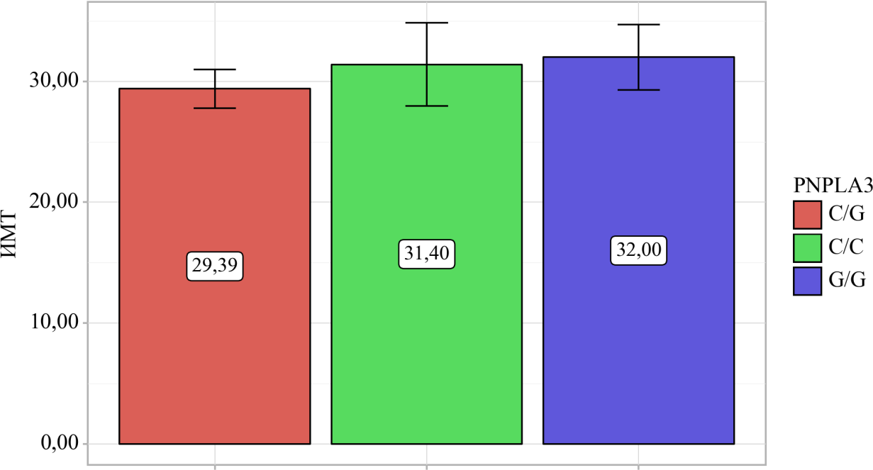

Рисунок 2 – Анализ PNPLA3 в зависимости от ИМТ

Был выполнен анализ PNPLA3 в зависимости от ЛПНП (таблица 4).

Таблица 4 – Анализ PNPLA3 в зависимости от ЛПНП

|  |  |  |  |  |  |
| --- | --- | --- | --- | --- | --- |
| Показатель | Категории | ЛПНП (ммоль/л) | | | p |
| M ± SD | 95% ДИ | n |
| PNPLA3 | C/G | 3,60 ± 1,04 | 3,23 – 3,96 | 34 | 0,016* |
| C/C | 3,50 ± 0,78 | 2,98 – 4,03 | 11 |
| G/G | 2,80 ± 0,60 | 2,48 – 3,12 | 16 |
| * – различия показателей статистически значимы (p < 0,05) | | | | | |

В результате оценки PNPLA3 в зависимости от ЛПНП, были установлены статистически значимые различия (p=0,016) *(используемый метод: F–критерий Фишера)*. Таким образом, у пациентов без полиморфизма PNPLA3 уровни ЛПНП были значительно выше, что может свидетельствовать о возможной роли данного гена в регуляции липидного обмена при неалкогольном стеатогепатите (рисунок 3).

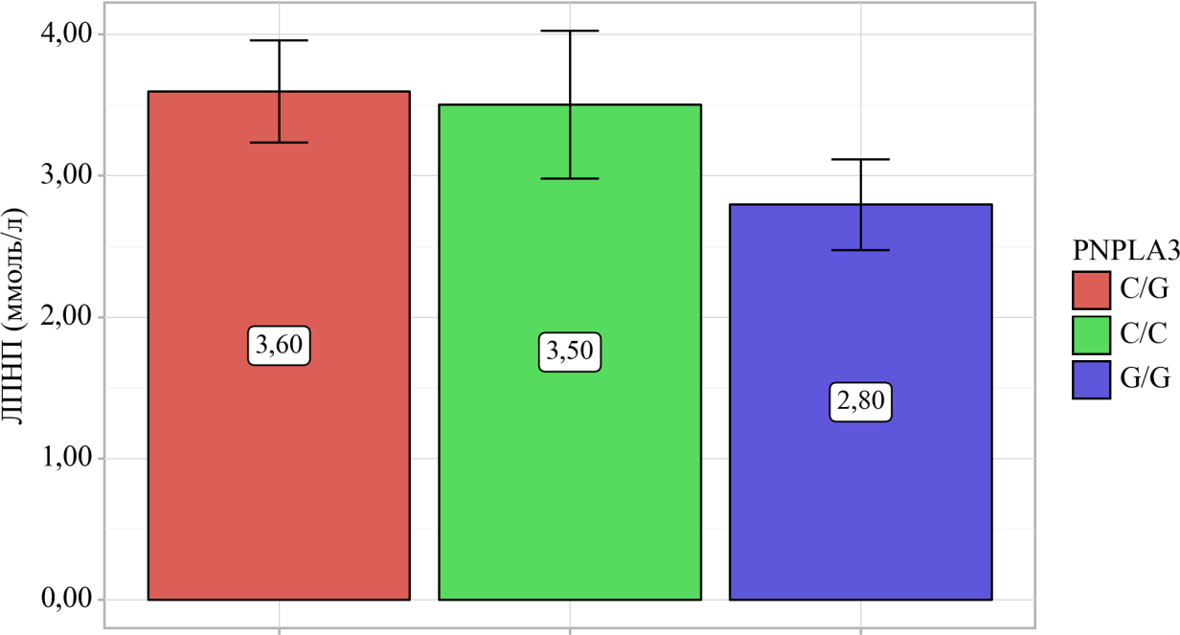

Рисунок 3 – Анализ PNPLA3 в зависимости от ЛПНП

Был проведен анализ PNPLA3 в зависимости от пола (таблица 5).

Таблица 5 – Анализ PNPLA3 в зависимости от пола

|  |  |  |  |  |
| --- | --- | --- | --- | --- |
| Показатель | Категории | Пол | | p |
| мужчины | женщины |
| PNPLA3 | C/G | 16 (51,6) | 18 (60,0) | 0,631 |
| C/C | 7 (22,6) | 4 (13,3) |
| G/G | 8 (25,8) | 8 (26,7) |

При сравнении PNPLA3 в зависимости от пола, нам не удалось установить статистически значимых различий (p=0,631) *(используемый метод: Хи-квадрат Пирсона)* (рисунок 4).

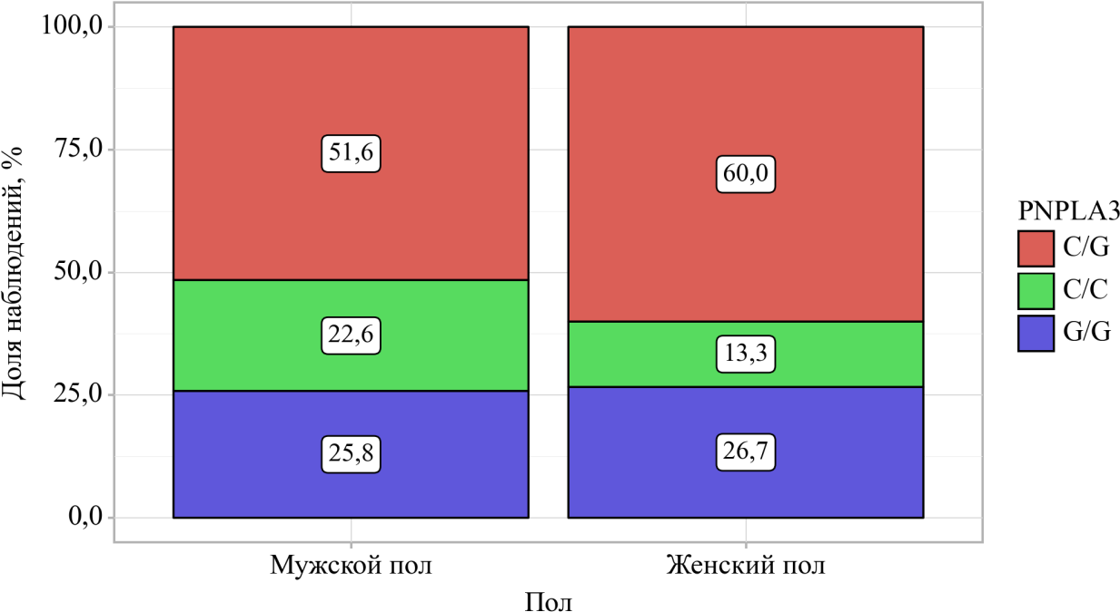

Рисунок 4 – Анализ PNPLA3 в зависимости от пола

Был выполнен анализ PNPLA3 в зависимости от возраста (таблица 6).

Таблица 6 – Анализ PNPLA3 в зависимости от возраста

|  |  |  |  |  |  |
| --- | --- | --- | --- | --- | --- |
| Показатель | Категории | Возраст (полных лет) | | | p |
| Me | Q₁ – Q₃ | n |
| PNPLA3 | C/G | 46,00 | 41,25 –55,50 | 34 | 0,555 |
| C/C | 45,00 | 43,00 –57,50 | 11 |
| G/G | 47,00 | 38,75 –56,25 | 16 |

При оценке PNPLA3 в зависимости от возраста, не удалось установить статистически значимых различий (p=0,555) *(используемый метод: Критерий Краскела–Уоллиса)* (рисунок 5).

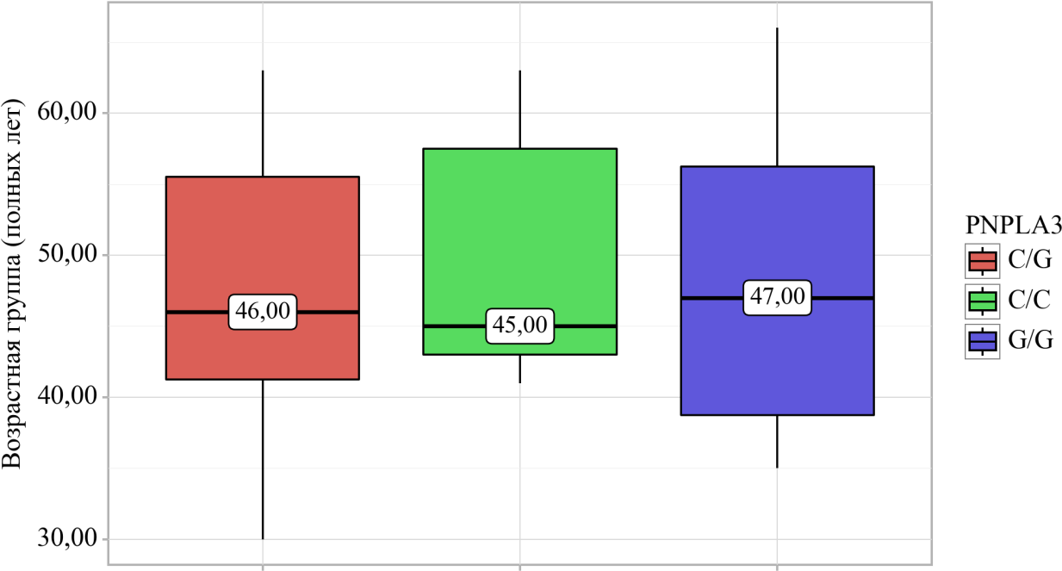

Рисунок 5 – Анализ PNPLA3 в зависимости от возраста

Был выполнен анализ PNPLA3 в зависимости от микробиома (таблица 7).

Таблица 7 – Анализ PNPLA3 в зависимости от микробиома

|  |  |  |  |  |  |
| --- | --- | --- | --- | --- | --- |
| Показатель | Категории | Микробиом | | | p |
| 1 тип | 2 тип | 3 тип |
| PNPLA3 | C/G | 17 (44,7) | 16 (72,7) | 1 (100,0) | 0,245 |
| C/C | 8 (21,1) | 3 (13,6) | 0 (0,0) |
| G/G | 13 (34,2) | 3 (13,6) | 0 (0,0) |

При анализе PNPLA3 в зависимости от микробиома, нам не удалось установить статистически значимых различий (p=0,245) *(используемый метод: Хи-квадрат Пирсона)* (рисунок 6).

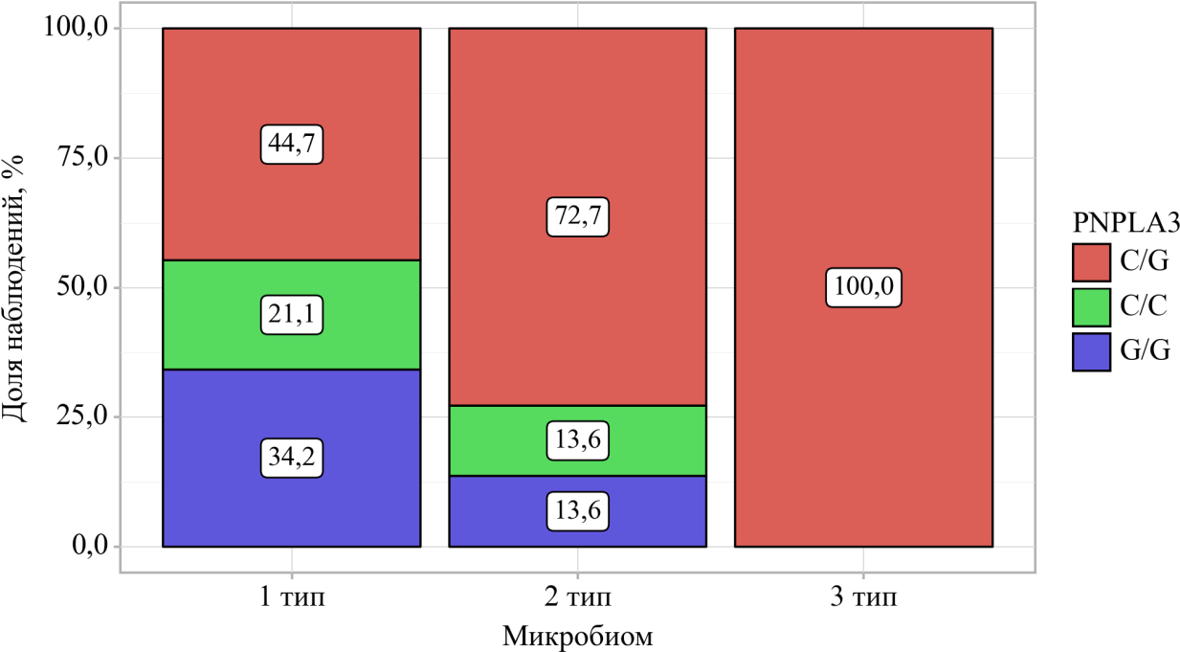

Рисунок 6 – Анализ PNPLA3 в зависимости от микробиома

Нами был проведен анализ PNPLA3 в зависимости от степени фиброза (таблица 8).

Таблица 8 – Анализ PNPLA3 в зависимости от фибросканирования

|  |  |  |  |  |
| --- | --- | --- | --- | --- |
| Показатель | Категории | Фибросканирование | | p |
| нет фиброза | есть фиброз |
| ген PNPLA3 | C/C | 9 (17,0) | 2 (25,0) | 0,537 |
| G/G | 13 (24,5) | 3 (37,5) |
| C/G | 31 (58,5) | 3 (37,5) |

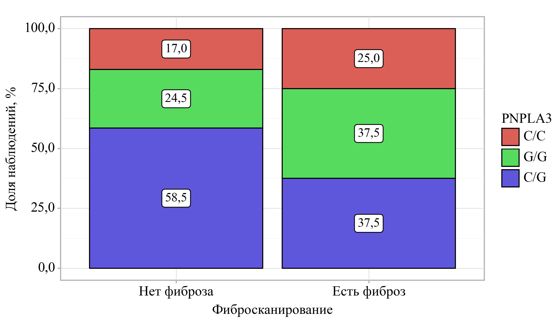

Рисунок 7 – Анализ PNPLA3 в зависимости от фибросканирования

В соответствии с рисунком 7, при оценке гена PNPLA3 в зависимости от Фибросканирования, не удалось установить статистически значимых различий (p=0,537) *(используемый метод: Хи-квадрат Пирсона).*

Нами был выполнен анализ PNPLA3 в зависимости от стеатоза (таблица 9).

Таблица 9 – Анализ PNPLA3 в зависимости от стеатоза

|  |  |  |  |  |  |
| --- | --- | --- | --- | --- | --- |
| Показатель | Категории | Стеатоз | | | p |
| 1 степень | 2 степень | 3 степень |
| PNPLA3 | C/G | 6 (85,7) | 10 (66,7) | 18 (46,2) | 0,260 |
| C/C | 1 (14,3) | 2 (13,3) | 8 (20,5) |
| G/G | 0 (0,0) | 3 (20,0) | 13 (33,3) |

При сопоставлении PNPLA3 в зависимости от стеатоза, не удалось установить статистически значимых различий (p = 0,260) *(используемый метод: Хи-квадрат Пирсона)* (рисунок 8).

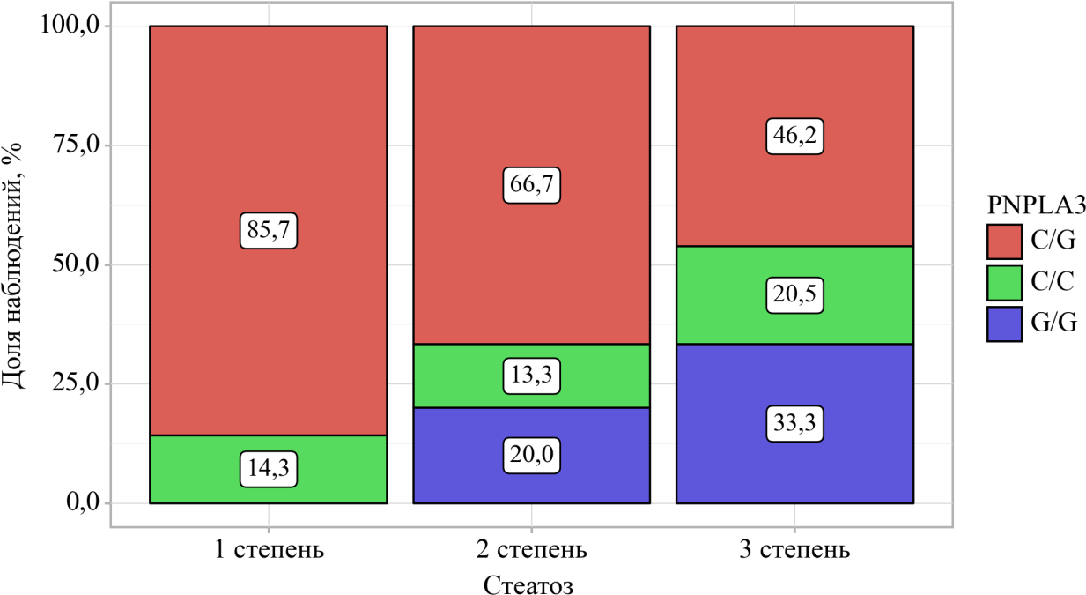

Рисунок 8 – Анализ распределения аллелей PNPLA3 в зависимости отстепени стеатоза

Нами был проведен анализ PNPLA3 в зависимости от fib-4 (таблица 10).

Таблица 10 – Анализ PNPLA3 в зависимости от fib-4

|  |  |  |  |  |
| --- | --- | --- | --- | --- |
| Показатель | Категории | Fib-4 | | p |
| низкий риск | высокий риск |
| PNPLA3 | C/G | 31 (58,5) | 3 (37,5) | 0,537 |
| C/C | 9 (17,0) | 2 (25,0) |
| G/G | 13 (24,5) | 3 (37,5) |

При оценке PNPLA3 в зависимости от fib-4, не удалось выявить статистически значимых различий (p=0,537) *(используемый метод: Хи- квадрат Пирсона)* (рисунок 9).

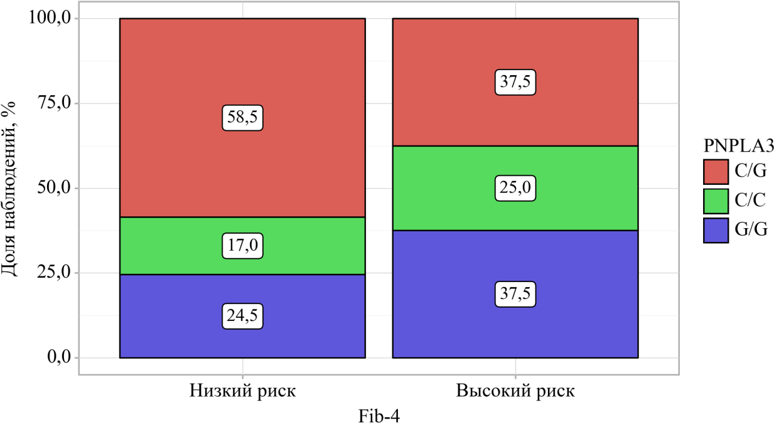

Рисунок 9 – Анализ PNPLA3 в зависимости от fib-4

Нами был проведен анализ PNPLA3 в зависимости от АЛТ (таблица 11).

Таблица 11 – Анализ PNPLA3 в зависимости от АЛТ

|  |  |  |  |  |  |
| --- | --- | --- | --- | --- | --- |
| Показатель | Категории | АЛТ (Ед/л) | | | p |
| Me | Q₁ – Q₃ | n |
| PNPLA3 | C/G | 77,45 | 63,72 – 92,80 | 34 | 0,091 |
| C/C | 103,20 | 87,10 –118,25 | 11 |
| G/G | 74,80 | 61,25 – 91,12 | 16 |

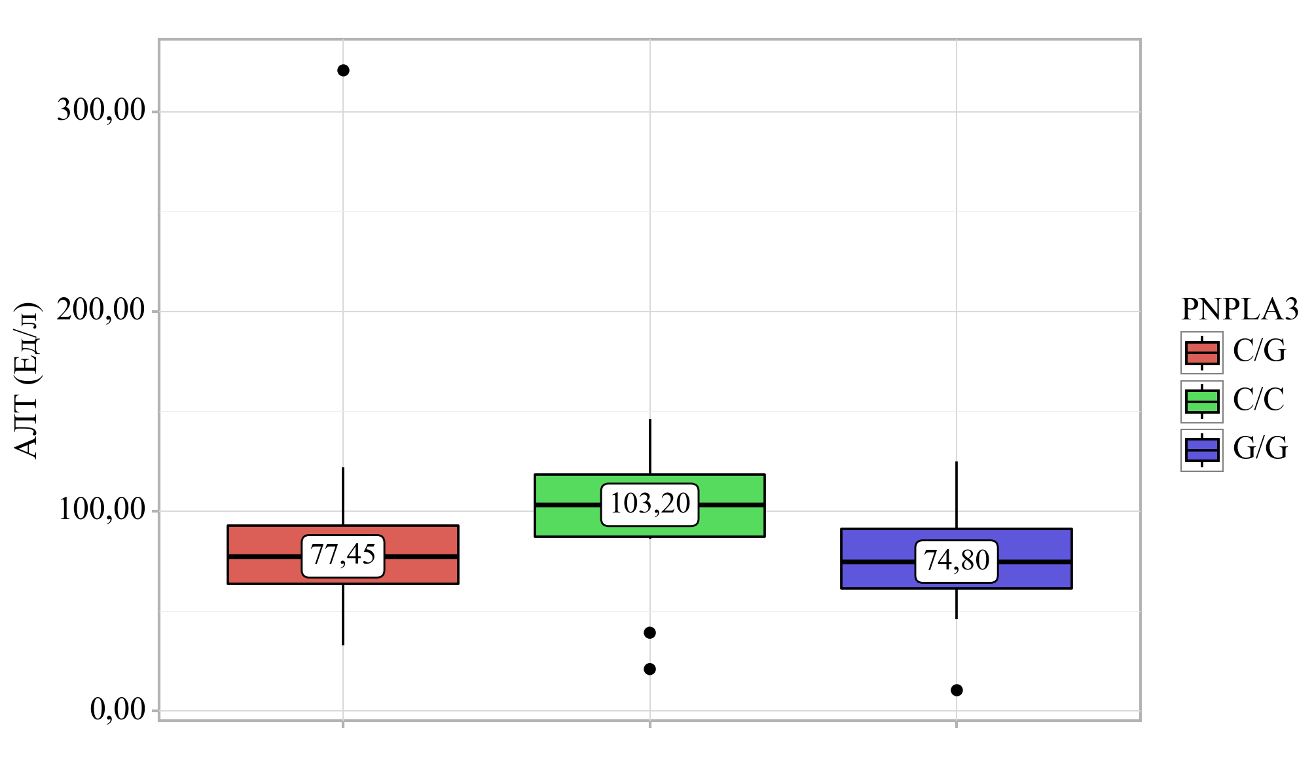

Рисунок 10 – Анализ PNPLA3 в зависимости от АЛТ

В соответствии с рисунком 10, при сопоставлении PNPLA3 в зависимости от уровня АЛТ не удалось выявить статистически значимых различий (p=0,091) (используемый метод: Критерий Краскела–Уоллиса).

Нами был выполнен анализ PNPLA3 в зависимостиот АСТ (таблица 12).

Таблица 12 – Анализ PNPLA3 в зависимости от АСТ

|  |  |  |  |  |  |
| --- | --- | --- | --- | --- | --- |
| Показатель | Категории | АСТ (Ед/л) | | | p |
| Me | Q₁ – Q₃ | n |
| PNPLA3 | C/G | 48,35 | 40,53 – 64,78 | 34 | 0,746 |
| C/C | 60,20 | 32,45 – 73,05 | 11 |
| G/G | 46,10 | 38,25 – 61,50 | 16 |

При сопоставлении PNPLA3 в зависимости от АСТ, не удалось выявить статистически значимых различий (p = 0,746) (используемый метод: Критерий Краскела–Уоллиса) (рисунок 11).

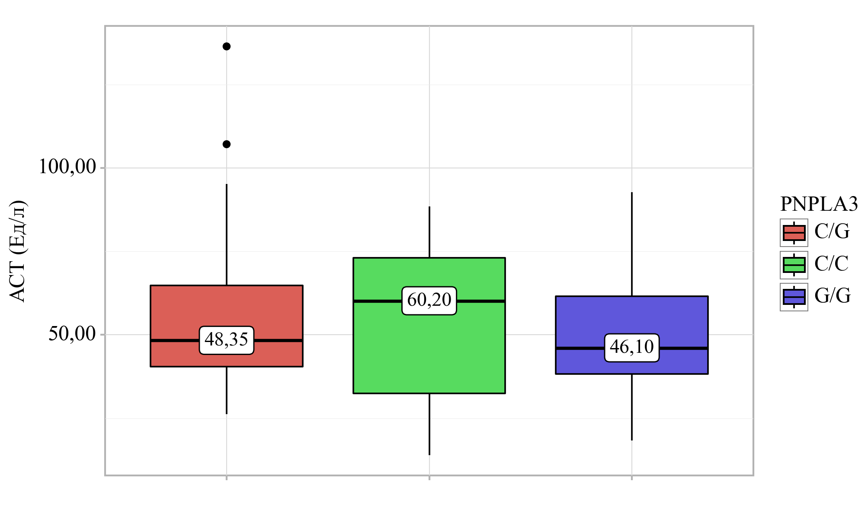

Рисунок 11 – Анализ PNPLA3 в зависимости от АСТ

Был проведен анализ TM6SF2 в зависимости от ИМТ (таблица 13).

Таблица 13 – Анализ TM6SF2 в зависимости от ИМТ

|  |  |  |  |  |  |
| --- | --- | --- | --- | --- | --- |
| Показатель | Категории | ИМТ | | | p |
| M ± SD | 95% ДИ | n |
| TM6SF2 | C/C | 30,57 ±4,79 | 29,02 –32,13 | 39 | 0,770 |
| C/T | 30,19 ±5,09 | 27,93 –32,45 | 22 |

При сравнении TM6SF2 в зависимости от ИМТ, не удалось выявить статистически значимых различий (p = 0,770) *(используемый метод: t– критерий Стьюдента)* (рисунок 12).

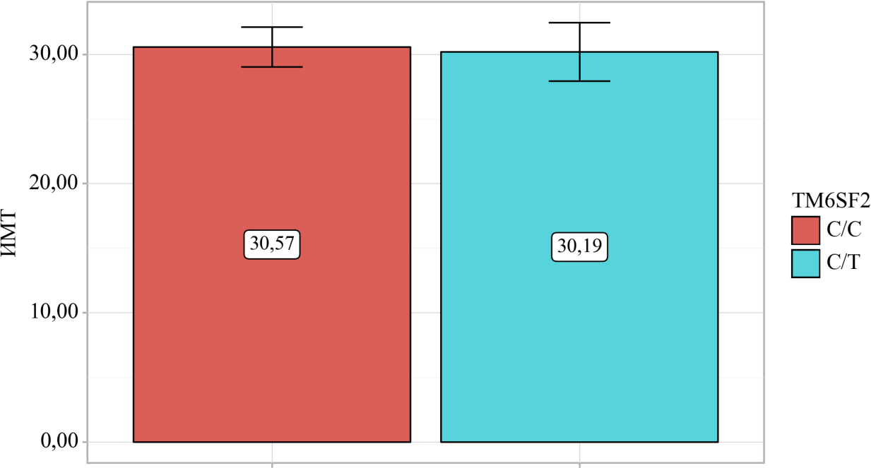

Рисунок 12 – Анализ TM6SF2 в зависимости от ИМТ

Нами был выполнен анализ TM6SF2 в зависимости от АЛТ (таблица 14).

Таблица 14 – Анализ TM6SF2 в зависимости от АЛТ

|  |  |  |  |  |  |
| --- | --- | --- | --- | --- | --- |
| Показатель | Категории | АЛТ (Ед/л) | | | p |
| Me | Q₁ – Q₃ | n |
| TM6SF2 | C/C | 88,00 | 70,00 –103,10 | 39 | 0,024* |
| C/T | 71,55 | 53,75 –83,75 | 22 |
| * – различия показателей статистически значимы (p < 0,05) | | | | | |

Исходя из полученных данных при сопоставлении TM6SF2 в зависимости от АЛТ, были выявлены существенные различия (p=0,024) *(используемый метод: U–критерий Манна–Уитни)*. В группе с полиморфизмом TM6SF2 уровни АЛТ оказались значительно ниже, что может свидетельствовать о возможном влиянии данного гена на метаболизм и активность печёночных ферментов (рисунок 13).

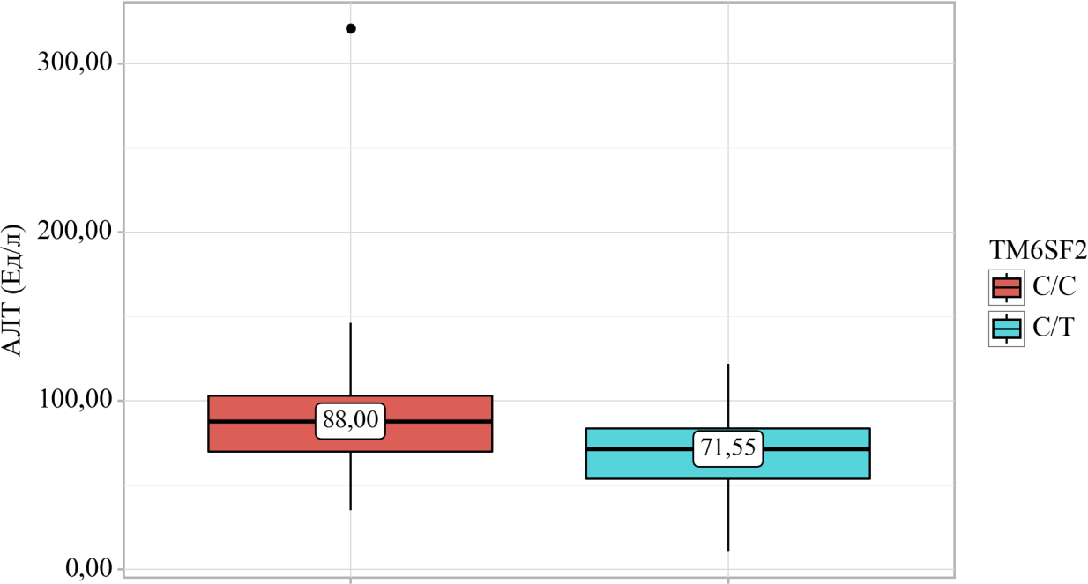

Рисунок 13 – Анализ TM6SF2 в зависимости от АЛТ

Нами был проведен анализ TM6SF2 в зависимости от пола (таблица 15).

Таблица 15 – Анализ TM6SF2 в зависимости от пола

|  |  |  |  |  |
| --- | --- | --- | --- | --- |
| Показатель | Категории | Пол | | p |
| мужчины | женщины |
| TM6SF2 | C/C | 21 (67,7) | 18 (60,0) | 0,529 |
| C/T | 10 (32,3) | 12 (40,0) |

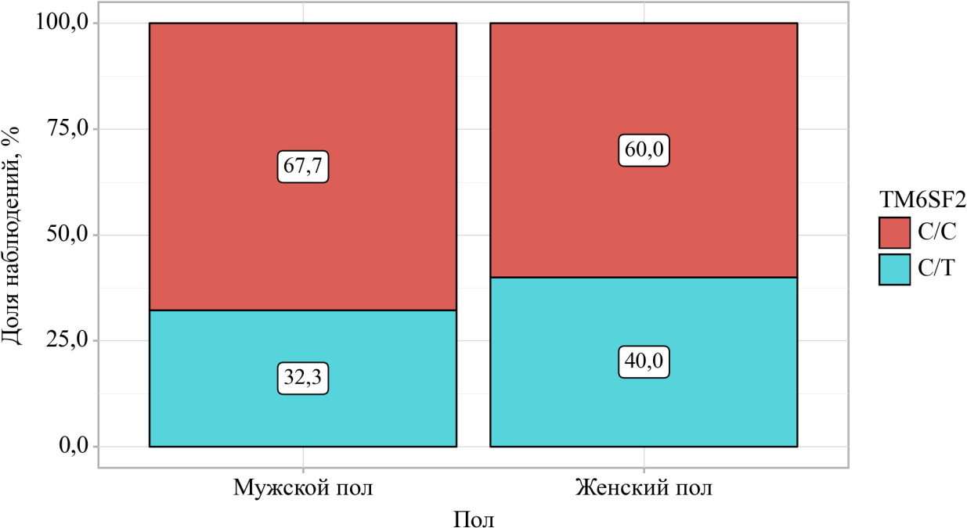

Рисунок 14 – Анализ TM6SF2 в зависимости от пола

В соответствии с рисунком 14, при сопоставлении TM6SF2 в зависимости от пола, нам не удалось установить статистически значимых различий (p=0,529) *(используемый метод: Хи-квадрат Пирсона)*.

Шансы C/T в группе женщин были выше в 1,400 раза, по сравнению с группой мужчин, различия шансов не были статистически значимыми (95% ДИ: 0,490-3,997).

Нами был проведен анализ TM6SF2 в зависимости от возраста (таблица 16).

Таблица 16 – Анализ TM6SF2 в зависимости от возраста

|  |  |  |  |  |  |
| --- | --- | --- | --- | --- | --- |
| Показатель | Категории | Возраст (полных лет) | | | p |
| M ± SD | 95% ДИ | n |
| TM6SF2 | C/C | 46,79 ±8,94 | 43,90 –49,69 | 39 | 0,150 |
| C/T | 50,18 ±8,31 | 46,50 –53,87 | 22 |

При сопоставлении TM6SF2 в зависимости от возраста, нам не удалось установить статистически значимых различий (p=0,150) *(используемый метод: t–критерий Стьюдента)* (рисунок 15).

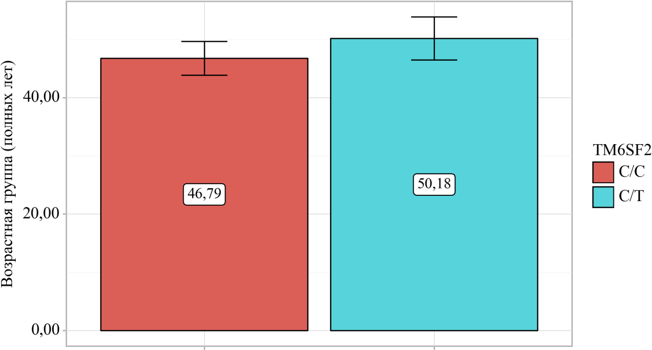

Рисунок 15 – Анализ TM6SF2 в зависимости от возраста

Нами был проведен анализ TM6SF2 в зависимости от микробиома (таблица 17).

Таблица 17 – Анализ TM6SF2 в зависимости от микробиома

|  |  |  |  |  |  |
| --- | --- | --- | --- | --- | --- |
| Показатель | Категории | Микробиом | | | p |
| 1 тип | 2 тип | 3 тип |
| TM6SF2 | C/C | 23 (60,5) | 16 (72,7) | 0 (0,0) | 0,259 |
| C/T | 15 (39,5) | 6 (27,3) | 1 (100,0) |

При сравнении TM6SF2 в зависимости от микробиома, не удалось установить статистически значимых различий (p=0,259) *(используемый метод: Хи-квадрат Пирсона)* (рисунок 16).

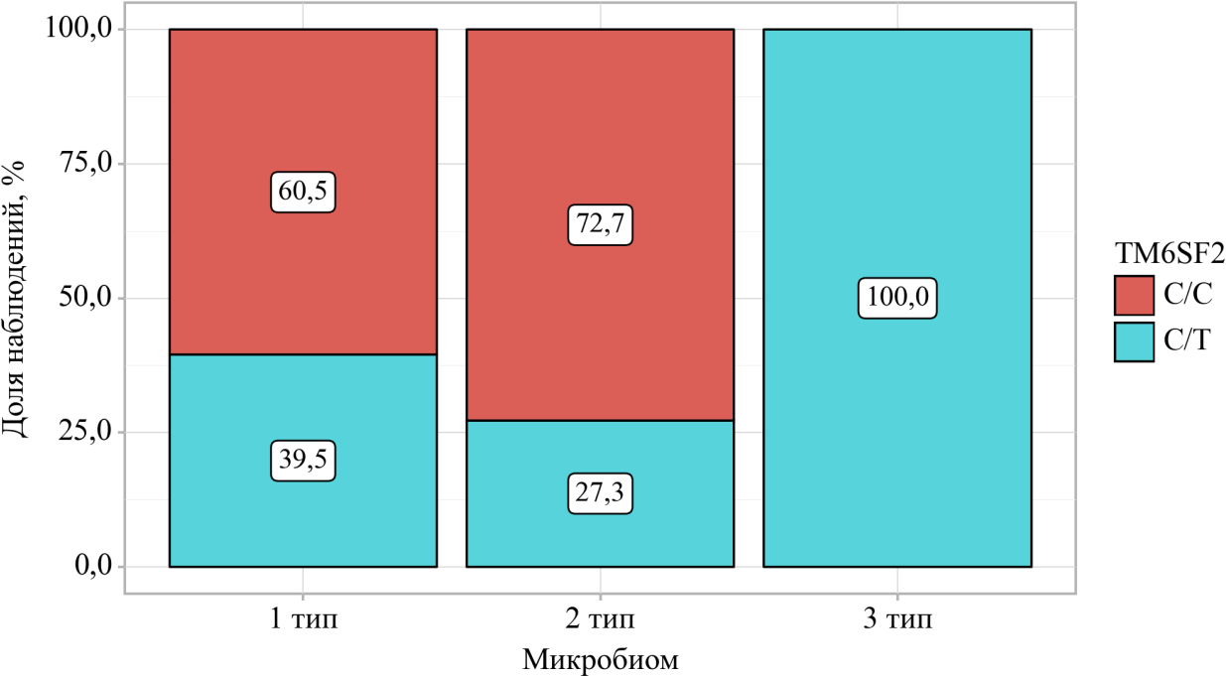

Рисунок 16 – Анализ TM6SF2 в зависимости от микробиома

Был выполнен анализ TM6SF2 в зависимости от стеатоза (таблица 18).

Таблица 18 – Анализ TM6SF2 в зависимости от стеатоза

|  |  |  |  |  |  |
| --- | --- | --- | --- | --- | --- |
| Показатель | Категории | Стеатоз | | | p |
| 1 степень | 2 степень | 3 степень |
| TM6SF2 | C/C | 4 (57,1) | 9 (60,0) | 26 (66,7) | 0,832 |
| C/T | 3 (42,9) | 6 (40,0) | 13 (33,3) |

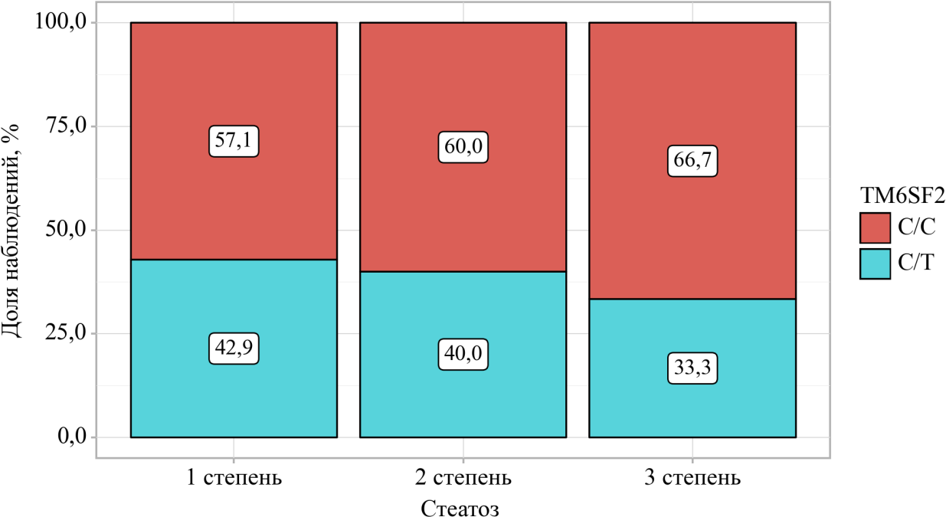

Рисунок 17 – Анализ TM6SF2 в зависимости от стеатоза

При сравнении TM6SF2 в зависимости от стеатоза, не удалось выявить статистически значимых различий (p=0,832) *(используемый метод: Хи-квадрат Пирсона)* (рисунок 17).

Был выполнен анализ TM6SF2 в зависимости от фибросканирования (таблица 19).

Таблица 19 – Анализ TM6SF2 в зависимости от фибросканирования

|  |  |  |  |  |
| --- | --- | --- | --- | --- |
| Показатель | Категории | Фибросканирование | | p |
| нет фиброза | есть фиброз |
| ген TM6SF2 | C/C | 33 (62,3) | 6 (75,0) | 0,699 |
| C/Т | 20 (37,7) | 2 (25,0) |

При сравнении гена TM6SF2 в зависимости от фибросканирования, не удалось выявить статистически значимых различий (p = 0,699) (*используемый метод: Точный критерий Фишера*) (рисунок 18).

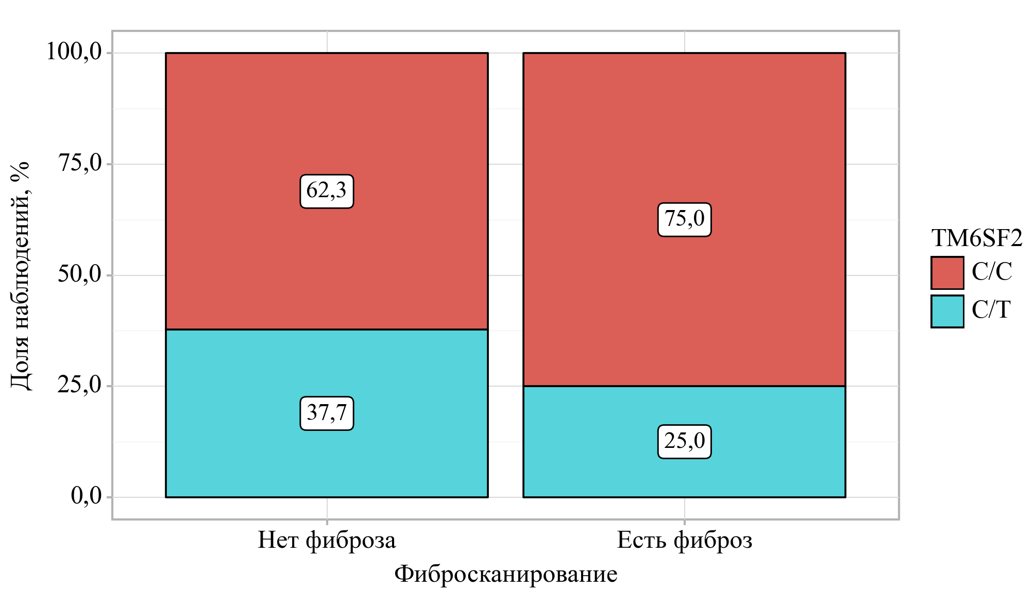

Рисунок 18 – Анализ TM6SF2 в зависимости от фибросканирования

Нами был проведен анализ TM6SF2 в зависимости от fib-4 (таблица 20).

Таблица 20 – Анализ TM6SF2 в зависимости от fib-4

|  |  |  |  |  |
| --- | --- | --- | --- | --- |
| Показатель | Категории | Fib-4 | | p |
| низкий риск | высокий риск |
| TM6SF2 | C/C | 33 (62,3) | 6 (75,0) | 0,699 |
| C/T | 20 (37,7) | 2 (25,0) |

При сравнении TM6SF2 в зависимости от fib-4, не удалось установить статистически значимых различий (p = 0,699) *(используемый метод: Точный критерий Фишера)* (рисунок 19).

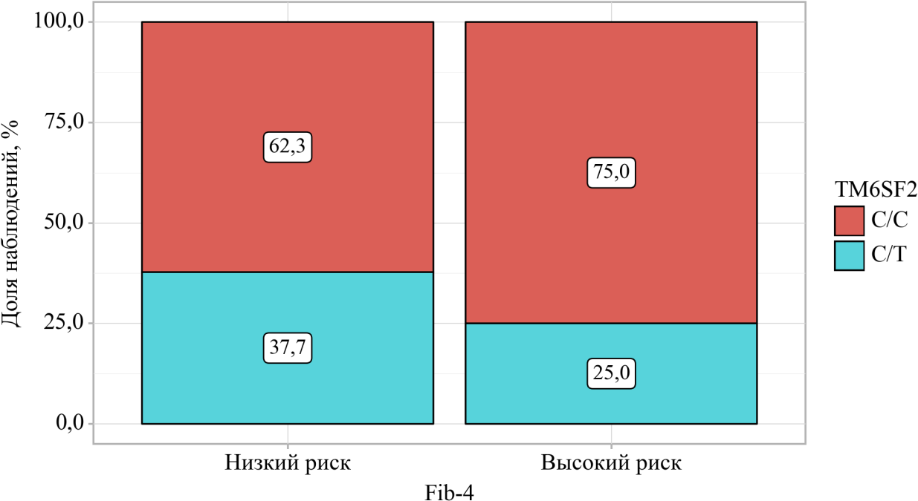

Рисунок 19 – Анализ TM6SF2 в зависимости от fib-4

Шансы C/T в группе высокого риска были ниже в 1,818 раза, по сравнению с группой низкого риска, различия шансов не были статистически значимыми (ОШ = 0,550; 95% ДИ: 0,101 – 2,992).

# Особенности микробиома толстого кишечника у пациентов с неалкогольным стеатогепатитом

В данном разделе представлены результаты анализа микробиома толстого кишечника у пациентов с неалкогольным стеатогепатитом. Исследование включало оценку состава микробиоты в зависимости от пола, возраста, индекса массы тела, степени стеатоза печени, показателей фибросканирования. Дополнительно проведён анализ взаимосвязи между микробиомом и фиброзными изменениями печени (по данным Fib-4 и фибросканирования), а также оценка ассоциаций с лабораторными показателями, такими как уровни эритроцитов, тромбоцитов, общего и прямого билирубина, альфа-фетопротеина (АФП), ЛПВП, глюкозы, активности ферментов печени и т.д.

Нами был проведен анализ микробиома в зависимости от пола (таблица 21).

Таблица 21 – Анализ микробиома в зависимости от пола

|  |  |  |  |  |
| --- | --- | --- | --- | --- |
| Показатель | Категории | Пол | | p |
| мужчины | женщины |
| Микробиом | 1 тип | 19 (61,3) | 19 (63,3) | 0,611 |
| 2 тип | 11 (35,5) | 11 (36,7) |
| 3 тип | 1 (3,2) | 0 (0,0) |

При сопоставлении микробиома в зависимости от пола, не удалось установить статистически значимых различий (p=0,611) *(используемый метод: Хи-квадрат Пирсона)* (рисунок 20).

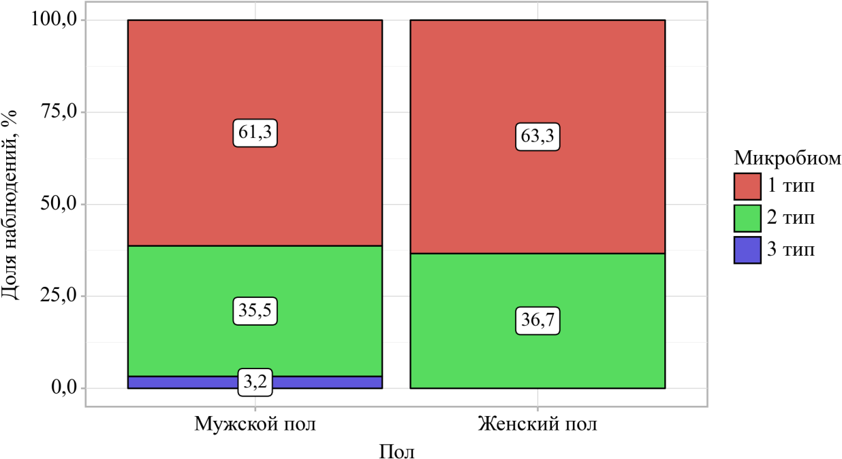

Рисунок 20 – Анализ микробиома в зависимости от пола

Был проведен анализ микробиома в зависимости от возраста (таблица 22).

Таблица 22 – Анализ микробиома в зависимости от возраста

|  |  |  |  |  |  |
| --- | --- | --- | --- | --- | --- |
| Показатель | Категории | Возраст (полных лет) | | | p |
| Me | Q₁ – Q₃ | n |
| Микробиом | 1 тип | 47,50 | 41,00 –56,75 | 38 | 0,451 |
| 2 тип | 45,00 | 42,00 –55,50 | 22 |
| 3 тип | 58,00 | 58,00 –58,00 | 1 |

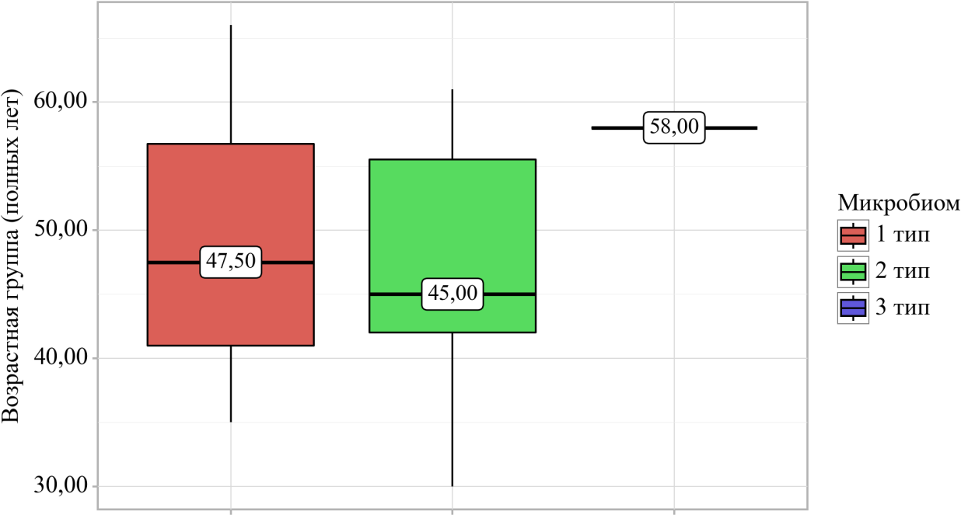

Рисунок 21 – Анализ микробиома в зависимости от возраста

В соответствии с рисунком 21, при сопоставлении микробиома в зависимости от возраста, не удалось установить статистически значимых различий (p=0,451) *(используемый метод: Критерий Краскела–Уоллиса)*.

Был проведен анализ микробиома в зависимости от ИМТ (таблица 23).

Таблица 23 – Анализ микробиома в зависимости от ИМТ

|  |  |  |  |  |  |
| --- | --- | --- | --- | --- | --- |
| Показатель | Категории | ИМТ | | | p |
| Me | Q₁ – Q₃ | n |
| Микробиом | 1 тип | 29,90 | 26,91 –31,65 | 38 | 0,546 |
| 2 тип | 30,53 | 28,55 –33,61 | 22 |
| 3 тип | 28,52 | 28,52 –28,52 | 1 |

При оценке микробиома в зависимости от ИМТ, не удалось установить статистически значимых различий (p=0,546) *(используемый метод: Критерий Краскела–Уоллиса)* (рисунок 22).

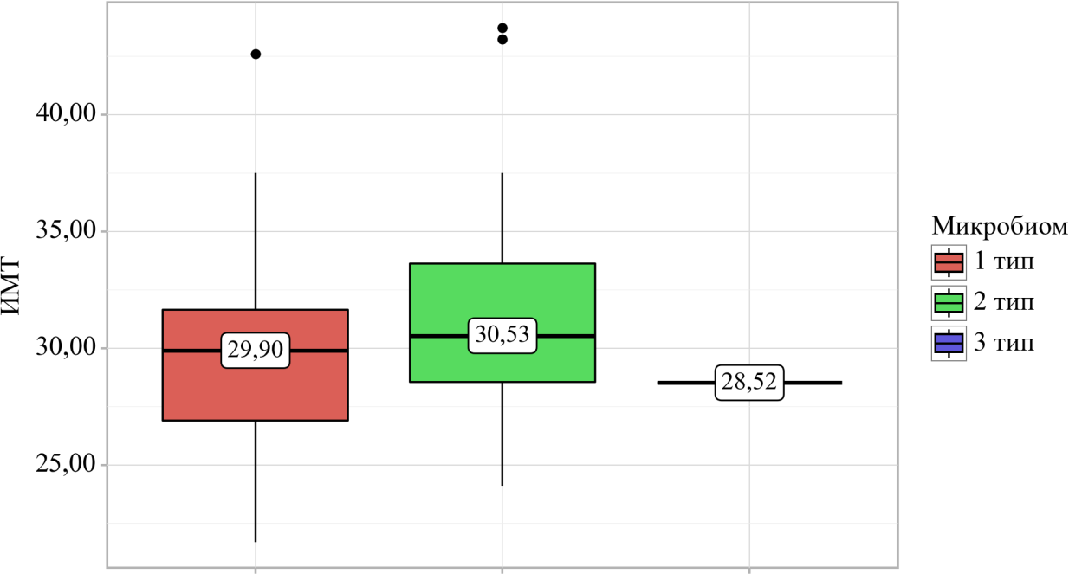

Рисунок 22 – Анализ микробиома в зависимости от ИМТ

Нами был выполнен анализ микробиома в зависимости от фибросканирования (таблица 24).

Таблица 24 – Анализ микробиома в зависимости от фибросканирования

|  |  |  |  |  |
| --- | --- | --- | --- | --- |
| Показатель | Категории | Фибросканирование | | p |
| нет фиброза | есть фиброз |
| Микробиом | 1 тип | 33 (62,3) | 5 (62,5) | 0,925 |
| 2 тип | 19 (35,8) | 3 (37,5) |
| 3 тип | 1 (1,9) | 0 (0,0) |

При сравнении Микробиома в зависимости от Фибросканирования, нам не удалось выявить статистически значимых различий (p=0,925) *(используемый метод: Хи-квадрат Пирсона)* (рисунок 23).

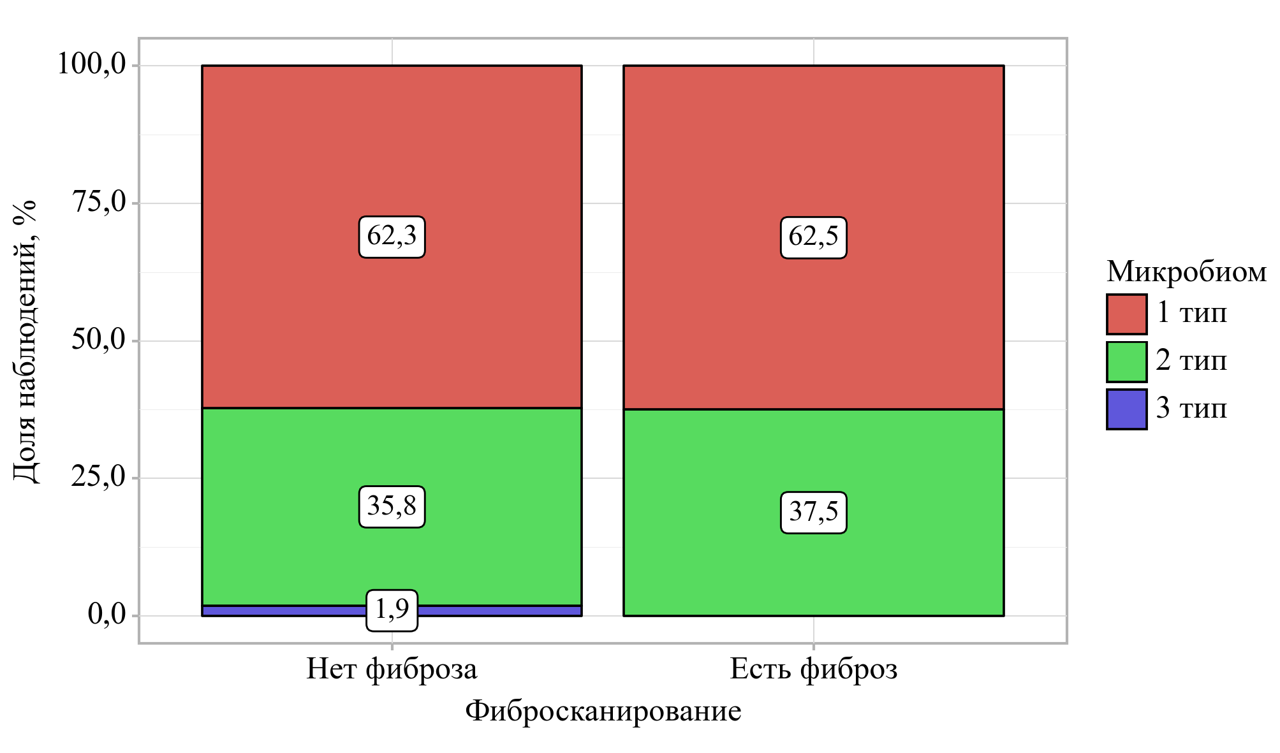

Рисунок 23 – Анализ микробиома в зависимости от фибросканирования

Нами был выполнен анализ микробиома в зависимости от стеатоза (таблица 25).

Таблица 25 – Анализ микробиома в зависимости от стеатоза

|  |  |  |  |  |  |
| --- | --- | --- | --- | --- | --- |
| Показатель | Категории | Стеатоз | | | p |
| 1 степень | 2 степень | 3 степень |
| Микробиом | 1 тип | 6 (85,7) | 8 (53,3) | 24 (61,5) | 0,598 |
| 2 тип | 1 (14,3) | 7 (46,7) | 14 (35,9) |
| 3 тип | 0 (0,0) | 0 (0,0) | 1 (2,6) |

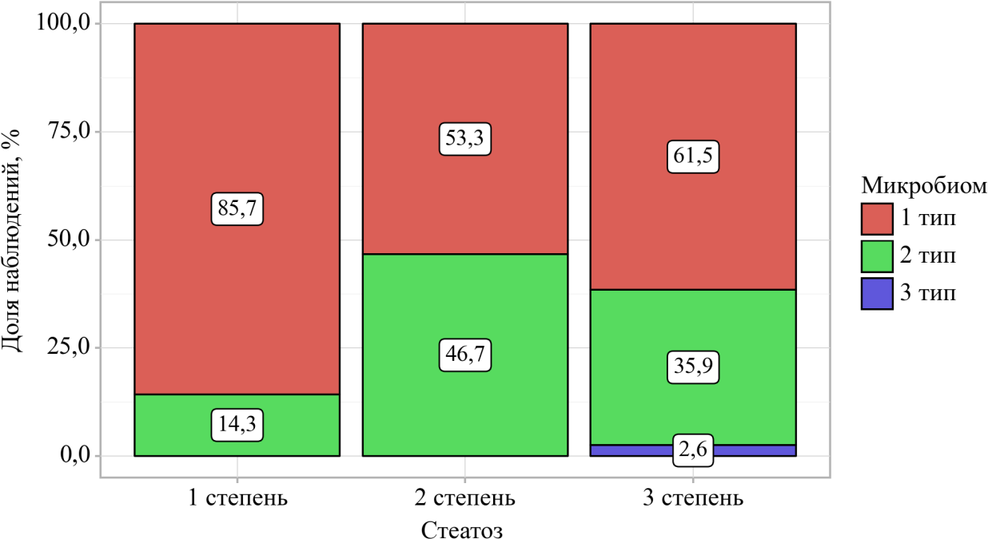

Рисунок 24 – Анализ микробиома в зависимости от стеатоза

При сравнении микробиома в зависимости от стеатоза, не удалось выявить статистически значимых различий (p=0,598) *(используемый метод: Хи-квадрат Пирсона)* (рисунок 24).

Был выполнен анализ микробиома в зависимости от fib-4 (таблица 26).

Таблица 26 – Анализ микробиома в зависимости от fib-4

|  |  |  |  |  |
| --- | --- | --- | --- | --- |
| Показатель | Категории | Fib-4 | | p |
| низкий риск | высокий риск |
| Микробиом | 1 тип | 33 (62,3) | 5 (62,5) | 0,925 |
| 2 тип | 19 (35,8) | 3 (37,5) |
| 3 тип | 1 (1,9) | 0 (0,0) |

При анализе микробиома в зависимости от fib-4, нам не удалось установить статистически значимых различий (p=0,925) *(используемый метод: Хи-квадрат Пирсона)* (рисунок 25).

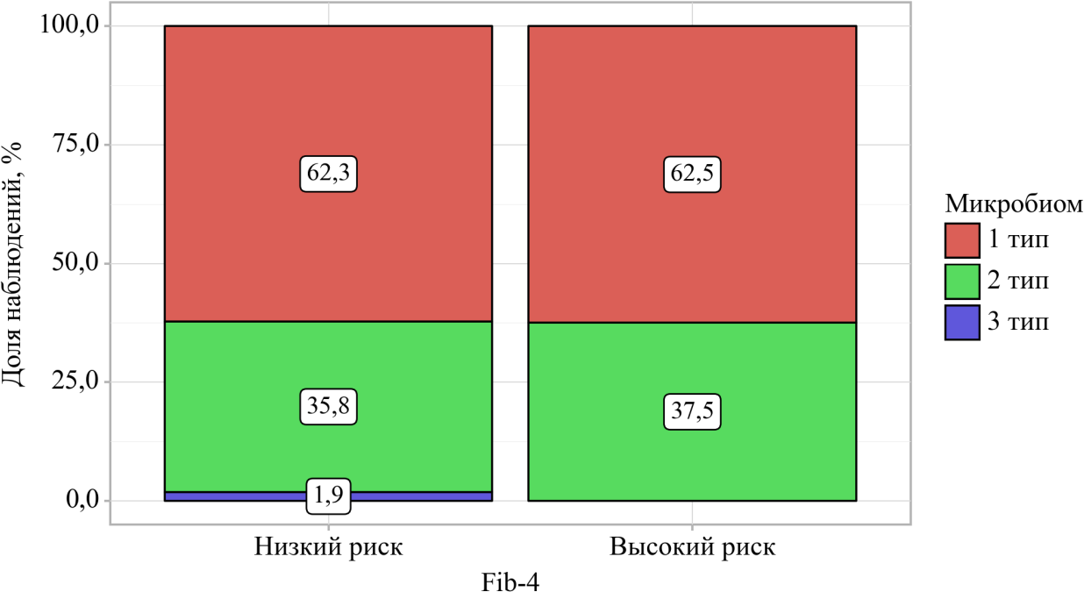

Рисунок 25 – Анализ микробиома в зависимости от fib-4

Был выполнен анализ фибросканирования в зависимости от возраста (таблица 27).

Таблица 27 – Анализ фибросканирования в зависимости от возраста

|  |  |  |  |  |  |
| --- | --- | --- | --- | --- | --- |
| Показатель | Категории | Возраст (полных лет) | | | p |
| Me | Q₁ – Q₃ | n |
| Фибросканирование (степень фиброза) | 0 | 43,00 | 42,00 –49,00 | 9 | 0,040* p2–1 = 0,026 |
| 1 | 45,00 | 40,00 –56,00 | 38 |
| 2 | 57,00 | 51,50 –61,50 | 11 |
| 3 | 49,50 | 46,25 –52,75 | 2 |
| 4 | 44,00 | 44,00 –44,00 | 1 |
| * – различия показателей статистически значимы (p < 0,05) | | | | | |

Согласно полученным данным при анализе фибросканирования в зависимости от возраста, были установлены статистически значимые различия (p=0,040), что может свидетельствовать о влиянии возрастных факторов на состояние печени, а также на степень фиброза у пациентов с неалкогольным стеатогепатитом *(используемый метод: Критерий Краскела–Уоллиса)* (рисунок 26).

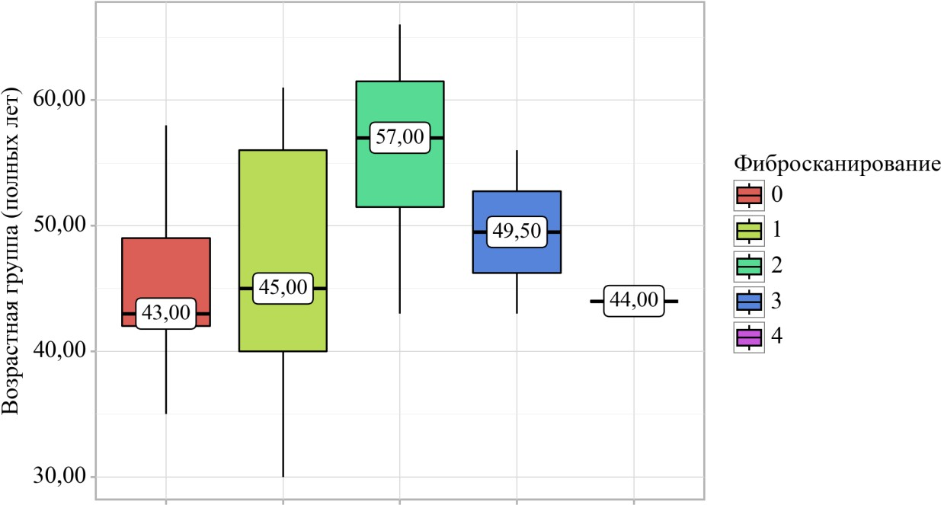

Рисунок 26 – Анализ фибросканирования в зависимости от возраста

Был выполнен анализ фибросканирования в зависимости от ИМТ (таблица 28).

Таблица 26 – Анализ фибросканирования в зависимости от ИМТ

|  |  |  |  |  |  |
| --- | --- | --- | --- | --- | --- |
| Показатель | Категории | ИМТ | | | p |
| Me | Q₁ – Q₃ | n |
| Фибросканирование (степень фиброза) | 0 | 30,20 | 29,00–30,76 | 9 | 0,555 |
| 1 | 30,10 | 26,84–32,39 | 38 |
| 2 | 29,32 | 28,01–34,27 | 11 |
| 3 | 31,03 | 30,84–31,21 | 2 |
| 4 | 42,60 | 42,60–42,60 | 1 |

При сравнении фибросканирования в зависимости от ИМТ, нам не удалось выявить статистически значимых различий (p=0,555) *(используемый метод: Критерий Краскела–Уоллиса)* (рисунок 27).

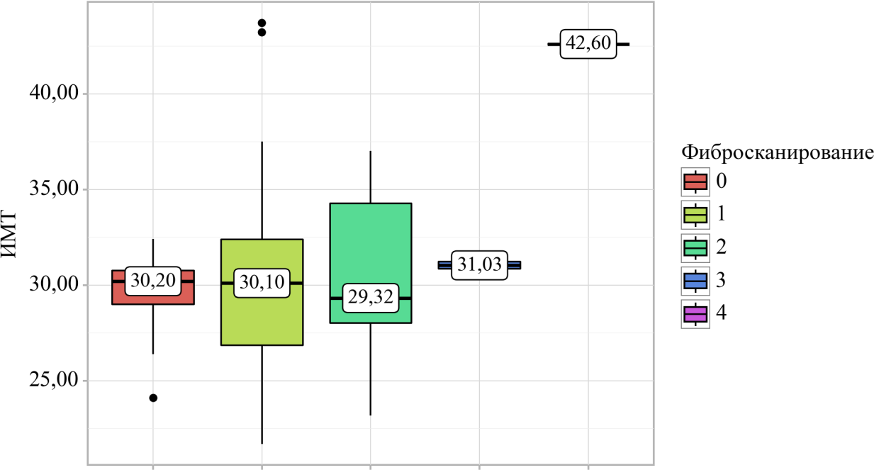

Рисунок 27 – Анализ фибросканирования в зависимости от ИМТ

Был проведен анализ фибросканирования в зависимости от уровня

эритроцитов (таблица 29).

Таблица 29 – Анализ фибросканирования в зависимости от уровня эритроцитов

|  |  |  |  |  |  |
| --- | --- | --- | --- | --- | --- |
| Показатель | Категории | эритроциты (1012/л) | | | p |
| Me | Q₁ – Q₃ | n |
| Фибросканирование (степень фиброза) | 0 | 5,10 | 4,87 –5,25 | 9 | 0,010* |
| 1 | 5,07 | 4,75 –5,30 | 38 |
| 2 | 4,49 | 4,33 –5,00 | 11 |
| 3 | 5,50 | 5,45 –5,55 | 2 |
| 4 | 5,63 | 5,63 –5,63 | 1 |
| * – различия показателей статистически значимы (p < 0,05) | | | | | |

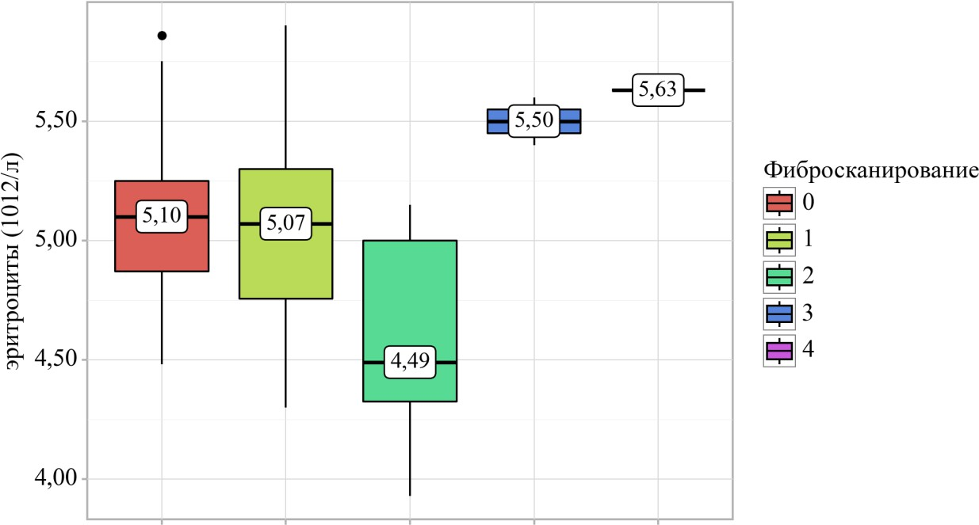

Рисунок 28 – Анализ фибросканирования в зависимости от уровня

эритроцитов

В соответствии с рисунком 28, в результате анализа фибросканирования в зависимости от уровня эритроцитов, нами были установлены статистически значимые различия (p=0,010) *(используемый метод: Критерий Краскела–Уоллиса)*.

Нами был выполнен анализ фибросканирования в зависимости от уровня тромбоцитов (таблица 30).

Таблица 30 – Анализ фибросканирования в зависимости от уровня тромбоцитов

|  |  |  |  |  |  |
| --- | --- | --- | --- | --- | --- |
| Показатель | Категории | Тромбоциты (109/л) | | | p |
| Me | Q₁ – Q₃ | n |
| Фибросканирование (степень фиброза) | 0 | 264,00 | 235,00 –296,00 | 9 | 0,003*  p2–1=0,013 |
| 1 | 259,50 | 221,00 –298,25 | 38 |
| 2 | 182,00 | 156,00 –232,00 | 11 |
| 3 | 137,50 | 123,75 –151,25 | 2 |
| 4 | 223,00 | 223,00 –223,00 | 1 |
| * – различия показателей статистически значимы (p < 0,05) | | | | | |

Согласно полученным данным при оценке фибросканирования в зависимости от уровня тромбоцитов, нами были установлены статистически значимые различия (p=0,003) *(используемый метод: Критерий Краскела– Уоллиса)* (рисунок 29).

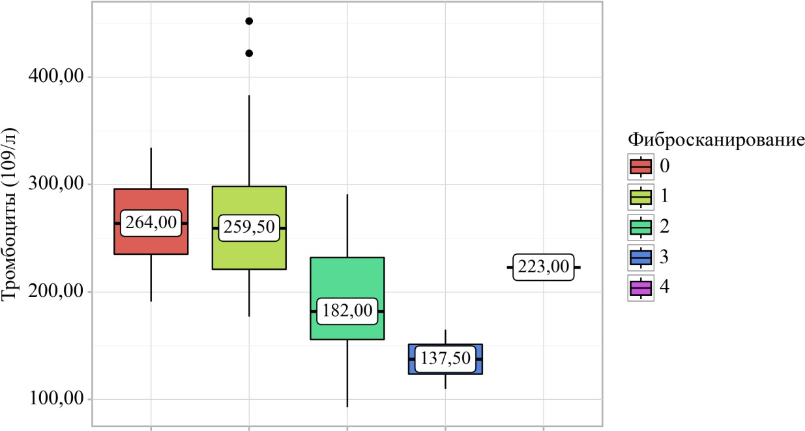

Рисунок 29 – Анализ фибросканирования в зависимости от уровня

тромбоцитов

Был выполнен анализ фибросканирования в зависимости от уровня общего билирубина (таблица 31).

Таблица 31 – Анализ фибросканирования в зависимости от уровня общего билирубина

|  |  |  |  |  |  |
| --- | --- | --- | --- | --- | --- |
| Показатель | Категории | Общий билирубин_1 (мкмоль/л) | | | p |
| Me | Q₁ – Q₃ | n |
| Фибросканирование (степень фиброза) | 0 | 12,90 | 7,10 –17,50 | 9 | 0,049* |
| 1 | 11,90 | 8,61 –19,34 | 38 |
| 2 | 22,60 | 15,09 –27,39 | 11 |
| 3 | 22,40 | 21,35 –23,45 | 2 |
| 4 | 21,50 | 21,50 –21,50 | 1 |
| * – различия показателей статистически значимы (p < 0,05) | | | | | |

В результате сопоставления фибросканирования в зависимости от уровня общего билирубина, нами были установлены статистически значимые различия (p=0,049) *(используемый метод: Критерий Краскела–Уоллиса)* (рисунок 30).

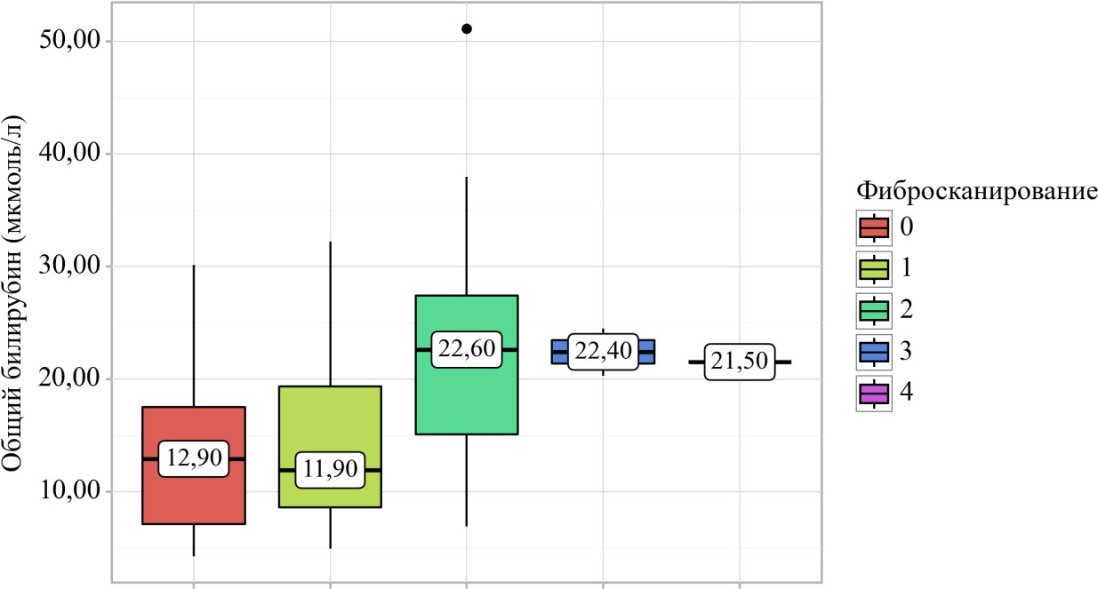

Рисунок 30 – Анализ фибросканирования в зависимости от уровня

общего билирубина

Был проведен анализ фибросканирования в зависимости от уровня прямого билирубина (таблица 32).

Таблица 32 – Анализ фибросканирования в зависимости от уровня прямого билирубина

|  |  |  |  |  |  |
| --- | --- | --- | --- | --- | --- |
| Показатель | Категории | Прямой билирубин (мкмоль/л) | | | p |
| Me | Q₁ – Q₃ | n |
| Фибросканирование (степень фиброза) | 0 | 4,13 | 2,50 –5,10 | 9 | 0,029* |
| 1 | 4,48 | 3,50 –6,40 | 38 |
| 2 | 7,33 | 4,64 –10,35 | 11 |
| 3 | 8,25 | 7,38 –9,12 | 2 |
| 4 | 7,50 | 7,50 –7,50 | 1 |
| * – различия показателей статистически значимы (p < 0,05) | | | | | |

Исходя из полученных данных при анализе фибросканирования в зависимости от уровня прямого билирубина, были выявлены статистически значимые различия (p=0,029) *(используемый метод: Критерий Краскела– Уоллиса)* (рисунок 31).

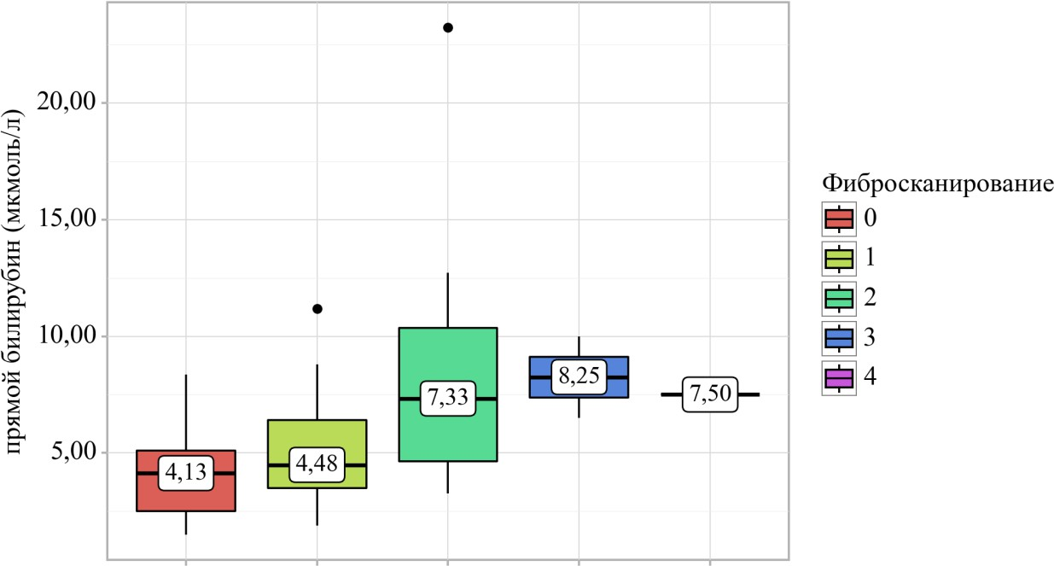

Рисунок 31 – Анализ фибросканирования в зависимости от уровня

прямого билирубина

Был проведен анализ фибросканирования в зависимости от уровня АФП (таблица 33).

Таблица 33 – Анализ фибросканирования в зависимости от уровня АФП

|  |  |  |  |  |  |
| --- | --- | --- | --- | --- | --- |
| Показатель | Категории | АФП (МЕ/мл) | | | p |
| Me | Q₁ – Q₃ | n |
| Фибросканирование (степень фиброза) | 0 | 2,50 | 1,78 –2,68 | 9 | 0,032* |
| 1 | 2,40 | 1,84 –3,18 | 38 |
| 2 | 3,40 | 2,65 –3,72 | 11 |
| 3 | 5,30 | 4,75 –5,85 | 2 |
| 4 | 1,37 | 1,37 –1,37 | 1 |
| * – различия показателей статистически значимы (p < 0,05) | | | | | |

Согласно представленной таблице при сравнении фибросканирования в зависимости от уровня АФП, были выявлены статистически значимые различия (p=0,032) *(используемый метод: Критерий Краскела–Уоллиса)* (рисунок 32).

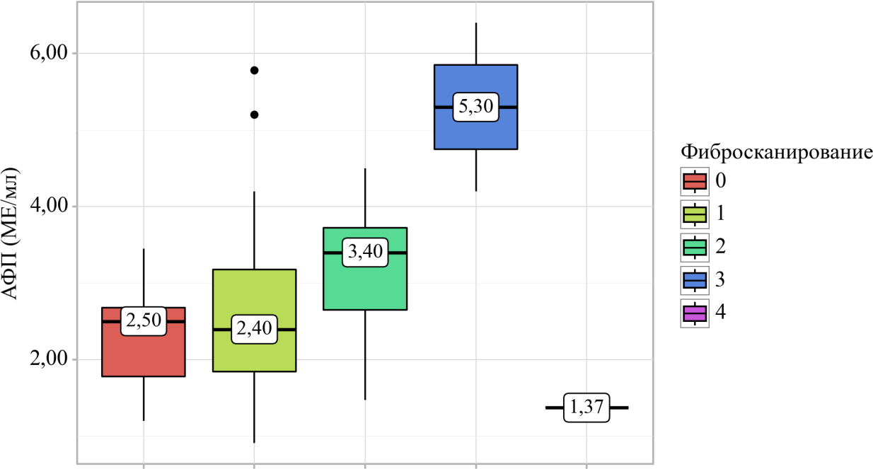

Рисунок 32 – Анализ фибросканирования в зависимости от уровня АФП

Нами был проведен анализ стеатоза в зависимости от ИМТ (таблица 34).

Таблица 34 – Анализ стеатоза в зависимости от ИМТ

|  |  |  |  |  |  |
| --- | --- | --- | --- | --- | --- |
| Показатель | Категории | ИМТ | | | p |
| Me | Q₁ – Q₃ | n |
| Стеатоз | 1 степень | 24,60 | 22,45 –25,59 | 7 | < 0,001*  p3 степень – 1 степень<0,001  p3 степень – 2 степень = 0,002 |
| 2 степень | 27,50 | 25,76 –29,60 | 15 |
| 3 степень | 31,00 | 29,46 –34,02 | 39 |
| * – различия показателей статистически значимы (p < 0,05) | | | | | |

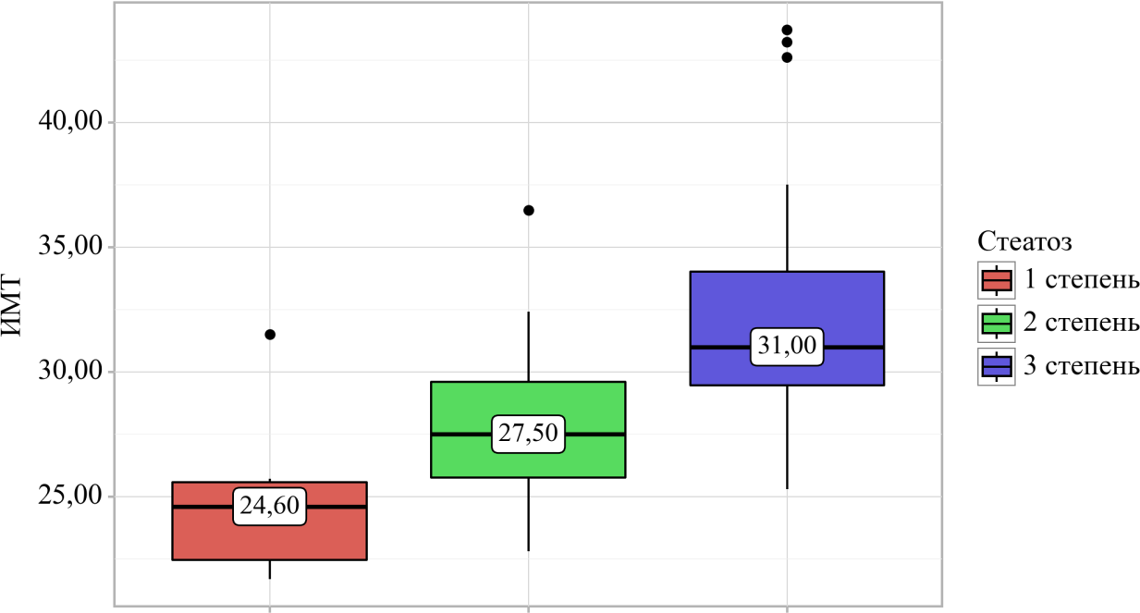

Рисунок 33 – Анализ стеатоза в зависимости от ИМТ

Исходя из полученных данных при сопоставлении стеатоза в зависимости от ИМТ, были выявлены существенные различия (p<0,001) *(используемый метод: Критерий Краскела–Уоллиса)* (рисунок 33).

Был проведен анализ fib-4 в зависимости от уровня гемоглобина (таблица 35).

Таблица 35 – Анализ fib-4 в зависимости от уровня гемоглобина

|  |  |  |  |  |  |
| --- | --- | --- | --- | --- | --- |
| Показатель | Категории | Нв (г/л) | | | p |
| M ± SD | 95% ДИ | n |
| Fib-4 | Низкий риск | 146,81 ±16,21 | 142,34 –151,28 | 53 | 0,026* |
| Высокий риск | 132,75 ±16,12 | 119,27 –146,23 | 8 |
| *– различия показателей статистически значимы (p < 0,05) | | | | | |

В результате анализа fib-4 в зависимости от уровня гемоглобина, были установлены статистически значимые различия (p=0,026) *(используемый метод: t–критерий Стьюдента)* (рисунок 34).

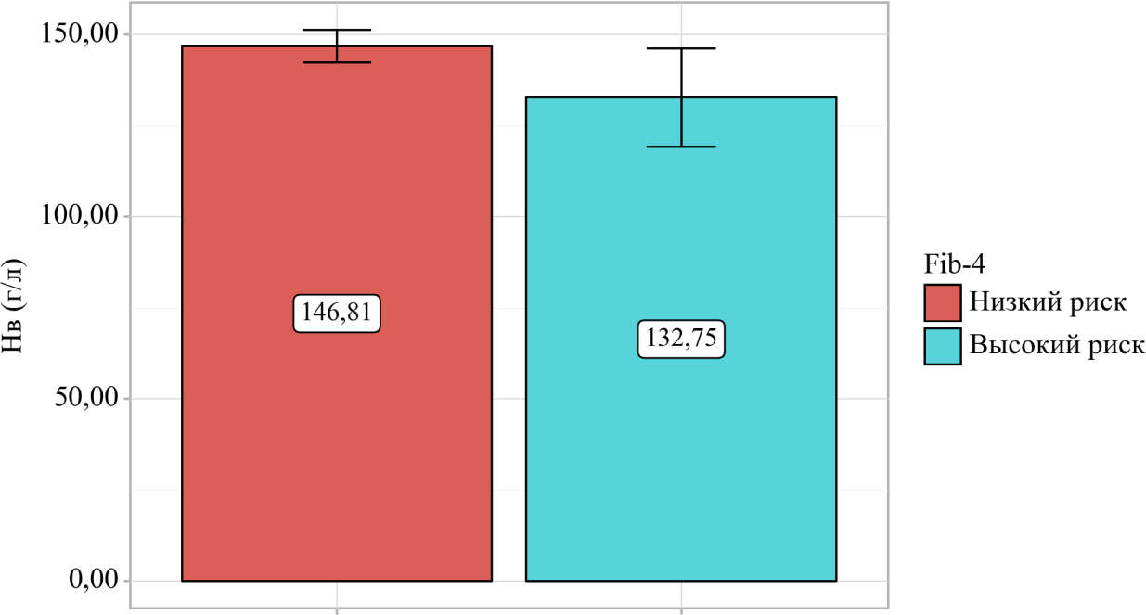

Рисунок 34 – Анализ fib-4 в зависимости от уровня гемоглобина

Был проведен анализ fib-4 в зависимости от уровня гемоглобина (таблица 36).

Таблица 36 – Анализ fib-4 в зависимости от уровня тромбоцитов

|  |  |  |  |  |  |
| --- | --- | --- | --- | --- | --- |
| Показатель | Категории | Тромбоциты (109/л) | | | p |
| M ± SD | 95% ДИ | n |
| Fib-4 | Низкий риск | 261,34 ±60,50 | 244,66 –278,01 | 53 | < 0,001* |
| Высокий риск | 155,50 ±41,17 | 121,08 –189,92 | 8 |
| * – различия показателей статистически значимы (p < 0,05) | | | | | |

Согласно представленной таблице при анализе fib-4 в зависимости от уровня тромбоцитов, были установлены статистически значимые различия (p<0,001) *(используемый метод: t–критерий Стьюдента)* (рисунок 35).

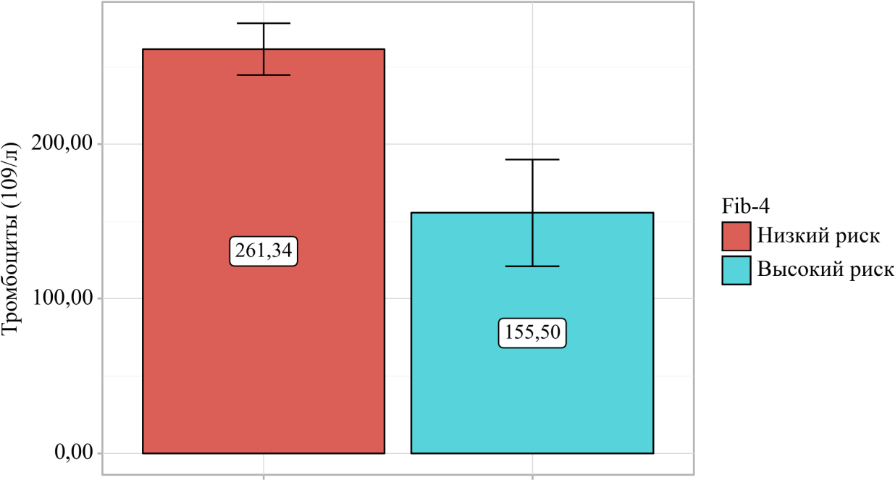

Рисунок 35 – Анализ fib-4 в зависимости от уровня тромбоцитов

Нами был проведен анализ fib-4 в зависимости от общего билирубина (таблица 37).

Таблица 37– Анализ fib-4 в зависимости от общего билирубина

|  |  |  |  |  |  |
| --- | --- | --- | --- | --- | --- |
| Показатель | Категории | Общий билирубин_1 (мкмоль/л) | | | p |
| Me | Q₁ – Q₃ | n |
| Fib-4 | Низкий риск | 12,61 | 8,55 –20,50 | 53 | 0,009* |
| Высокий риск | 21,77 | 20,00 –25,38 | 8 |
| * – различия показателей статистически значимы (p < 0,05) | | | | | |

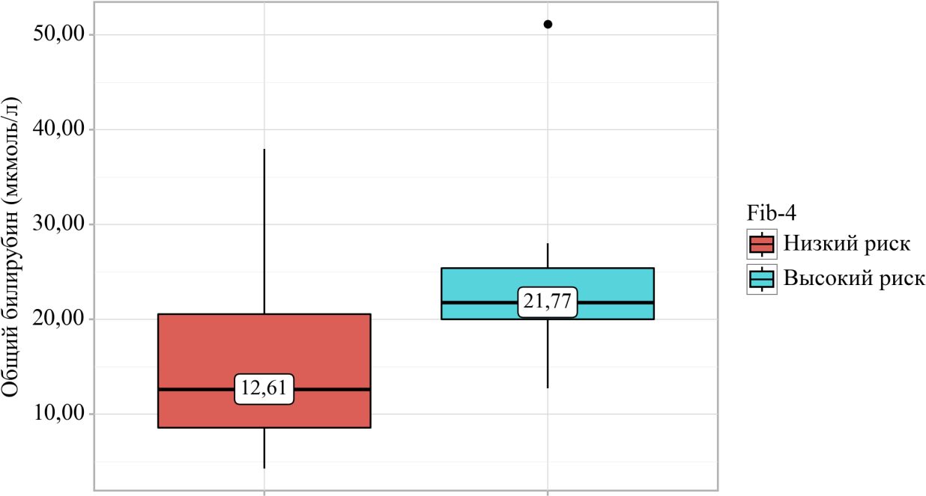

Рисунок 36 – Анализ fib-4 в зависимости от общего билирубина

В соответствии с рисунком 36, исходя из полученных данных при оценке fib-4 в зависимости от общего билирубина, были выявлены статистически значимые различия (p=0,009) *(используемый метод: U–критерий Манна–Уитни)*.

Нами был проведен анализ fib-4 в зависимости от прямого билирубина (таблица 38).

Таблица 38 – Анализ fib-4 в зависимости от прямого билирубина

|  |  |  |  |  |  |
| --- | --- | --- | --- | --- | --- |
| Показатель | Категории | прямой билирубин (мкмоль/л) | | | p |
| Me | Q₁ – Q₃ | n |
| Fib-4 | Низкий риск | 4,50 | 3,37 – 6,39 | 53 | 0,001* |
| Высокий риск | 8,53 | 7,25 –10,61 | 8 |
| * – различия показателей статистически значимы (p < 0,05) | | | | | |

Согласно полученным данным при анализе fib-4 в зависимости от прямого билирубина, были установлены статистически значимые различия (p=0,001) *(используемый метод: U–критерий Манна–Уитни)* (рисунок 37).

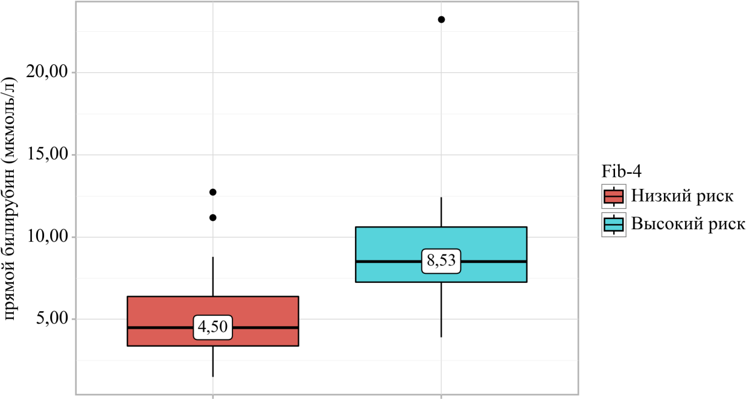

Рисунок 37 – Анализ fib-4 в зависимости от прямого билирубина

Нами был выполнен анализ fib-4 в зависимости от уровня АСТ (таблица 39).

Таблица 39 – Анализ fib-4 в зависимости от уровня АСТ

|  |  |  |  |  |  |
| --- | --- | --- | --- | --- | --- |
| Показатель | Категории | АСТ (Ед/л) | | | p |
| Me | Q₁ – Q₃ | n |
| Fib-4 | Низкий риск | 48,00 | 38,20 –63,00 | 53 | 0,016* |
| Высокий риск | 75,75 | 63,12 –90,17 | 8 |
| * – различия показателей статистически значимы (p < 0,05) | | | | | |

При сравнении fib-4 в зависимости от уровня АСТ, нами были установлены статистически значимые различия (p=0,016) *(используемый метод: U–критерий Манна–Уитни)* (рисунок 38).

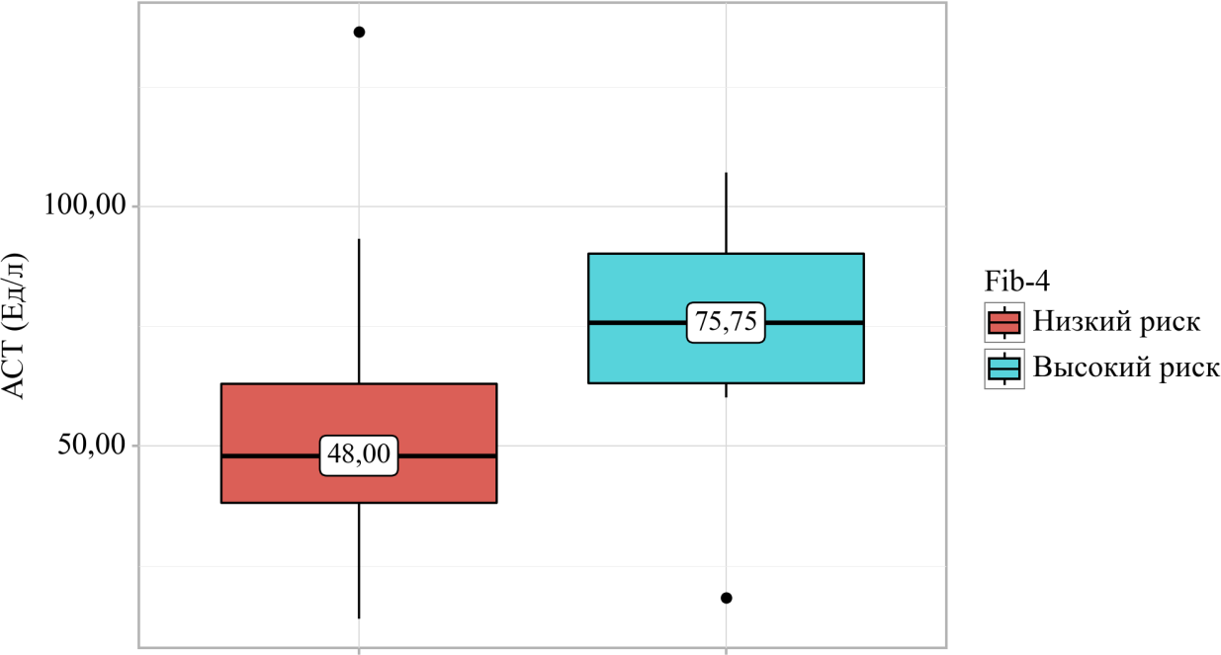

Рисунок 38 – Анализ fib-4 в зависимости от уровня АСТ

Был проведен анализ fib-4 в зависимости от уровня ЛПВП (таблица 40).

Таблица 40 – Анализ fib-4 в зависимости от уровня ЛПВП

|  |  |  |  |  |  |
| --- | --- | --- | --- | --- | --- |
| Показатель | Категории | ЛПВП (ммоль/л) | | | p |
| Me | Q₁ – Q₃ | n |
| Fib-4 | Низкий риск | 1,25 | 1,05 – 1,57 | 52 | 0,005* |
| Высокий риск | 1,85 | 1,45 – 2,12 | 8 |
| * – различия показателей статистически значимы (p < 0,05) | | | | | |

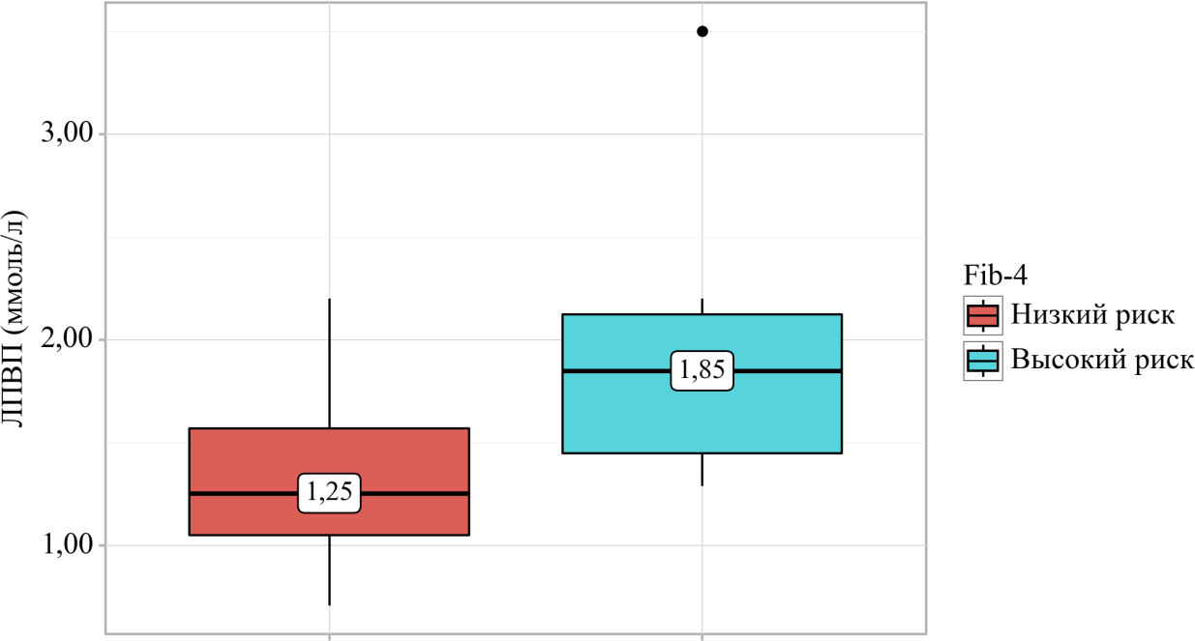

Рисунок 39 – Анализ fib-4 в зависимости от уровня ЛПВП

В соответствии с рисунком 39, согласно представленной таблице 40 при оценке fib-4 в зависимости от уровня ЛПВП, были выявлены статистически значимые различия (p=0,005) *(используемый метод: U–критерий Манна–Уитни)*.

Был выполнен анализ fib-4 в зависимости от глюкозы (таблица 41).

Таблица 41 – Анализ fib-4 в зависимости от глюкозы

|  |  |  |  |  |  |
| --- | --- | --- | --- | --- | --- |
| Показатель | Категории | Глюкоза (ммоль/л) | | | p |
| Me | Q₁ – Q₃ | n |
| Fib-4 | Низкий риск | 5,57 | 5,30 – 6,08 | 53 | 0,013* |
| Высокий риск | 6,68 | 6,07 – 6,81 | 8 |
| * – различия показателей статистически значимы (p < 0,05) | | | | | |

Согласно полученным данным при сопоставлении fib-4 в зависимости от глюкозы, нами были выявлены статистически значимые различия (p=0,013) *(используемый метод: U–критерий Манна–Уитни)* (рисунок 40).

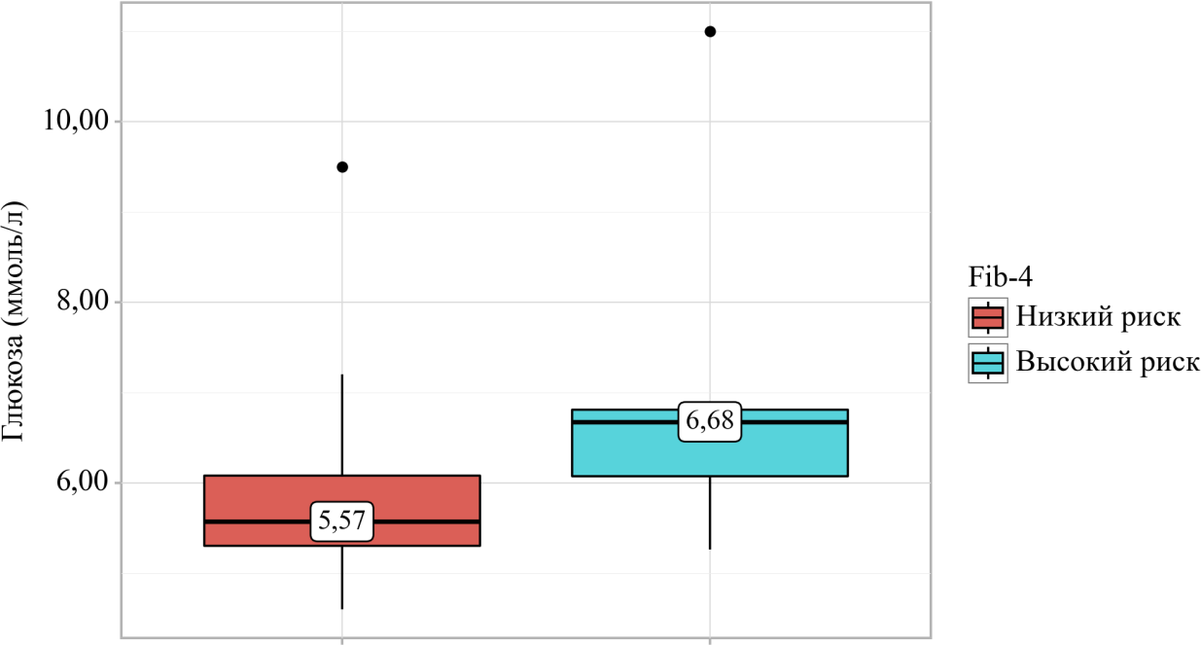

Рисунок 40 – Анализ fib-4 в зависимости от уровня глюкозы

Нами был проведен анализ fib-4 в зависимости от уровня АФП (таблица 2).

Таблица 42 – Анализ fib-4 в зависимости от уровня АФП

|  |  |  |  |  |  |
| --- | --- | --- | --- | --- | --- |
| Показатель | Категории | АФП (МЕ/мл) | | | p |
| M ± SD | 95% ДИ | n |
| Fib-4 | Низкий риск | 2,58 ± 1,03 | 2,30 – 2,87 | 53 | 0,007* |
| Высокий риск | 3,74 ± 1,52 | 2,47 – 5,01 | 8 |
| * – различия показателей статистически значимы (p < 0,05) | | | | | |

При сравнении fib-4 в зависимости от уровня АФП, были выявлены существенные различия (p=0,007) *(используемый метод: t–критерий Стьюдента)* (рисунок 41).

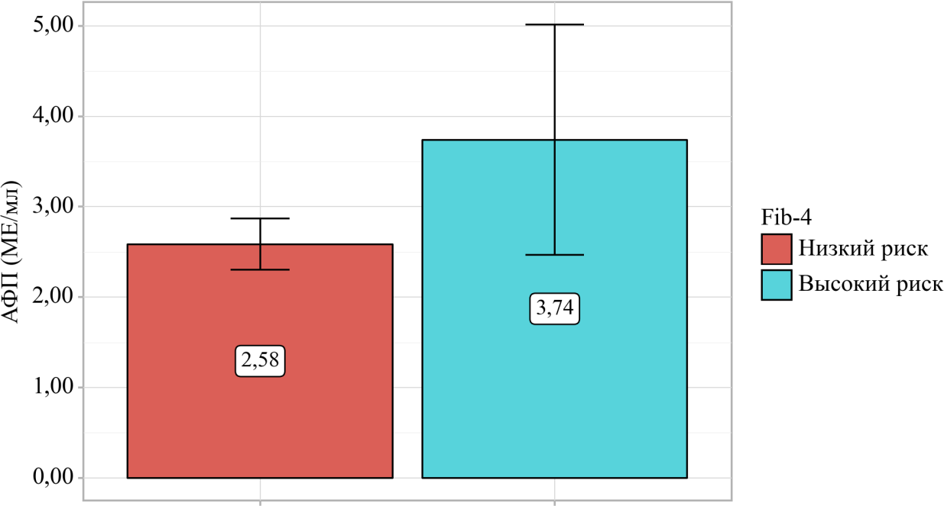

Рисунок 41 – Анализ fib-4 в зависимости от уровня АФП

# Прогностическое моделирование вероятности наличия генетических маркеров и клинико-лабораторных показателей при НАСГ

При отборе предикторов для модели прогнозирования PNPLA3 статистически значимые связи установлены не были.

Была разработана прогностическая модель для определения вероятности TM6SF2 в зависимости от fib-4, гемоглобина, тромбоцита методом бинарной логистической регрессии. Число наблюдений составило 59. Наблюдаемая зависимость описывается уравнением:

P = 1 / (1 + e-z) × 100%

z = 8,733 - 2,636XВысокий риск - 0,041XНв - 0,013XТромбоциты

где P – оценка вероятности C/T;

z – значение логистической функции;

XВысокий риск – Fib-4 (0 – Низкий риск, 1 – Высокий риск);

XНв – Нв (г/л), XТромбоциты – Тромбоциты (109/л)

Полученная регрессионная модель с точки зрения соответствия прогнозируемых значений наблюдаемым при включении предикторов по сравнению с моделью без предикторов является статистически значимой (p=0,014). Псевдо-R² Найджелкерка составил 22,5%.

При оценке fib-4 шансы C/T уменьшались при наличии высокого риска в 13,963 раза. При увеличении гемоглобина на 1 г/л шансы C/T уменьшались в 1,042 раза. При увеличении тромбоцита на 1 109/л шансы C/T уменьшались в 1,013 раза (таблица 43, рисунок 42).

Таблица 43 – Характеристики связи предикторов модели с шансами выявления TM6SF2

|  |  |  |  |  |
| --- | --- | --- | --- | --- |
| Предикторы | Unadjusted | | Adjusted | |
| COR; 95% ДИ | P | AOR; 95% ДИ | p |
| Fib-4: Высокий риск | 0,561; 0,103 –3,068 | 0,505 | 0,072; 0,006 –0,799 | 0,032* |
| Нв | 0,966; 0,932 –1,001 | 0,059 | 0,960; 0,921 –1,000 | 0,047* |
| Тромбоциты | 0,993; 0,984 –1,002 | 0,134 | 0,987; 0,975 –1,000 | 0,042* |
| * – влияние предиктора статистически значимо (p < 0,05) | | | | |

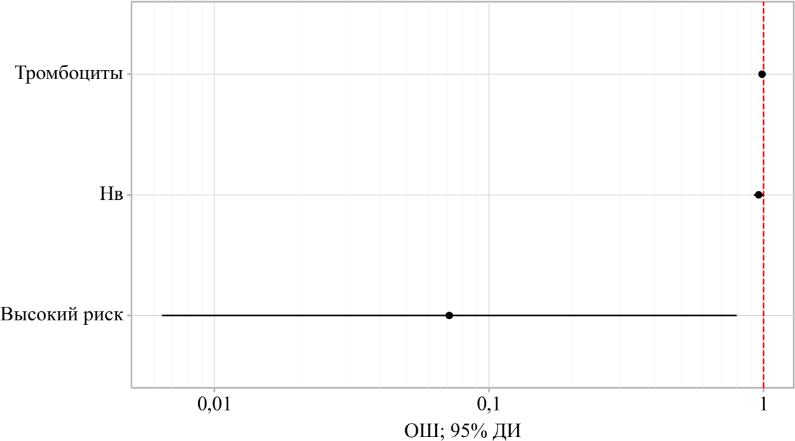

Рисунок 42 – Оценки отношения шансов с 95% ДИ для изучаемых предикторов TM6SF2

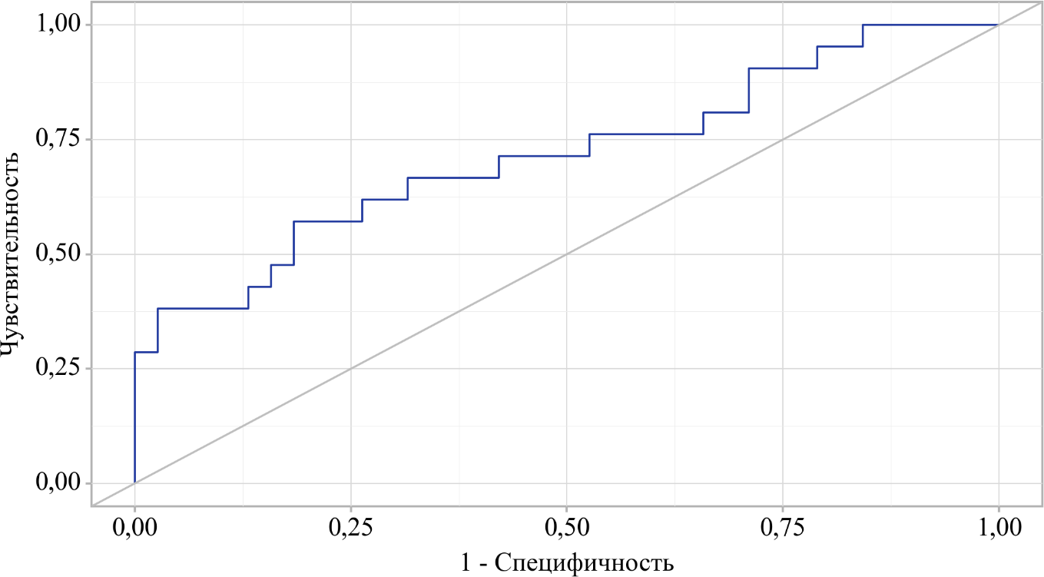

Рисунок 43 – ROC-кривая, характеризующая дискриминационную способность регрессионной модели при прогнозировании TM6SF2

В соответствии с рисунком 43, при оценке дискриминационной способности регрессионной модели с помощью ROC-анализа была получена следующая кривая.

Оценка вероятности P является статистически значимым предиктором TM6SF2 (AUC = 0,717; 95% ДИ: 0,574 – 0,860, p = 0,006).

Пороговое значение оценок вероятности P в точке cut-off, которому соответствовало наивысшее значение индекса Юдена, составило 0,409 (рисунок 44). С/Т прогнозировалось при значении оценок вероятности P выше данной величины или равном ей. Чувствительность и специфичность полученной прогностической модели составили 57,1 и 81,6%, соответственно (таблица 44).

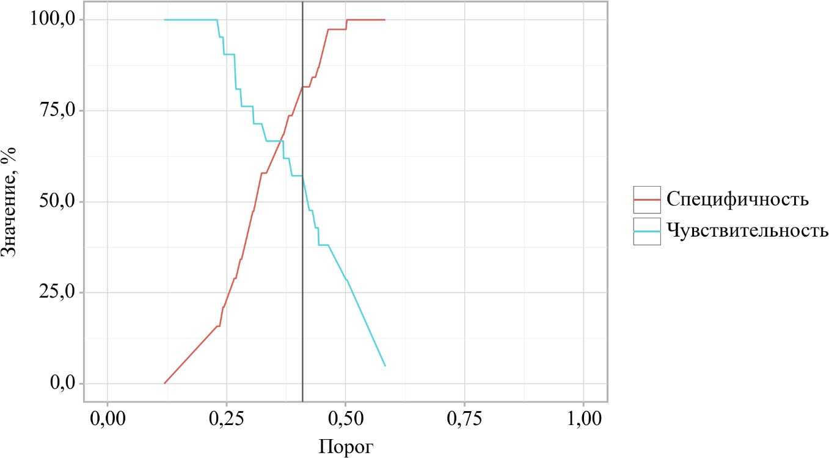

Рисунок 44 – Анализ чувствительности и специфичности модели в зависимости от пороговых значений оценок вероятности TM6SF2

Таблица 44 – Анализ дискриминационной способности оценок вероятности P

|  |  |  |  |  |
| --- | --- | --- | --- | --- |
| Порог | Чувствительность (Se), % | Специфичность (Sp), % | PPV | NPV |
| 0,409 | 57,1 | 81,6 | 75,6 | 65,6 |
| 0,387 | 57,1 | 73,7 | 68,5 | 63,2 |
| 0,381 | 61,9 | 73,7 | 70,2 | 65,9 |
| 0,370 | 61,9 | 68,4 | 66,2 | 64,2 |
| *0,369* | *66,7* | *68,4* | *67,9* | *67,2* |
| 0,334 | 66,7 | 57,9 | 61,3 | 63,5 |
| 0,324 | 71,4 | 57,9 | 62,9 | 67,0 |

При отборе предикторов для модели прогнозирования микробиома статистически значимые связи установлены не были.

При отборе предикторов для модели прогнозирования фибросканирования статистически значимые связи установлены не были.

При отборе предикторов для модели прогнозирования стеатоза статистически значимые связи установлены не были.

Была разработана прогностическая модель для определения вероятности лечения статинами в зависимости от стеатоза, триглицерида, альбумина методом бинарной логистической регрессии. Число наблюдений составило 59.

Наблюдаемая зависимость описывается уравнением:

P = 1 / (1 + e-z) × 100% z = 5,540 - 1,919X2 степень - 2,239X3 степень + 1,179Xтриглицериды - 0,127Xальбумин

где P – оценка вероятности Нет;

z – значение логистической функции;

X2 степень – Стеатоз (0 – 1 степень, 1 – 2 степень);

X3 степень – Стеатоз (0 – 1 степень, 1 – 3 степень);

Xтриглицериды – триглицериды (ммоль/л), Xальбумин – альбумин (г/л)

Полученная регрессионная модель с точки зрения соответствия прогнозируемых значений наблюдаемым при включении предикторов по сравнению с моделью без предикторов является статистически значимой (p=0,006). Псевдо-R² Найджелкерка составил 28,7%.

Наличие стеатоза 3 степени ассоциировалось со значительным снижением вероятности неприёма статинов ‒ в 9,381 раза. При увеличении триглицерида на 1 ммоль/л шансы увеличивались в 3,249 раза. При увеличении альбумина на 1 г/л шансы уменьшались в 1,136 раза (таблица 45, рисунок 45).

Таблица 45 – Характеристики связи предикторов модели с шансами выявления лечения статинами

|  |  |  |  |  |
| --- | --- | --- | --- | --- |
| Предикторы | Unadjusted | | Adjusted | |
| COR; 95% ДИ | P | AOR; 95% ДИ | p |
| Стеатоз:2 степень | 0,400; 0,057 –2,801 | 0,356 | 0,147; 0,015 –1,420 | 0,098 |
| Стеатоз:3 степень | 0,400; 0,069 –2,323 | 0,307 | 0,107; 0,012 –0,912 | 0,041* |
| Триглицериды | 2,451; 1,166 –5,150 | 0,018* | 3,249; 1,346 –7,846 | 0,009* |
| Альбумин | 0,918; 0,829 –1,017 | 0,101 | 0,881; 0,778 –0,997 | 0,044* |
| * – влияние предиктора статистически значимо (p < 0,05) | | | | |

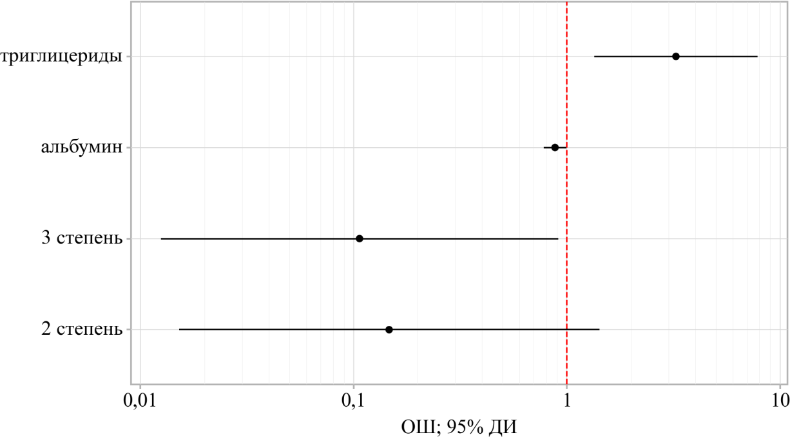

Рисунок 45 – Оценки отношения шансов с 95% ДИ для изучаемых предикторов лечения статинами

При оценке дискриминационной способности регрессионной модели с помощью ROC-анализа была получена следующая кривая (рисунок 46).

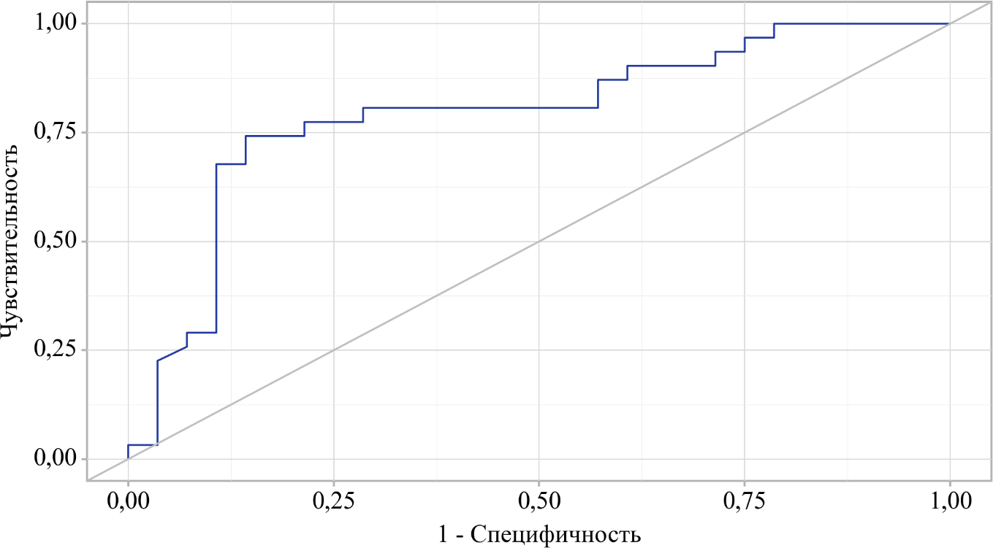

Рисунок 46 – ROC-кривая, характеризующая дискриминационную способность регрессионной модели при прогнозировании лечения статинами

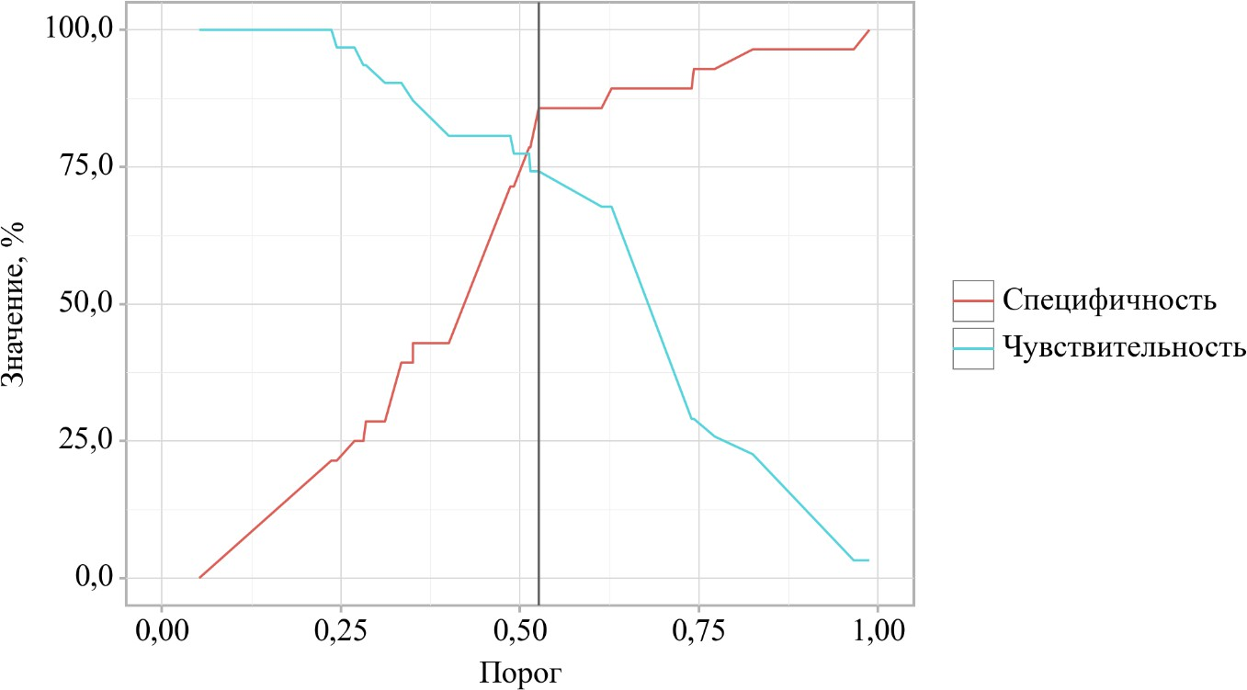

Рисунок 47 – Анализ чувствительности и специфичности модели в зависимости от пороговых значений оценок вероятности лечения статинами

Таблица 46 – Анализ дискриминационной способности оценок вероятности P

|  |  |  |  |  |
| --- | --- | --- | --- | --- |
| Порог | Чувствительность (Se), % | Специфичность (Sp), % | PPV | NPV |
| 0,628 | 67,7 | 89,3 | 86,3 | 73,5 |
| 0,614 | 67,7 | 85,7 | 82,6 | 72,7 |
| 0,526 | 74,2 | 85,7 | 83,9 | 76,9 |
| 0,515 | 74,2 | 78,6 | 77,6 | 75,3 |
| 0,513 | 77,4 | 78,6 | 78,3 | 77,7 |
| 0,492 | 77,4 | 71,4 | 73,0 | 76,0 |
| 0,487 | 80,6 | 71,4 | 73,8 | 78,7 |

Оценка вероятности P является статистически значимым предиктором лечения статинами (AUC = 0,793; 95% ДИ: 0,679 – 0,908, p < 0,001).

Пороговое значение оценок вероятности P в точке cut-off, которому соответствовало наивысшее значение индекса Юдена, составило 0,526 (рисунок 47). Отсутствие лечения статинами прогнозировалось при значении оценок вероятности P выше данной величины или равном ей. Чувствительность и специфичность полученной прогностической модели составили 74,2% и 85,7%, соответственно (таблица 46).

Была разработана прогностическая модель для определения вероятности fib-4 в зависимости от ЛПВП методом бинарной логистической регрессии. Число наблюдений составило 59. Наблюдаемая зависимость описывается уравнением:

P = 1 / (1 + e-z) × 100% z = -5,768 + 2,475XЛПВП

где P – оценка вероятности высокого риска;

z – значение логистической функции;

XЛПВП – ЛПВП (ммоль/л)

Полученная регрессионная модель с точки зрения соответствия прогнозируемых значений наблюдаемым при включении предикторов по сравнению с моделью без предикторов является статистически значимой (p=0,002). Псевдо-R² Найджелкерка составил 27,6%.

Рост концентрации ЛПВП на 1 ммоль/л был статистически значимо ассоциирован с повышением вероятности отсутствия терапии статинами ‒ в 11,885 раза (таблица 47, рисунок 48).

Таблица 47 – Характеристики связи предикторов модели с шансами выявления fib-4

|  |  |  |  |  |
| --- | --- | --- | --- | --- |
| Предикторы | Unadjusted | | Adjusted | |
| COR; 95% ДИ | P | AOR; 95% ДИ | p |
| ЛПВП | 11,885; 1,719 – 82,187 | 0,012* | 11,885; 1,719 – 82,187 | 0,012* |

* – влияние предиктора статистически значимо (p < 0,05)

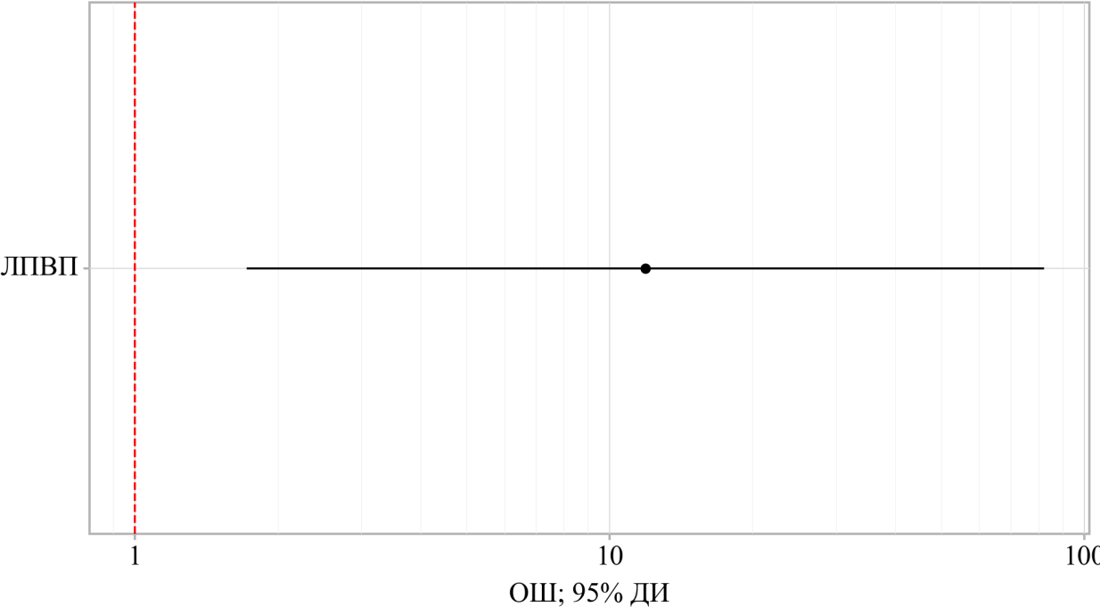

Рисунок 48 – Оценки отношения шансов с 95% ДИ для изучаемых

предикторов fib-4

При оценке дискриминационной способности регрессионной модели с помощью ROC-анализа была получена следующая кривая (рисунок 49).

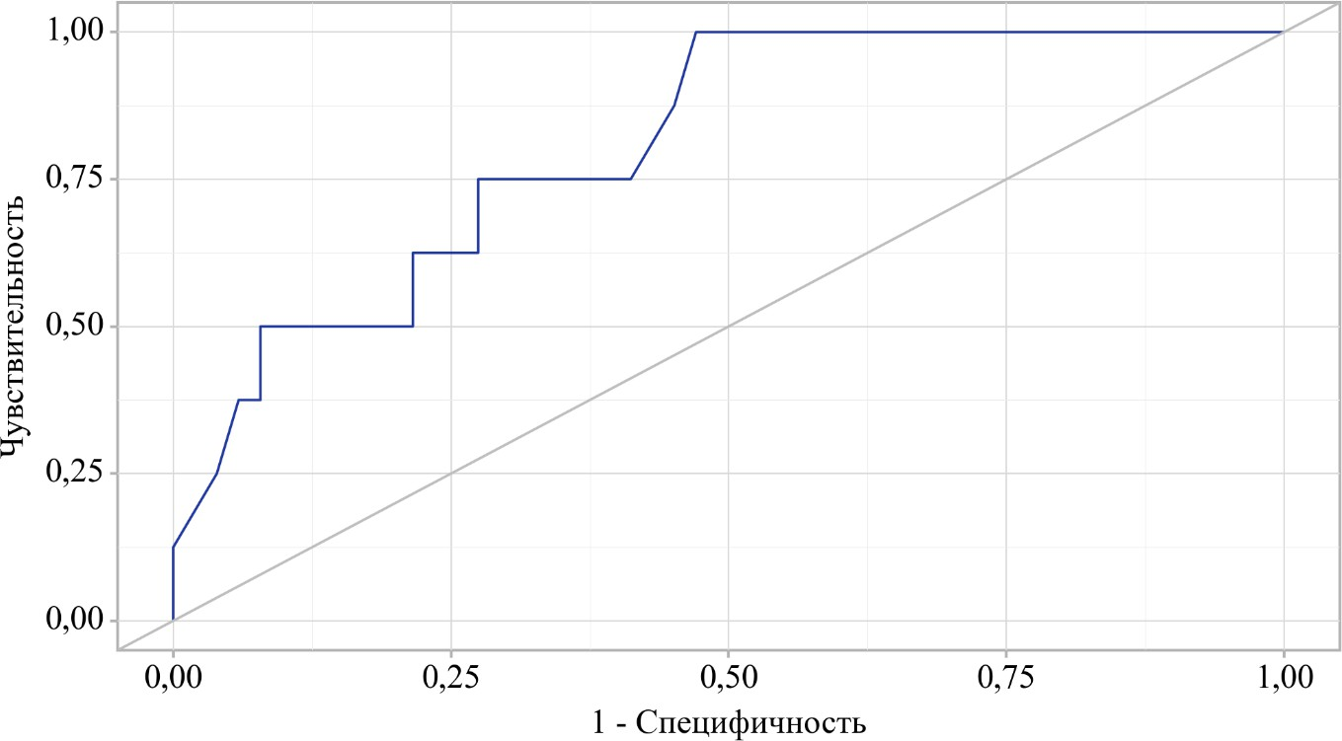

Рисунок 49 – ROC-кривая, характеризующая дискриминационную способность регрессионной модели при прогнозировании fib-4

Оценка вероятности P является статистически значимым предиктором fib-4 (AUC = 0,809; 95% ДИ: 0,620 – 0,998, p = 0,005).

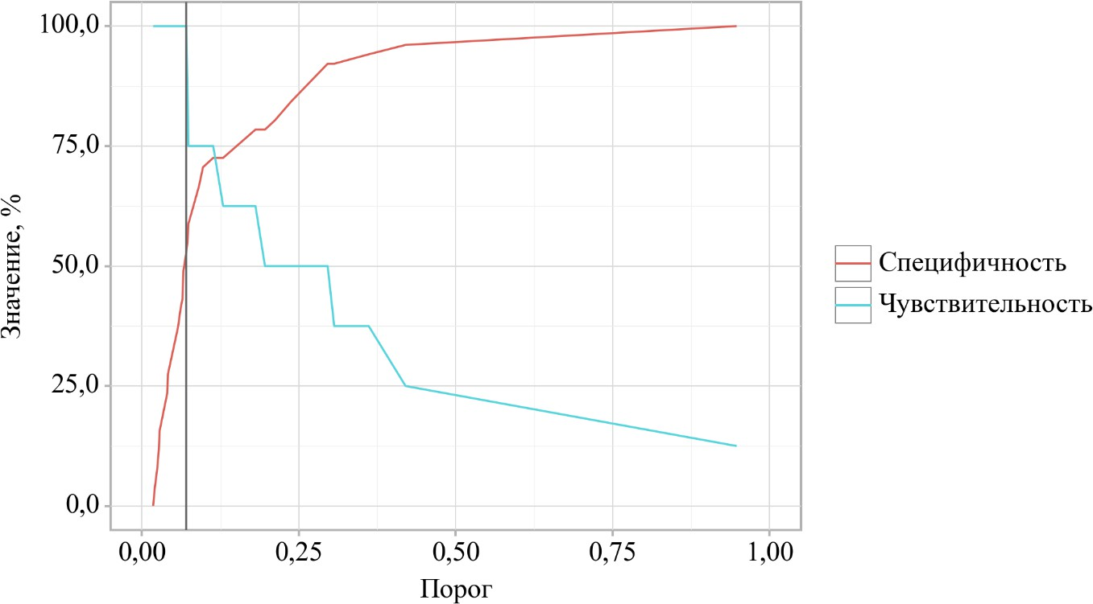

Рисунок 50 – Анализ чувствительности и специфичности модели в зависимости от пороговых значений оценок вероятности fib-4

В соответствии с рисунком 50, пороговое значение оценок вероятности P в точке cut-off, которому соответствовало наивысшее значение индекса Юдена, составило 0,071. Высокий риск фиброза прогнозировался при значении оценок вероятности P выше данной величины или равном ей. Чувствительность и специфичность полученной прогностической модели составили 100,0 и 52,9%, соответственно (таблица 48).

Таблица 48 – Анализ дискриминационной способности оценок вероятности P

|  |  |  |  |  |
| --- | --- | --- | --- | --- |
| Порог | Чувствительность (Se), % | Специфичность (Sp), % | PPV | NPV |
| 0,296 | 50,0 | 92,2 | 86,4 | 64,8 |
| 0,238 | 50,0 | 84,3 | 76,1 | 62,8 |
| 0,212 | 50,0 | 80,4 | 71,8 | 61,7 |
| 0,196 | 50,0 | 78,4 | 69,9 | 61,1 |
| 0,181 | 62,5 | 78,4 | 74,3 | 67,7 |
| 0,129 | 62,5 | 72,5 | 69,5 | 65,9 |
| 0,114 | 75,0 | 72,5 | 73,2 | 74,4 |
| 0,097 | 75,0 | 70,6 | 71,8 | 73,8 |
| 0,091 | 75,0 | 66,7 | 69,2 | 72,7 |
| 0,074 | 75,0 | 58,8 | 64,6 | 70,2 |
| 0,072 | 87,5 | 54,9 | 66,0 | 81,5 |
| 0,071 | 100,0 | 52,9 | 68,0 | 100,0 |

## ПРАКТИЧЕСКИЕ РЕКОМЕНДАЦИИ ПО ДИАГНОСТИКЕ И ЛЕЧЕНИЮ НЕАЛКОГОЛЬНОГО СТЕАТОГЕПАТИТА В КАЗАХСТАНЕ НА ОСНОВЕ ПРОВЕДЕННОГО ИССЛЕДОВАНИЯ

1. Усовершенствование диагностических подходов

*Учет полиморфизма гена TM6SF2 при диагностике НАСГ*

Несмотря на отсутствие значимых различий в лабораторных показателях между пациентами с и без полиморфизма, рекомендуется учитывать полиморфизм гена TM6SF2, поскольку он может оказывать значительное влияние на развитие фиброза, клинические проявления и прогрессирование заболевания. Полиморфизм этого гена также может повлиять на состав микробиоты кишечника, что делает его важным фактором для ранней диагностики.

*Внедрение ПЦР для анализа полиморфизмов*

Рекомендуется внедрить метод полимеразной цепной реакции (ПЦР) для анализа полиморфизмов генов в клиническую практику. Это позволит более точно предсказывать риск развития НАСГ и его прогрессирование на основе генетического профиля пациента, что откроет возможность для персонализированного подхода к диагностике и лечению.

*Анализ микробиоты кишечника как часть диагностики*

Учитывая влияние микробиоты на клинические проявления НАСГ, рекомендуется регулярно включать анализ микробиоты толстого кишечника в диагностический процесс. Изменения в составе микробиоты могут служить важным маркером прогрессирования заболевания, что позволяет дополнить традиционные методы диагностики и повысить их эффективность.

1. Оптимизация методов лечения

*Индивидуализированный подход к лечению*

При разработке плана лечения НАСГ необходимо учитывать генетические особенности пациента. Особое внимание следует уделить пациентам с полиморфизмом TM6SF2, так как генетические факторы могут оказывать длительное влияние на развитие заболевания, его прогрессию и реакцию на терапию. Это обеспечит более точное назначение лечебных мер.

*Улучшение мониторинга и контроля заболевания*

Рекомендуется регулярно проводить фибросканирование или другие методы оценки фиброза печени для мониторинга состояния пациентов, особенно у тех, кто имеет генетическую предрасположенность. Ранняя диагностика изменений в стадии заболевания позволит своевременно корректировать лечение и предотвратить прогрессирование до цирроза.

*Учет микробиоты при лечении*

Рекомендуется учитывать корреляцию между составом микробиоты и ответом на лечение. Внедрение методов анализа микробиоты в клинические исследования позволит разработать стратегии по модификации микробиоты, такие как пробиотики и диетические вмешательства, что может улучшить результаты лечения и повысить его эффективность.

1. Разработка и внедрение клинических протоколов

На основе полученных данных рекомендуется разработать и внедрить клинические протоколы для диагностики и лечения НАСГ, учитывающие генетические факторы и состояние микробиоты. Эти протоколы должны быть адаптированы под специфические особенности казахстанского населения, с акцентом на персонализированный подход к диагностике, мониторингу и лечению заболевания.

# ЗАКЛЮЧЕНИЕ

НАСГ ‒ это хроническое метаболически ассоциированное заболевание печени, характеризующееся стеатозом, воспалением и повреждением гепатоцитов с возможным развитием фиброза и цирроза печени. Распространённость НАСГ растёт как в глобальном масштабе, так и в Республике Казахстан, в том числе за счёт роста метаболических нарушений, таких как ожирение, инсулинорезистентность и сахарный диабет 2 типа.

В последние годы особое внимание уделяется изучению генетических и микробиотических факторов, влияющих на патогенез и прогрессирование НАСГ. К числу наиболее изученных генетических маркеров относятся полиморфизмы в генах PNPLA3 (rs738409) и TM6SF2 (rs58542926), ассоциированные с нарушением липидного обмена, гепатоцеллюлярным повреждением и развитием фиброза. Одновременно накапливаются данные о влиянии состава кишечной микробиоты на клиническое течение НАСГ и её взаимосвязи с генетической предрасположенностью. Однако в условиях Казахстана комплексные исследования, учитывающие оба этих аспекта ‒ генетику и микробиоту ‒ ранее не проводились.

В связи с этим было инициировано клинико-генетическое исследование, в рамках которого была сформирована основная группа пациентов с верифицированным диагнозом НАСГ и контрольная группа, сопоставимая по возрасту и полу. В исследование включены пациенты, прошедшие клинико-анамнестическую и лабораторно-инструментальную оценку, включая УЗИ органов брюшной полости, фибросканирование печени, биохимический анализ крови, ИФА-обследование на вирусные гепатиты, иммунологические маркеры и альфа-фетопротеин. Всем пациентам также был проведён забор крови на генетическое исследование полиморфизмов PNPLA3 и TM6SF2, а также забор кала с последующим секвенированием для анализа кишечного микробиома.

Проведённый анализ показал, что наличие аллеля G в гене PNPLA3 связано со статистически значимым повышением уровня липопротеидов низкой плотности (p=0,016) и увеличенным риском развития цирроза. Полиморфизм в гене TM6SF2 ассоциировался с повышением уровня АЛТ (p=0,024) и более высокой частотой выявления фиброза (33,3 против 25%). В микробиомном анализе установлено наличие специфического III энтеротипа у пациентов с мутацией TM6SF2, отсутствующего у лиц без данной мутации, что указывает на возможную связь генотипа с профилем микробиоты кишечника.

Таким образом, выявлена взаимосвязь между генетической предрасположенностью, особенностями микробиоты и клиническим течением НАСГ у пациентов в Республике Казахстан. Полученные данные послужили основой для разработки алгоритма персонализированного ведения пациентов с НАСГ с учётом генетических и микробиомных факторов. Впервые обоснована необходимость внедрения генетического тестирования и микробиомного мониторинга в клиническую практику для ранней диагностики и прогнозирования течения НАСГ в казахстанской популяции.

В результате проведенной работы получены следующие **выводы:**

1. У исследованных пациентов с неалкогольным стеатогепатитом, носителей полиморфизма в гене PNPLA3 (аллель rs 738409 G) выявлено статистический значимое повышение уровня ЛПНП (p = 0,016), что свидетельствует о влиянии данного гена на метаболизм триглицеридов и ЛПНП, который в свою очередь может быть индикатором более агрессивного течения заболевания и высокого риска прогрессирования, а также усугублять кардиометаболические риски. Данные пациенты также имели увеличенный риск развития цирроза печени, что проявилось в 21% случаев по сравнению с 10% у пациентов без мутации.
2. Анализ уровня аланинаминотрансферазы (АЛТ) в зависимости от полиморфизма гена TM6SF2 (аллель rs58542926) выявил статистически значимые различия между сравниваемыми группами (p=0,024), что свидетельствует о ассоциации данного генетического варианта с выраженностью цитолитического синдрома у пациентов с неалкогольным стеатогепатитом. Полученные данные подтверждают участие TM6SF2 в патогенетических механизмах повреждения печеночной паренхимы. Так, исследование показало, что пациенты с полиморфизмом гена TM6SF2 демонстрируют более высокую тенденцию к прогрессированию стеатогепатита и развитию фиброза печени. 33,3% пациентов с мутацией TM6SF2 имели признаки фиброза, что на 8,3% выше, чем у пациентов без этой мутации.
3. Между группами пациентов с неалкогольным стеатогепатитом, имеющих и не имеющих полиморфизм в гене TM6SF2 (генотипы C/C и C/T), не было выявлено статистически значимых различий в клинических и лабораторных показателях. Так, по таким лабораторным показателям, как уровень ГГТП, общего и прямого билирубина, ЩФ, уровень глюкозы и показатели липидного профиля не было статистически значимых различий.
4. Исследование микробиоты выявило значимые различия в составе микробиоты кишечника у пациентов с различными генетическими мутациями. У пациентов с полиморфизмом TM6SF2 наблюдался III энтеротип микробиоты, который отсутствовал у пациентов без мутации, что указывает на связь генетических факторов с изменением микробиоты. В группе пациентов без полиморфизма TM6SF2 наблюдалось преобладание I энтеротипа (59%), тогда как в группе с полиморфизмом в гене наблюдалось распределение между тремя энтеротипами (I ‒ 68,2%, II ‒ 27,3%, III ‒ 4,5%).
5. На основании полученных данных разработан алгоритм по использованию генетического тестирования для ранней диагностики стеатогепатита у казахстанского населения. Рекомендуется включение генетического анализа на полиморфизмы PNPLA3 и TM6SF2 в диагностические протоколы для пациентов с высоким риском развития продвинутых стадии НАЖБП. Пациентам с выявленными мутациями рекомендуется проводить мониторинг состояния микробиоты кишечника для своевременного выявления возможных нарушений и предотвращения прогрессирования фиброза.

*Практические рекомендации:*

1. Рекомендуется выделять пациентов с НАСГ, имеющих полиморфизмы TM6SF2 (rs58542926) и PNPLA3 (rs738409), в отдельную клиническую группу высокого риска прогрессирования фиброза печени, для которых показан прицельный и более частый метаболический контроль, включая мониторинг веса, гликемии, липидного профиля и АЛТ/АСТ.

2. Использование FIB-4 и эластографии печени (FibroScan) в совокупности с генетическим и микробиотическим анализом позволяет достоверно оценить стадию заболевания. При этом рекомендуется учитывать коэффициент достоверности измерений (IQR/Med) при интерпретации результатов фибросканирования.

3. У пациентов с полиморфизмом TM6SF2 показан микробиомный мониторинг, включая анализ энтеротипов, поскольку наличие специфического III энтеротипа может быть ассоциировано с более тяжелым течением НАСГ.

4. Генетическое тестирование на PNPLA3 и TM6SF2 рекомендуется не в виде популяционного скрининга, а по клинико-эпидемиологическим показаниям, с целью стратификации риска и планирования персонализированного подхода.

5. Результаты диссертационной работы внедрены в практику РГП «Больница Медицинского центра УДП РК» и могут быть использованы в образовательных программах, клинических протоколах и системах управления качеством оказания медицинской помощи пациентам с НАСГ.

# СПИСОК ИСПОЛЬЗОВАННЫХ ИСТОЧНИКОВ

1 Sepanlou S.G., Safiri S., Bisignano C. et al. The global, regional, and national burden of cirrhosis by cause in 195 countries and territories, 1990–2017: a systematic analysis for the Global Burden of Disease Study 2017 // The Lancet Gastroenterology & Hepatology. – 2020. – Vol. 5, Issue 3. – P. 245-266.

2 Watt M.J. et al. The liver as an endocrine organ ‒ linking NAFLD and insulin resistance // Endocrine Reviews. – 2019. – Vol. 40, Issue 5. – P. 1367-1393.

3 Diabetes // https://www.who.int/news-room/fact-sheets/detail/diabetes.

4 Нерсесов В.А. Обзор исследований 2015–2017 годов по клинико-эпидемиологической характеристике болезней печени в Казахстане // Medicine. – 2017. – №9 (183). – С. 4-10.

5 Алиева С.А., Никитин И.Г., Дедов Е.И. и др. Особенности генетического полиморфизма неалкогольной жировой болезни печени // Наука и Здравоохранение. – 2023. – Т. 25, №1. – С. 209-222.

6 Бедельбаева Г.Г., Ташенова Л.К., Нурмаханова Ж.М. и др. Клинико-функциональные особенности стеатогепатита алкогольной и метаболической этиологии // Medicine (Almaty). – 2017. – №9(183). – С. 88-93.

7 Sookoian S., Pirola C.J. Genetics in non-alcoholic fatty liver disease: The role of risk alleles through the lens of immune response // Clinical and Molecular Hepatology. – 2023. – Vol. 29. – P. S184-S195.

8 Younossi Z.M. et al. From NAFLD to MAFLD: implications of a premature change in terminology // Hepatology. – 2021. – Vol. 73, Issue 3. – P. 1194-1198.

9 Rau M. et al. Fecal SCFAs and SCFA-producing bacteria in gut microbiome of human NAFLD as a putative link to systemic T-cell activation and advanced disease // United European Gastroenterology Journal. – 2018. – Vol. 6, Issue 10. – P. 1496-1507.

10 Pirola C.J. et al. The influence of host genetics on liver microbiome composition in patients with NAFLD // EBioMedicine. – 2022. – Vol. 76. – P. 103858.

11 Кодекс Республики Казахстан. О здоровье народа и системе здравоохранения: принят 7 июля 2020 года, №360-VI // <https://adilet.zan.kz/rus/docs/K2000000360>. 10.04.2025.

12 Oshakbayev K., Bimbetov B., Manekenova K. et al. Severe nonalcoholic steatohepatitis and type 2 diabetes: liver histology after weight loss therapy in a randomized clinical trial // Current Medical Research and Opinion. – 2019. – Vol. 35, Issue 1. – P. 157-165.

13 Estes C. et al. Modeling the epidemic of nonalcoholic fatty liver disease demonstrates an exponential increase in burden of disease // Hepatology. – 2018. – Vol. 67, Issue 1. – P. 123–133.

14 Указ Президента Республики Казахстан. О Государственной программе реформирования и развития здравоохранения Республики Казахстан на 2005-2010 годы: утв. 13 сентября 2004, №1438 // https://adilet.zan.kz/rus/docs/U040001438_. 12.04.2025.

15 Закон Республики Казахстан. Об образовании: принят 7 июня 1999 года, №389-I // https://adilet.zan.kz/rus/docs/Z990000389_.12.04.2025. Кодекс Республики Казахстан. О здоровье народа и системы здравоохранения: принят 18 сентября 2009 года, №193-IV (с изменениями и дополнениями по состоянию на 28 декабря 2018 г.) // <https://adilet.zan.kz/rus/docs/K090000193_>. 12.04.2025.

16 Погожева А.В., Смирнова Е.А. Роль образовательных программ в области здорового питания как основы профилактики неинфекционных заболеваний (обзор литературы) // Гигиена и санитария. – 2020. – №12(99). – С. 1426-1430.

17 Цутиева А.Ш., Дзгоева Ф.Х. Фастфуд и ожирение ‒ под угрозой дети и подростки? // Ожирение и метаболизм. – 2022. – Т. 19, №1. – С. 106-115.

18 Неалкогольная жировая болезнь печени у взрослых: клинический протокол диагностики и лечения: утв. 10 декабря 2015 года, №19 // <https://diseases.medelement.com/disease>. 10.04.2025.

19 Отчет о состоянии здравоохранения Республики Казахстан / Министерство здравоохранения РК, 2021 // https://www.gov.kz. 10.04.2025.

20 Косыбаева А.Е. и др. Современные представления о метаболическом синдроме (обзор литературы) // <https://docs.yandex.kz/docs/view>?. 12.04.2025.

21 Конституция Республики Казахстан: принята на республиканском референдуме 30 августа 1995 года // <https://adilet.zan.kz/rus/docs>. 10.04.2025.

22 Закон Республики Казахстан. Об охране здоровья граждан: принят 7 июля 2006 года, №170 // https://adilet.zan.kz/rus/docs/Z060000170_. 10.04.2025.

23 Romeo S., Kozlitina J., Xing C. et al. Genetic variation in PNPLA3 confers susceptibility to nonalcoholic fatty liver disease // Nature Genetics. – 2008. – Vol. 40, Issue 12. – P. 1461-1465.

24 Sookoian S., Pirola C.J. Genetics of nonalcoholic fatty liver disease: From pathogenesis to therapeutics // Seminars in Liver Disease. – 2019. – Vol. 39, Issue 1. – P. 124-140.

25 Kozlitina J. et al. Exome-wide association study identifies TM6SF2 variant that confers susceptibility to nonalcoholic fatty liver disease // Nature Genetics. – 2014. – Vol. 46, Issue 4. – P. 352-356.

26 Marengo A., Rosso C., Bugianesi E. Liver cancer: Connections with obesity, fatty liver, and cirrhosis // Annual Review of Medicine. – 2016. – Vol. 67. – P. 103-117.

27 Krawczyk M., Stokes C.S., Romeo S. et al. HCC and liver disease risks in homozygous PNPLA3 p.I148M carriers approach monogenic inheritance // Journal of Hepatology. – 2015. – Vol. 62, Issue 4. – P. 980-981.

28 Ertle J., Dechêne A., Sowa J.P. et al Non-alcoholic fatty liver disease progresses to hepatocellular carcinoma in the absence of apparent cirrhosis // International Journal of Cancer. – 2011. – Vol. 128, Issue 10. – P. 2436-2443.

29 Rinella M.E. Nonalcoholic fatty liver disease: A systematic review // J of the American Medical Association. – 2015. – Vol. 313, Issue 22. – P. 2263-2273.

30 Ахмедова З.Г., Кязимова С.С. Дислипидемия и развитие неалкогольного стеатогепатита у больных сахарным диабетом 2 типа // Вестник хирургии Казахстана. – 2017. – №2(51). – С. 16-19.

31 Younossi Z.M. et al. Global epidemiology of nonalcoholic fatty liver disease ‒ Meta-analytic assessment of prevalence, incidence, and outcomes // Hepatology. – 2016. – Vol. 64, Issue 1. – P. 73-84.

32 Rittig N., Svart M., Thomsen H.H. et al. Oral D/L-3- Hydroxybutyrate stimulates cholecystokinin and insulin secretion and slows gastric emptying in healthy males // The Journal of Clinical Endocrinology and Metabolism. – 2020. – Vol. 105, Issue 10. – Р. е3597-е3605.

33 Romeo S., Kozlitina J., Xing C. et al. Genetic variation in PNPLA3 confers susceptibility to nonalcoholic fatty liver disease //Nature Genetics. – 2008. – Vol. 40, Issue 12. – P. 1461-1465.

34 Rinella M.E. Nonalcoholic fatty liver disease: A systematic review // J of the American Medical Association. – 2015. – Vol. 313, Issue 22. – P. 2263-2273.

35 Estes C., Razavi H., Loomba R. et al. Modeling the epidemic of nonalcoholic fatty liver disease demonstrates an exponential increase in burden of disease // Hepatology. – 2018. – Vol. 67, Issue 1. – P. 123-133.

36 Li J., Zou B., Yeo Y.H. et al. Prevalence, incidence, and outcome of non-alcoholic fatty liver disease in Asia, 1999-2019: a systematic review and meta-analysis // The Lancet Gastroenterology & Hepatology. – 2019. – Vol. 4, Issue 5. – P. 389-398.

37 Estes C., Anstee Q.M., Arias-Loste M.T. et al. Modeling NAFLD disease burden in China, France, Germany, Italy, Japan, Spain, United Kingdom, and United States for the period 2016–2030 // Journal of Hepatology. – 2018. – Vol. 69, Issue 4. – P. 896-904.

38 Huang D.Q., El-Serag H.B., Loomba R. Global epidemiology of NAFLD-related HCC: trends, predictions, risk factors and prevention // Nature Reviews Gastroenterology & Hepatology. – 2021. – Vol. 18, Issue 4. – P. 223-238.

39 Worldwide trends in diabetes prevalence and treatment from 1990 to 2022: a pooled analysis of 1108 population-representative studies with 141 million participants / NCD Risk Factor Collaboration (NCD-RisC) // Lancet. – 2024. – Vol. 404, Issue 10467. – P. 2077-2093.

40 Riazi K., Azhari H., Charette J.H. et al. The prevalence and incidence of NAFLD worldwide: a systematic review and meta-analysis // The Lancet Gastroenterology & Hepatology. – 2022. – Vol. 7, Issue 9. – P. 851-861.

41 Le M.H. et al. 2019 Global NAFLD prevalence: a systematic review and meta-analysis // Clinical Gastroenterology and Hepatology. – 2022. – Vol. 20, Issue 12. – P. 2809-2817.

42 Yoo J.J., Kim W., Kim M.Y. et al. Korean Association for the Study of the Liver (KASL)–Korea Nonalcoholic Fatty Liver Study Group (KNSG). Recent research trends and updates on nonalcoholic fatty liver disease // Clinical and Molecular Hepatology. – 2019. – Vol. 25, Issue 1. – P. 1-11.

43 Fan J.G., Kim S.U., Wong V.W. New trends on obesity and NAFLD in Asia // Journal of Hepatology. – 2017. – Vol. 67, Issue 4. – P. 862-873.

44 Nazare J.A., Smith J.D., Borel A.L. et al. Ethnic influences on the relations between abdominal subcutaneous and visceral adiposity, liver fat, and cardiometabolic risk profile: the International Study of Prediction of Intra-Abdominal Adiposity and Its Relationship With Cardiometabolic Risk // The American Journal of Clinical Nutrition. – 2012. – Vol. 96, Issue 4. – P. 714-726.

45 Hanlon C.L., Yuan L. Nonalcoholic fatty liver disease: The role of visceral adipose tissue // Clinical Liver Dis. – 2022. – Vol. 19, Issue 3. – P. 106-110.

46 Chan J.C., Malik V., Jia W. et al. Diabetes in Asia: epidemiology, risk factors, and pathophysiology // JAMA. – 2009. – Vol. 301, Issue 20. – P. 2129-2140.

47 Farrell G.C., Larter C.Z. Nonalcoholic fatty liver disease: from steatosis to cirrhosis // Hepatology. – 2006. – Vol. 43, Suppl. 1. – P. S99-S112.

48 Chalasani N., Younossi Z., Lavine J.E. et al. The diagnosis and management of nonalcoholic fatty liver disease: Practice guidance from the American Association for the Study of Liver Diseases // Hepatology. – 2018. – Vol. 67, Issue 1. – P. 328-357.

49 Кодекс Республики Казахстан. О здоровье народа и системе здравоохранения: принят 7 июля 2020 года, №360-VI ЗРК // https://adilet.zan.kz/rus/docs/K2000000360. 10.04.2025.

50 Axley P., Kodali S., Kuo Y.-F. et al. Text messaging approach improves weight loss in patients with nonalcoholic fatty liver disease: A randomized study // Liver International. – 2018. – Vol. 38, Issue 5. – P. 924-931.

51 Kanabekova P., Kadyrova A., Kulsharova G. Microfluidic organ-on-a- chip devices for liver disease modeling in vitro // Micromachines. – 2022. – Vol. 13, Issue 3. – P. 428-1-428-19.

52 Lazarus J.V., Rouabhia S. et al. The global NAFLD policy review and preparedness index: Are countries ready to address this silent public health challenge? // Journal of Hepatology. – 2022. – Vol. 76, Issue 4. – P. 771-780.

53 Мухамбетова Г.К. и др. Этнические различия в заболеваемости стеатогепатитом среди населения Казахстана // Центрально-азиатский медицинский журнал. – 2020. – Т. 4, №3. – С. 22-28.

54 Sliz E. et al. NAFLD risk alleles in PNPLA3, TM6SF2, GCKR and LYPLAL1 show divergent metabolic effects // Human Molecular Genetics. – 2018. – Vol. 27, Issue 12. – P. 2214-2223.

55 Paternostro R. et al. Combined effects of PNPLA3, TM6SF2 and HSD17B13 variants on severity of biopsy-proven non-alcoholic fatty liver disease // Hepatology International. – 2021. – Vol. 15, Issue 4. – P. 922-933.

56 Musso G. et al. TM6SF2 rs58542926 variant affects postprandial lipoprotein metabolism and glucose homeostasis in NAFLD [S] // Journal of Lipid Research. – 2017. – Vol. 58, Issue 6. – P. 1221-1229.

57 Holmen O., Zhang H., Fan Y. et al. Systematic evaluation of coding variation identifies a candidate causal variant in TM6SF2 influencing total cholesterol and myocardial infarction risk // Nature Genetics. – 2014. – Vol. 46. – P. 345-351.

58 Rinella M.E., Tacke F., Sanyal A.J. et al. Report on the AASLD/EASL joint workshop on clinical trial endpoints in NAFLD // Journal of Hepatology. – 2019. – - Vol. 71, Issue 4. – P. 823-833.

59 Kleiner D.E. On beyond staging and grading: Liver biopsy evaluation in a posttreatment world // Hepatology. – 2017. – Vol. 65, Issue 5. – P. 1432-1434.

60 Teo K. et al. rs641738C>T near MBOAT7 is associated with liver fat, ALT and fibrosis in NAFLD: A meta-analysis //Journal of Hepatology. – 2021. – Vol. 74, Issue 1. – P. 20-30.

61 Thangapandi V.R. et al. Loss of hepatic MBOAT7 leads to liver fibrosis // Gut. – 2021. – Vol. 70, Issue 5. – P. 940-950.

62 Caddeo A., Spagnuolo R., Maurotti S. MBOAT7 in liver and extrahepatic diseases // Liver International. – 2023. – Vol. 43, Issue 11. – P. 2351-2364.

63 Yuan F. et al. The association between rs1260326 with the risk of NAFLD and the mediation effect of triglyceride on NAFLD in the elderly Chinese Han population // Aging (Albany NY). – 2022. – Vol. 14, Issue 6. – P. 2736-2747.

64 Amangurbanova M., Huang D.Q., Loomba R. The role of HSD17B13 on global epidemiology, natural history, pathogenesis and treatment of NAFLD // Alimentary Pharmacology & Therapeutics. – 2023. – Vol. 57, Issue 1. – P. 37-51.

65 Wang P. et al. HSD17B13 rs72613567 protects against liver diseases and histological progression of nonalcoholic fatty liver disease: a systematic review and meta-analysis // European Review for Medical Pharmacol Sci. – 2020. – Vol. 24, Issue 17. – P. 8997-9007.

66 Lisboa Q.C. et al. PNPLA3 and TM6SF2 polymorphisms in Brazilian patients with nonalcoholic fatty liver disease // World Journal of hepatology. – 2020. – Vol. 12, Issue 10. – P. 792-806.

67 Xu Y., Lu Y. Alcoholic fatty liver is blunted by rFGF21 administration in mice lacking adipose FGFR1: The role of FGF21 in PPARα-mediated regulation of adipose tissue mass // Biochemical and Biophysical Research Communications. – 2022. – Vol. 619. – P. 84-89.

68 Chen X. et al. Hepatocyte-Specific PEX16 Abrogation in Mice Leads to Hepatocyte Proliferation, Alteration of Hepatic Lipid Metabolism, and Resistance to High-Fat Diet (HFD)-Induced Hepatic Steatosis and Obesity // Biomedicines. – 2024. – Vol. 12, Issue 5. – P. 988-1-988-15.

69 Trépo E., Valenti L. Update on NAFLD genetics: from new variants to the clinic // Journal of hepatology. – 2020. – Vol. 72, Issue 6. – P. 1196-1209.

70 Lonardo A., Arab J.P., Arrese M. Perspectives on precision medicine approaches to NAFLD diagnosis and management // Advances in Therapy. – 2021. – Vol. 38, Issue 5. – P. 2130-2158.

71 Изатуллаев Е.А., Нерсесов А.В. и др. Результаты скрининга по выявлению неалкогольной жировой болезни печени и определению частотывстречаемости факторов риска среди пациентов, обращающихся к терапевтам городских поликлиник Центрально-Азиатского региона // Медицина. – 2011. – №2. – С. 22-26.

72 Nersesov A., Raissova A., Kaibullayeva J. et al. Epidemiological Investigation of Fatty Liver Disease and Abnormal Liver Function in the Republic of Kazakhstan // Open J of Epidemiology. – 2019. – Vol. 09, Issue 04. – P. 309-320.

73 Dong X. et al. Global burden of adult non-alcoholic fatty liver disease (NAFLD) and non-alcoholic steatohepatitis (NASH) has been steadily increasing over the past decades and is expected to persist in the future // Translational Gastroenterology and Hepatology. – 2024. – Vol. 9. – P. 33-1-33-12.

74 Wong R.J., Aguilar M., Cheung R. et al. Nonalcoholic steatohepatitis is the second leading etiology of liver disease among adults awaiting liver transplantation in the United States // Gastroenterology. – 2014. – Vol. 148. – P. 547-555.

75 Wong V.W.S. et al. Changing epidemiology, global trends and implications for outcomes of NAFLD // Journal of hepatology. – 2023. – Vol. 79, Issue 3. – P. 842-852.

76 Wang L. et al. Implementation of preemptive DNA sequence–based pharmacogenomics testing across a large academic medical center: The Mayo- Baylor RIGHT 10K Study // Genetics in Medicine. – 2022. – Vol. 24, Issue 5. – P. 1062-1072.

77 Sanyal A.J. et al. Prospective study of outcomes in adults with nonalcoholic fatty liver disease //New England Journal of Medicine. – 2021. – Т. 385. – №. 17. – С. 1559-1569..

78 Sultanova B., Slavko E., Mukazhanova G. et al. Awareness of NAFLD among residents of Аlmaty city suffering from diabetes type 2 diabetes // Interdisciplinary Approaches to Medicine. – 2023. – Vol. 4, Issue 1. – P. 14-18.

79 Byrne C.D., Targher G. Review NAFLD: A multisystem disease // J. Hepatol. – 2015. – Vol. 62, Issue 1. – P. S47-S64.

80 Znakharenko E.A., Gerasimenko O.N., Maksimov V.N. et al. Association of fibrosis with nutritional status in case of non-alcoholic fatty liver disease // Therapy. – 2024. – Vol. 10, Issue 5. – P. 49-58.

81 Азнабакиева М., Авдеева Е., Башатова Ф. и др. Клинически значимые факторы риска неалкогольной жировой болезни печени (обзор литературы) // Medicine, science and education. – 2023. – №1. – С. 23-30.

82 Wang D., Xu Y., Zhu Z. et al. Changes in the global, regional, and national burdens of NAFLD from 1990 to 2019: A systematic analysis of the global burden of disease study 2019 // Front. Nutr. – 2022. – Vol. 9. – P. 1047129.

83 Ахмедов В.А., Меликов Т.И. Генетические аспекты формирования неалкогольной жировой болезни печени // Лечащий врач. – 2019. – №8. – С. 28-31.

84 Славко Е.А., Султанова Б.П., Сенкебаева А.Е. и др. Клинико-лабораторная характеристика неалкогольной жировой болезни печени // Вестник КазНМУ. – 2019. – №4. – С. 37-41.

85 Нерсесов А.В., Жанкалова З.М., Раисова А.М. и др. Характеристика амбулаторных пациентов с заболеваниями печени (хронический вирусный гепатит, стеатоз печени, заболевания печени, возникшие на фоне сахарного диабета и ожирения), получающих Эссенциале® форте Н в качестве дополнения к стандартной терапии в условиях реальной практики (результаты многоцентрового исследования REPAIR) // Medicine. – 2017. – №9(183). – С. 129-143.

86 Алдашева Ж.А., Салханов Б.А., Аюпова Ж.Г. Распространенность неалкогольной жировой болезни печени среди гастроэнтерологических больных // Наука о жизни и здоровье. – 2010. – №34. – С. 32-33.

87 Zhangabylov A.K. et al. Current view of the yesterday's medicine // Медицина. – 2020. – №9-10 (219-220). – С. 44-51.

88 Теплюк Д.А. и др. Неалкогольная жировая болезнь печени: от понимания факторов риска к поиску оптимальных схем терапии // Consilium Medicum. – 2023. – Vol. 25, Issue 5. – P. 325-332.

89 Джамбекова О.Б., Сорока Г.Р., Панина Т.А. Лечение неалкогольной жировой болезни печени // Вестник Казахского Национального медицинского университета. – 2013. – №3-2. – С. 42-45.

90 Бедельбаева Г.Г., Ташенова Л.К., Камалова Б.Б. и др. Своевременная диагностика фиброза при неалкогольной жировой болезни печени // Медицина (Алматы). – 2018. – №10(196). – С. 60.

91 Ахметкалиев М.Н. и др. Морфологические особенности жирового гепатоза // Наука о жизни и здоровье. – 2008. – Т. 8, №3. – С. 70-71.

92 Смирнова О.В., Лагутинская Д.В. Роль полиморфизмов генов PNPLA3, MBOAT7 и TM6SF2 в развитии неалкогольной жировой болезни печени при метаболическом синдроме // Ожирение и метаболизм. – 2022. – Т. 19, №2. – C. 166-170.

93 Paternostro R. et al. Combined effects of PNPLA3, TM6SF2 and HSD17B13 variants on severity of biopsy-proven non-alcoholic fatty liver disease // Hepatology international. – 2021. – Vol. 15, Issue 4. – P. 922-933.

94 Anstee Q.M., Day C.P. The genetics of nonalcoholic fatty liver disease: spotlight on PNPLA3 and TM6SF2 // Seminars in liver disease. – Thieme Medical Publishers. – 2015. – Vol. 35, Issue 3. – P. 270-290.

95 Kurbatova I.V., Topchieva L.V., Dudanova O.P. Caspase 3, 6, 8, and 9 Gene Expression in Peripheral Blood Leukocytes and PlasmaConcentrations of IL-6 and TNF-α in Carriers of Different Polymorphic Marker - 174G>CGenotypes ofIL6Gene Associated with the Risk of Nonalcoholic Steatohepatitis // Bulletin of Experimental Biology and Medicine. – 2017. – Vol. 162, Issue 3. – P. 370-374.

96 Han M.A.T. et al. Diversity in NAFLD: a review of manifestations of nonalcoholic fatty liver disease in different ethnicities globally // Journal of Clinical and Translational Hepatology. – 2021. – Vol. 9, Issue 1. – P. 71-80.

97 Arab J.P. et al. NAFLD: Challenges and opportunities to address the public health problem in Latin America // Annals of hepatology. – 2021. – Vol. 24. – P. 100359.

98 Zhou F. et al. Unexpected rapid increase in the burden of NAFLD in China from 2008 to 2018: a systematic review and meta‐analysis // Hepatology. – 2019. – Vol. 70, Issue 4. – P. 1119-1133.

99 Prakash R. et al. Genetic factors contributing to non-alcoholic fatty liver disease in South Asia // Hepatology Internat. – 2022. – Vol. 16, Issue 3. – P. 610-619.

100 Kawai K. et al. Genetic variants associated with non-alcoholic fatty liver disease in Japanese populations // Journal of Hepatology. – 2021. – Vol. 75, Issue 4. – P. 781-790.

101 Ito T. et al. The epidemiology of NAFLD and lean NAFLD in Japan: a meta-analysis with individual and forecasting analysis, 1995–2040 // Hepatology international. – 2021. – Vol. 15. – P. 366-379.

102 Wang X.J., Malhi H. Nonalcoholic Fatty Liver Disease // Annals of internal medicine. – 2018. – Vol. 169, Issue 9. – P. – JITC65-JITC80.

103 Nakatsuka T., Tateishi R., Koike K. Changing clinical management of NAFLD in Asia // Liver International. – 2022. – Vol. 42, Issue 9. – P. 1955-1968.

104 Xu M. et al. Interaction of TM6SF2 E167K and PNPLA3 I148M variants in NAFLD in northeast China // Annals of hepatology. – 2019. – Vol. 18, Issue 3. – P. 456-460.

105 Yu J. et al. The pathogenesis of nonalcoholic fatty liver disease: interplay between diet, gut microbiota, and genetic background // Gastroenterology research and practice. – 2016. – Vol. 2016. – P. 2862173.

106 Eslam M., Valenti L., Romeo S. Genetics and epigenetics of NAFLD and NASH: Clinical impact // J of hepatology. – 2018. – Vol. 68, Issue 2. – P. 268-279.

107 Adams L.A. et al. Nonalcoholic fatty liver disease burden: Australia, 2019–2030 // Journal of gastroenterology and hepatology. – 2020. – Vol. 35, Issue 9. – P. 1628-1635.

108 George E.S. et al. Non‐alcoholic fatty liver disease patients attending two metropolitan hospitals in Melbourne, Australia: high risk status and low prevalence // Internal medicine journal. – 2018. – Vol. 48, Issue 11. – P. 1369-1376.

109 Ma J., Zhou Q., Li H. Gut Microbiota and Nonalcoholic Fatty Liver Disease: Insights on Mechanisms and Therapy // Nutrients. – 2017. – Vol. 9, Issue 10. – P. 1124-1-1124-21.

110 Koch L.G., Britton S.L. Gut microbiota and its role in the pathogenesis of non-alcoholic fatty liver disease: Insights from animal models // Journal of Hepatology. – 2018. – Vol. 68, Issue 2. – P. 386-396.

111 Deng M. et al. SCFAs alleviated steatosis and inflammation in mice with NASH induced by MCD // Journal of Endocrinology. – 2020. – Vol. 245, Issue 3. – P. 425-437.

112 Xiong J. et al. A potential link between plasma short-chain fatty acids, TNF-α level and disease progression in non-alcoholic fatty liver disease: A retrospective study // Experimental and therapeutic medicine. – 2022. – Vol. 24, Issue 3. – P. 598-1-598-9.

113 Purohit A., Alam M.J., Kandiyal B. et al. Gut microbiome and non-alcoholic fatty liver disease // Progress in molecular biology and translational science. – 2022. – Vol. 191, Issue 1. – P. 187-206.

114 Kushugulova A.R., Kozhakhmetov S.S., Saduakhasova S.A. et al. Актуальные вопросы метагеномных исследований кишечного микробиома в Kазахстане // [https://www.researchgate.net/publication/257142633. 12.12.2024](https://www.researchgate.net/publication/257142633.%2012.12.2024).

115 Дербисалина Г.А., Амиркулова А.А. Связь полиморфизма генов pnpla3 и tm6sf2 с функциональными пробами печени у пациентов с НАЖБП в Республике Казахстан // Биология и интегративная медицина. – 2021. – №6(53). – С. 53-59.

116 Ahmed A., Wong R.J., Harrison S.A. Nonalcoholic fatty liver disease review: diagnosis, treatment, and outcomes // Clinical Gastroenterology and Hepatology. – 2015. – Vol. 13, Issue 12. – P. 2062-2070.

117 Алдашева Ж.А. Неалкогольная жировая болезнь печени среди пациентов поликлиник г. Алматы // Вестник современной клинической медицины. – 2010. – Т. 3, прилож. 1. – C. 7.

118 Amirkulova A., Derbissalina G., Benberin V. et al. Association between PNPLA3 and TM6SF2 gene polymorphisms and non-alcoholic fatty liver disease patients in Kazakhstan // Electronic Journal of General Medicine. – 2023. – Vol. 20, Issue 6. – P. em546-1-em546-6.

119 Kong L. et al. Role of nutrition, gene polymorphism, and gut microbiota in non-alcoholic fatty liver disease // Discovery medicine. – 2017. – Vol. 24, Issue 131. – P. 95-106.

120 Luukkonen P. Heterogeneity of Non-Alcoholic Fatty Liver Disease: Genetic and Nutritional Modulation of Hepatic Lipid Metabolism. – Helsinki, 2018. – 110 p.

121 Min H.K., Sookoian S., Pirola C.J. et al. Metabolic profiling reveals that PNPLA3 induces widespread effects on metabolism beyond triacylglycerol remodeling in Huh-7 hepatoma cells // Am J Physiol Gastrointest Liver Physiol. – 2014. – Vol. 307, Issue 1. – P. G66-G76.

122 Pipitone R.M. et al. MAFLD: a multisystem disease // Therapeutic Advances in Endocrinol Metab. – 2023. – Vol. 14. – P. 20420188221145549.

123 Sharma D., Mandal P. NAFLD: genetics and its clinical implications // Clinics and Research in Hepatology and Gastroenterology. – 2022. – Vol. 46, Issue 9. – P. 102003.

124 Liang Y. et al. Oral administration of compound probiotics ameliorates HFD-induced gut microbe dysbiosis and chronic metabolic inflammation via the G protein-coupled receptor 43 in non-alcoholic fatty liver disease rats // Probiotics and Antimicrobial Proteins. – 2019. – Vol. 11, Issue 1. – P. 175-185.

125 Fianchi F. et al. Nonalcoholic fatty liver disease (NAFLD) as model of gut–liver axis interaction: from pathophysiology to potential target of treatment for personalized therapy // International journal of molecular sciences. – 2021. – Vol. 22, Issue 12. – P. 6485-1-6458-30.

126 Sharpton S.R. et al. Current concepts, opportunities, and challenges of gut microbiome-based personalized medicine in nonalcoholic fatty liver disease // Cell metabolism. – 2021. – Vol. 33, Issue 1. – P. 21-32.

127 Nah B.K.Y. et al. Historical changes in weight classes and the influence of NAFLD prevalence: a population analysis of 34,486 individuals // International Journal of Environmental Research and Public Health. – 2022. – Vol. 19, Issue 16. – P. 9935-1-9935-9.

128 Jonas W., Schürmann A. Genetic and epigenetic factors determining NAFLD risk // Molecular metabolism. – 2021. – Vol. 50. – P. 101111-1-101111-14.

129 Mundi M.S. et al. Evolution of NAFLD and Its Management // Nutrition in Clinical Practice. – 2020. – Vol. 35, Issue 1. – P. 72-84.

130 Dabravolski S.A. et al. Mitochondrial Mutations and Genetic Factors Determining NAFLD Risk // International journal of molecular sciences. – 2021. – Vol. 22, Issue 9. – P. 4459-1-4459-30.

131 Бенберин В.В., Шаназаров Н.А., Амиркулова А.А. и др. Гепатоцеллюлярная карцинома как исход течения неалкогольного стеатогепатита // Академический журнал Западной Сибири. – 2021. – Т. 17, №3. – С. 23-28.

132 Хельсинская декларация Всемирной Медицинской Ассоциации (ВМА): утв. на 18-й Генеральной Ассамблее ВМА от 6 июня 1964 года, Хельсинки (изменения внесены на 64-й Генеральной Ассамблее ВМА от октября 2013 года (Форталеза) // http://acto-russia.org/index.php?. 10.10.2024.

**ПРИЛОЖЕНИЕ А**

Акты внедрения

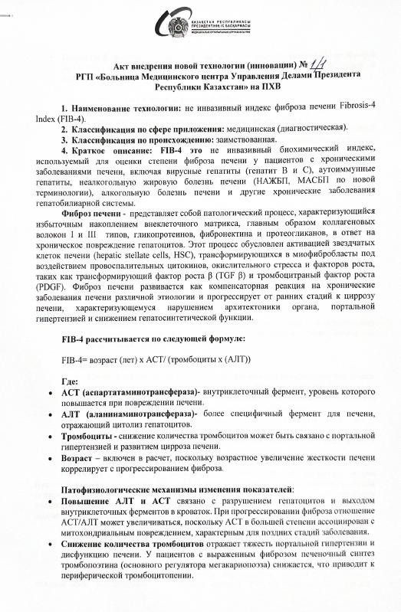

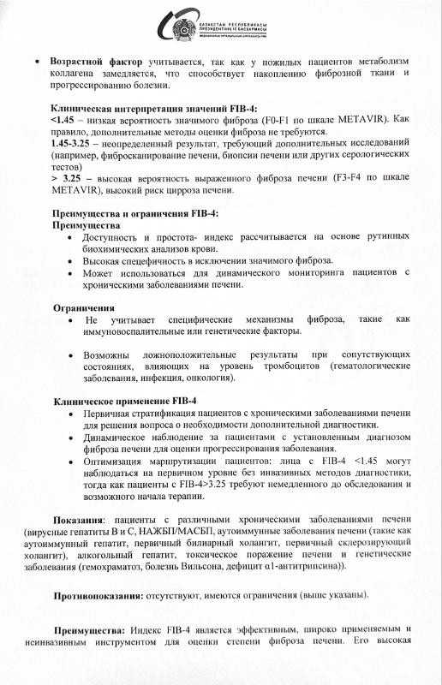

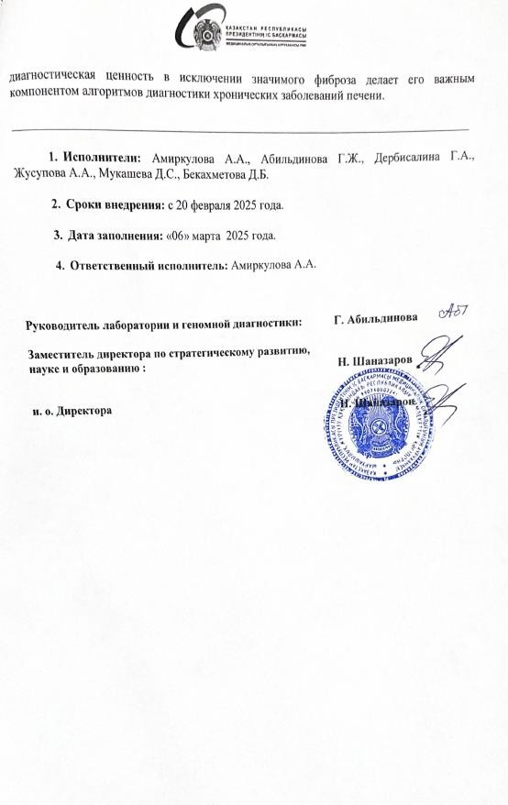

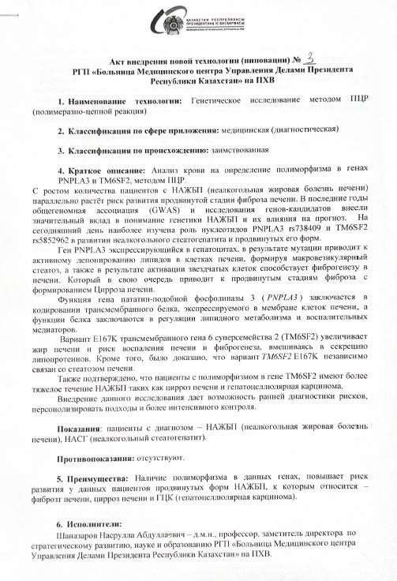

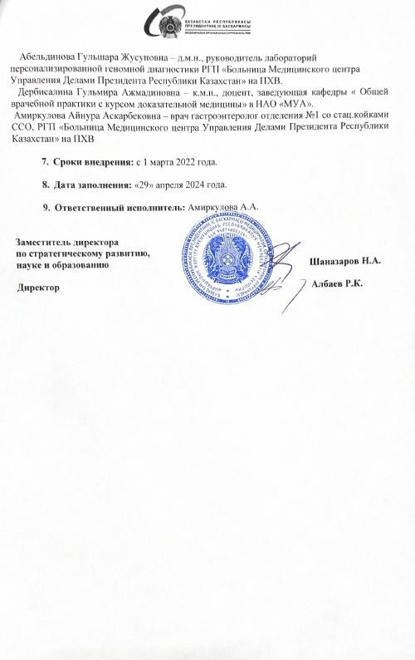

# ПРИЛОЖЕНИЕ Б

Свидетельство об авторском праве





# ПРИЛОЖЕНИЕ В

Заключение этической комиссии НАО МУА

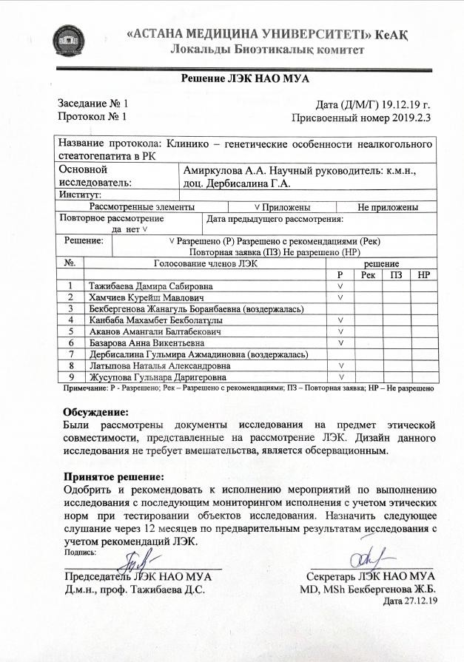

# ПРИЛОЖЕНИЕ Г

Выписка из протокола заседания этической комиссии РГП «Больница Медицинского Центра УДП РК» на ПХВ

